Revisión bibliográfica

Fractura de meseta tibial: Schatzker y columnas de Luo, abordajes, fijación y complicaciones
Trauma adulto · Tibia proximal · Nivel R2-R4
Actualizado: 2026-10-13
Verificación independiente: Claude Opus 5.5 (verificador independiente del redactor Sonnet 5.5) · 2026-10-13 · 946 cifras revisadas

Aviso educativo. Material educativo para profesionales y estudiantes de medicina. No reemplaza el juicio clínico, las guías institucionales ni la supervisión del tutor.

Biblioteca de Traumatología y Ortopedia · t.cescac.com. Texto original; las fuentes se citan con su DOI.

Contenido
1. En 30 segundos
2. Pilares
3. No olvidar
4. Definición
5. Epidemiología
6. Mecanismo de lesión
7. Anatomía que sostiene las decisiones
8. Estabilidad articular y pérdida de la reducción
9. Clasificación: Schatzker, AO/OTA 41 y columnas de Luo
10. Diagnóstico: de la sospecha a la lesión que amenaza la pierna
11. Examen físico y pruebas de decisión
12. Imágenes: qué agrega cada estudio
13. Algoritmo: de la guardia a la fijación definitiva
14. Tratamiento: cuándo operar, cuándo esperar y con qué
15. Abordajes y fijación por columnas: la lógica de elección
16. Técnica quirúrgica explicada para entender
17. Complicaciones
18. Pronóstico: lo que pasa a 5, 10 y 16 años
19. Rehabilitación: mover pronto, cargar con criterio
20. Perlas y trampas
21. Preguntas de autoevaluación
22. Lectura recomendada
23. Palabras clave
24. Para recordar
25. Caso de staff
26. Referencias completas

En 30 segundos
- La meseta tibial se fractura de 2 maneras: por baja energía en hueso frágil (depresión) y por alta energía en jóvenes (multifragmentaria, con partes blandas dañadas) [r8][r9].
- La incidencia varía con la fuente: 10,3 por 100 000 al año en un registro poblacional [r10] y 22,4 a 25,3 por 100 000 en una base nacional alemana [r11].
- Schatzker y AO/OTA 41 describen el trazo; el concepto de 3 columnas de Luo suma la columna posterior, que existe en 28,8 % de las fracturas y la radiografía no muestra bien [r12]. Ninguna clasificación es muy reproducible: kappa 0,32 para Schatzker y 0,28 para Luo en un estudio independiente [r13].
- Sin TC no hay plan; la RM cambió el plan de tratamiento en 23 % de los casos [r1] y 71 % de las fracturas de alta energía tenía al menos un grupo ligamentario mayor roto [r14].
- En alta energía se estabiliza con fijador puente y se fija cuando las partes blandas lo permiten; en un metaanálisis observacional, fijar dentro de 72 horas tuvo menos infección profunda (8,7 % frente a 16,1 %) [r15].
- Ninguna técnica de fijación ha demostrado ser mejor: la revisión Cochrane 2024 reunió 15 ensayos pequeños, de alto riesgo de sesgo y certeza muy baja [r16].
- El costo aparece años después: artrosis radiográfica en 50 % a 10 años de media [r17] y prótesis de rodilla en 7,3 % frente a 1,8 % de controles a 10 años [r18].

Pilares
Ideas que no se negocian.
1. Piensa en 3 dimensiones: la radiografía clasifica mal (kappa 0,274 frente a 0,906 con TC en 569 fracturas) y la columna posterior solo se aprecia bien con TC [r19][r12].
2. Protege la pierna antes que el hueso: busca síndrome compartimental y lesión vascular, y en alta energía espera a que la piel permita la fijación definitiva [r20][r21][r4][r5].
3. Reduce lo articular bajo visión directa: con fluoroscopia sola hubo escalón o brecha mayor de 2 mm en 41,4 %, y con artrotomía submeniscal en 16,6 % [r3].
4. Fija cada columna con el implante que la sostiene, abordando lo posterior por vía posterior; un escalón de 2 mm o más se asoció a un riesgo 8,4 veces mayor de prótesis en 2 años [r4][r2].
5. Mueve la rodilla pronto y carga según la estabilidad lograda: la carga temprana no mostró más seudoartrosis, pero la evidencia es heterogénea [r22][r8].

No olvidar
- En TC, todas las Schatzker III de la radiografía pasaron a Schatzker II (569 fracturas), porque siempre había al menos 2 líneas de fractura hacia la cortical lateral [r19].
- El Schatzker IV no fue el patrón vascular que se creía: en 320 pacientes no hubo complicaciones neurovasculares en este tipo, y la lesión vascular fue de 0,62 % [r23].
- El índice tobillo-brazo en Schatzker 4 a 6 con pulsos simétricos tuvo sensibilidad de 1,000 y especificidad de 0,056: no perdió ninguna lesión vascular, pero su valor predictivo positivo fue de solo 0,250: la mayoría de los positivos fueron falsos [r21].
- Con tobramicina más vancomicina en polvo la infección profunda fue de 7,4 %, y con vancomicina sola de 6,6 %: sumar tobramicina no ayudó [r7].
- Cada día adicional de fijador externo se asoció a 10 % más de odds de manipulación bajo anestesia o cuadricepsplastia [r6].
- El distractor produjo parálisis del peroneo en 16,4 % en una serie, asociada al fijador previo [r24], y en 2,0 % en otra, sin relación con el fijador previo [r25].

Definición
Idea central. La fractura de meseta tibial rompe la superficie articular proximal de la tibia, la plataforma sobre la que descansa el fémur. Tiene dos cóndilos, medial y lateral, y entre ambos se eleva la eminencia intercondílea [r9]. No es una lesión única, sino un espectro: va desde un hundimiento aislado en hueso osteoporótico hasta la destrucción de varias columnas en un joven, con la piel dañada y, a veces, la pierna en riesgo.
Por qué merece un capítulo. Representa alrededor de 1 % de todas las fracturas [r9], pero la rodilla perdona poco los errores: un escalón articular de 2 mm o más se asoció a un riesgo mayor de acabar en una prótesis [r2]. Además junta 4 problemas que se repiten en la guardia y en el quirófano:
- La articulación: hay que reducirla con precisión y sostenerla.
- La alineación y la estabilidad: el eje de la pierna y los ligamentos importan tanto como el hueso.
- Las partes blandas: la piel, los compartimentos, los nervios y la arteria poplítea condicionan cuándo y cómo se opera [r4].
- Las lesiones acompañantes: menisco y ligamentos se rompen con frecuencia y cambian la cirugía [r14].
Qué cubre este tema. Clasificación (Schatzker, AO/OTA 41 y columnas de Luo), imagen, indicaciones, tratamiento por etapas, fijación, técnica, complicaciones y rehabilitación. Los abordajes tienen su propio capítulo, Abordajes de la meseta tibial: aquí se resume la lógica de elección y se enlaza, sin duplicarlo. Las fracturas de la diáfisis y el síndrome compartimental agudo también tienen capítulo propio.
Cómo leerlo. Cada cifra lleva su referencia. Donde no hay estudio que sostenga una práctica, se rotula práctica habitual / opinión experta y no se da número.
Referencias de este bloque
[r2] Olerud F, Garland A, Hailer NP, Wolf O. Risk of conversion to total knee arthroplasty after surgically treated tibial plateau fractures: an observational cohort study of 439 patients. Acta Orthop. 2024;95:206-211. doi:10.2340/17453674.2024.40605 (cohorte · acceso resumen) https://doi.org/10.2340/17453674.2024.40605
[r4] Prat-Fabregat S, Camacho-Carrasco P. Treatment strategy for tibial plateau fractures: an update. EFORT Open Rev. 2016;1(5):225-232. doi:10.1302/2058-5241.1.000031 (revision · acceso resumen) https://doi.org/10.1302/2058-5241.1.000031
[r9] Rudran B, Little C, Wiik A, Logishetty K. Tibial Plateau Fracture: Anatomy, Diagnosis and Management. Br J Hosp Med (Lond). 2020;81(10):1-9. doi:10.12968/hmed.2020.0339 (revision · acceso resumen) https://doi.org/10.12968/hmed.2020.0339
[r14] Stannard JP, Lopez R, Volgas D. Soft tissue injury of the knee after tibial plateau fractures. J Knee Surg. 2010;23(4):187-92. doi:10.1055/s-0030-1268694 (cohorte · acceso resumen) https://doi.org/10.1055/s-0030-1268694

Epidemiología
Dos poblaciones distintas. El patrón es bimodal: fracturas por fragilidad en mayores y fracturas de alta energía en jóvenes [r9]. En el joven predominan los trazos complejos y conminutos de la alta energía; en el adulto mayor con hueso débil, un golpe menor basta para hundir la superficie sin más trazos [r8].
Cuánto se ve. En un estudio poblacional de 6 años con 355 pacientes, la incidencia fue de 10,3 por 100 000 al año [r10]. En una base nacional alemana de 2019 a 2022 (79 158 casos) fue de 22,4 a 25,3 por 100 000 [r11]. Las dos cifras no se contradicen: cambian la fuente, el método de captura y la población. Cuando cites una incidencia, di de dónde sale.
Quién y cuándo. En el registro poblacional, la edad media fue de 52,6 años; antes de los 50 años la incidencia fue mayor en hombres y, pasados los 50, se disparó en mujeres y bajó en hombres [r10]. En Alemania, 61,5 % de los casos fueron mujeres [r11]. En pacientes de 60 años o más (220, edad media de 74 años), 73 % fueron mujeres y 71 % se debieron a caídas de baja energía [r31].
Qué tipo de fractura. El tipo más frecuente en el registro poblacional fue el AO 41-B3 (35 %), seguido del 41-C3 (17 %) [r10]. En Alemania, 68,8 % de las fracturas fueron multifragmentarias [r11].
Cómo se trata en la práctica. En Alemania, 63,5 % recibió placa y 23,6 % necesitó injerto óseo, con preferencia por el aloinjerto [r11]. En los de 60 años o más, 60 % se trató sin cirugía y 8 % requirió después una prótesis de rodilla; la mortalidad a 30 días fue de 2 % y al año de 5 % [r31].
Mensaje clínico. En el mayor con caída de baja energía, además de la rodilla hay que estudiar la fragilidad ósea [r8].
Tabla 1. Tres poblaciones, tres perfiles [r10] [r11] [r31]
Población | Tamaño | Rasgos
Registro poblacional de 6 años | 355 pacientes | Incidencia 10,3 por 100 000 al año; edad media 52,6 años; 41-B3 el más común (35 %)
Base nacional alemana 2019-2022 | 79 158 casos | Incidencia 22,4 a 25,3 por 100 000; mujeres 61,5 %; multifragmentarias 68,8 %
60 años o más, en un centro | 220 pacientes | Edad media 74 años; mujeres 73 %; caída de baja energía 71 %; sin cirugía 60 %

Figura 1. Incidencia anual de fractura de meseta tibial según la fuente [r10] [r11]
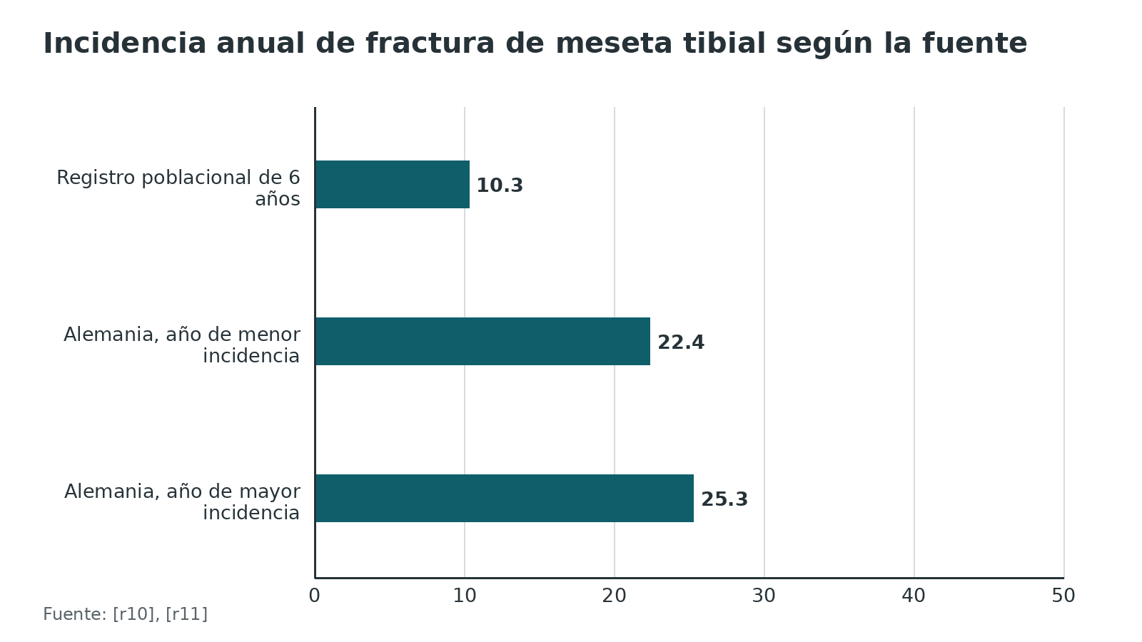
Figura 2. Cómo se tratan las fracturas de meseta en Alemania (2019-2022) [r11]
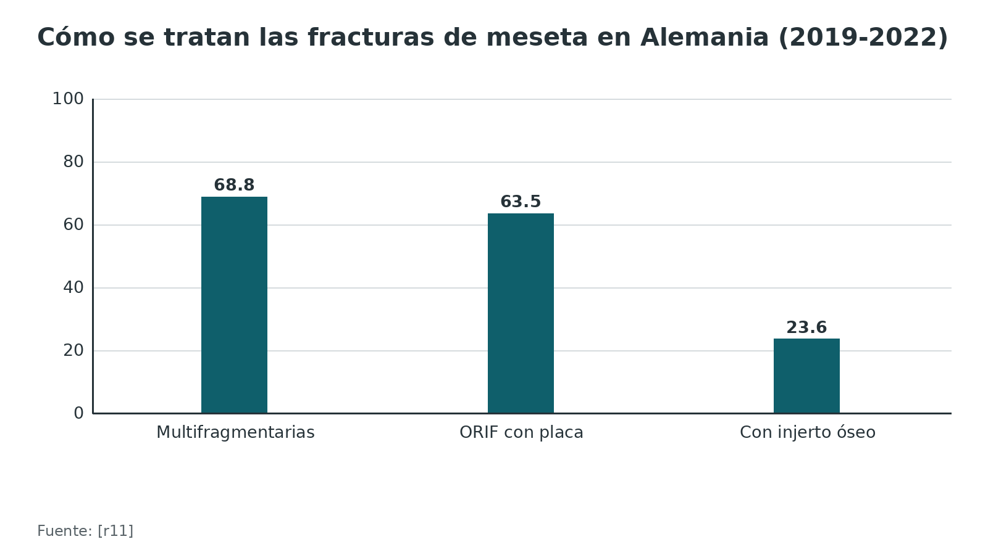
Referencias de este bloque
[r8] Raschke MJ, Kittl C, Domnick C. Partial proximal tibia fractures. EFORT Open Rev. 2017;2(5):241-249. doi:10.1302/2058-5241.2.160067 (revision · acceso resumen) https://doi.org/10.1302/2058-5241.2.160067
[r9] Rudran B, Little C, Wiik A, Logishetty K. Tibial Plateau Fracture: Anatomy, Diagnosis and Management. Br J Hosp Med (Lond). 2020;81(10):1-9. doi:10.12968/hmed.2020.0339 (revision · acceso resumen) https://doi.org/10.12968/hmed.2020.0339
[r10] Elsoe R, Larsen P, Nielsen NP, Swenne J, Rasmussen S, Ostgaard SE. Population-Based Epidemiology of Tibial Plateau Fractures. Orthopedics. 2015;38(9):e780-6. doi:10.3928/01477447-20150902-55 (cohorte · acceso resumen) https://doi.org/10.3928/01477447-20150902-55
[r11] Lenz JE, Huber L, Straub J, Bäumler W, Alt V, Weber J. The Tibial Plateau fracture-Current incidence and treatment in Germany. PLoS One. 2025;20(5):e0323443. doi:10.1371/journal.pone.0323443 (cohorte · acceso resumen) https://doi.org/10.1371/journal.pone.0323443
[r31] Donovan RL, Smith JRA, Yeomans D, Bennett F, Smallbones M, White P, et al. Epidemiology and outcomes of tibial plateau fractures in adults aged 60 and over treated in the United Kingdom. Injury. 2022;53(6):2219-2225. doi:10.1016/j.injury.2022.03.048 (cohorte · acceso resumen) https://doi.org/10.1016/j.injury.2022.03.048

Mecanismo de lesión
La idea. El mecanismo combina un trauma en varo o en valgo con compresión axial y un componente de rotación [r8]; el cóndilo femoral actúa como martillo sobre la meseta (texto clásico). El mecanismo no es un adorno: el concepto actualizado de 3 columnas pide identificar, además de las columnas rotas, las fuerzas implicadas (varo o valgo, flexión o extensión) para decidir abordaje, implante y orden de fijación [r32].
Lateral y medial. La meseta lateral se fractura con más frecuencia que la medial [r33]. Como regla de razonamiento (texto clásico): un valgo con carga axial descarga sobre el compartimento lateral; un varo lo hace sobre el medial.
Energía. La alta energía da patrones complejos y multifragmentarios, sobre todo en jóvenes; la baja energía, en el mayor con hueso débil, tiende a la depresión pura [r8]. La lesión extensa de partes blandas acompaña a la alta energía [r9].
Patrones de mecanismo que cambian la conducta:
- Flexión-valgo: produce típicamente hundimiento o cuña con depresión en la zona posterolateral [r34].
- Hiperextensión-varo: en la imagen se ve varo en el plano frontal y, en el perfil, la pendiente posterior perdida, la cortical anterior aplastada y la posterior abierta por tensión; de 212 bicondíleas OTA 41C, 25 tenían este patrón [r28].
- Fémur que atraviesa la superficie articular tibial (Schatzker 4 a 6): la lesión se comporta como una luxación de rodilla y por eso sube el riesgo vascular [r21].
Por qué importa. El patrón de hiperextensión-varo tuvo lesión de la arteria poplítea con reparación en 12 % frente a 1 % de las demás bicondíleas, lesión del nervio peroneo en 16 % frente a 8 %, y síndrome compartimental en 12 % frente a 10 % [r28]. Si el mecanismo apunta a una luxación espontáneamente reducida, se examina la perfusión y se piensa en la rodilla multiligamentaria [r14].
Tabla 2. Mecanismo, patrón típico y qué buscar [r34] [r28] [r35] [r53]
Mecanismo | Patrón típico | Qué buscar además
Valgo con carga axial (texto clásico) | Lateral: cuña, cuña con depresión o depresión pura (Schatzker I a III) | Ligamento colateral medial y menisco lateral
Varo con carga axial (texto clásico) | Medial: Schatzker IV; con frecuencia fragmento posteromedial | Luxación espontáneamente reducida, lesión del pivote central
Flexión-valgo | Depresión posterolateral | Lesión del ligamento cruzado anterior y del cuerno posterior del menisco lateral [r53]
Hiperextensión-varo | Bicondílea con cortical posterior en tensión | Arteria poplítea 12 %, nervio peroneo 16 % [r28]
Alta energía axial pura | Bicondílea multifragmentaria (V y VI) | Síndrome compartimental y piel comprometida [r35]

Referencias de este bloque
[r8] Raschke MJ, Kittl C, Domnick C. Partial proximal tibia fractures. EFORT Open Rev. 2017;2(5):241-249. doi:10.1302/2058-5241.2.160067 (revision · acceso resumen) https://doi.org/10.1302/2058-5241.2.160067
[r9] Rudran B, Little C, Wiik A, Logishetty K. Tibial Plateau Fracture: Anatomy, Diagnosis and Management. Br J Hosp Med (Lond). 2020;81(10):1-9. doi:10.12968/hmed.2020.0339 (revision · acceso resumen) https://doi.org/10.12968/hmed.2020.0339
[r14] Stannard JP, Lopez R, Volgas D. Soft tissue injury of the knee after tibial plateau fractures. J Knee Surg. 2010;23(4):187-92. doi:10.1055/s-0030-1268694 (cohorte · acceso resumen) https://doi.org/10.1055/s-0030-1268694
[r21] Kantor AH, Thorne TJ, Dong W, Sato EH, O'Neill DC, Rothberg DL, et al. Ankle-Brachial Index Is an Effective Screening Tool for Vascular Injury in Schatzker Type-4 to 6 Tibial Plateau Fractures with Symmetric Pulses. J Bone Joint Surg Am. 2025;107(4):408-413. doi:10.2106/JBJS.24.00545 (cohorte · acceso resumen) https://doi.org/10.2106/JBJS.24.00545
[r28] Firoozabadi R, Schneidkraut J, Beingessner D, Dunbar R, Barei D. Hyperextension Varus Bicondylar Tibial Plateau Fracture Pattern: Diagnosis and Treatment Strategies. J Orthop Trauma. 2016;30(5):e152-7. doi:10.1097/BOT.0000000000000510 (cohorte · acceso resumen) https://doi.org/10.1097/BOT.0000000000000510
[r32] Wang Y, Luo C, Zhu Y, Zhai Q, Zhan Y, Qiu W, et al. Updated Three-Column Concept in surgical treatment for tibial plateau fractures - A prospective cohort study of 287 patients. Injury. 2016;47(7):1488-96. doi:10.1016/j.injury.2016.04.026 (cohorte · acceso resumen) https://doi.org/10.1016/j.injury.2016.04.026
[r33] Hake ME, Goulet JA. Open Reduction and Internal Fixation of the Tibial Plateau Through the Anterolateral Approach. J Orthop Trauma. 2016;30 Suppl 2:S28-9. doi:10.1097/BOT.0000000000000581 (revision · acceso resumen) https://doi.org/10.1097/BOT.0000000000000581
[r34] Liu CD, Hu SJ, Chang SM, Du SC, Chu YQ, Qi YM, et al. Treatment of posterolateral tibial plateau fractures: a narrative review and therapeutic strategy. Int J Surg. 2025;111(1):1071-1082. doi:10.1097/JS9.0000000000001955 (revision · acceso resumen) https://doi.org/10.1097/JS9.0000000000001955
[r35] Ziran BH, Becher SJ. Radiographic predictors of compartment syndrome in tibial plateau fractures. J Orthop Trauma. 2013;27(11):612-5. doi:10.1097/BOT.0b013e31828e25b6 (cohorte · acceso resumen) https://doi.org/10.1097/BOT.0b013e31828e25b6
[r53] Wang B, Zhu Y, Zhang B, Wang Y, Yan L, Xie X, et al. Incidence and Characteristics of Knee Ligament and Meniscal Injuries in Patients With Posterolateral Tibial Plateau Fractures. Orthop J Sports Med. 2024;12(4):23259671241238023. doi:10.1177/23259671241238023 (cohorte · acceso resumen) https://doi.org/10.1177/23259671241238023

Anatomía que sostiene las decisiones
Lo esencial de la meseta. La plataforma se divide en cóndilo medial y lateral, con la eminencia intercondílea en medio [r9]. Sobre ella descansan los meniscos; los ligamentos cruzados se insertan en el área intercondílea, por delante y por detrás de la eminencia, y la cápsula se fija en la periferia (anatomía clásica; figura de la cabeza tibial). La estructura anatómica general es la de la anatomía clásica (láminas de Gray); aquí solo se subrayan los puntos que cambian la cirugía.
Fragmentos que se repiten. En el mapeo por TC de 127 fracturas aparecieron 4 rasgos recurrentes: el fragmento lateral en cuña (75 %), el fragmento posteromedial (43 %), el fragmento del tubérculo tibial (16 %) y una zona de conminución que incluye la espina tibial (28 %) [r36]. Conocerlos permite anticipar qué hay que buscar en la TC.
La meseta posterior existe. Un fragmento independiente de la columna posterior estuvo en 151 de 525 fracturas (28,8 %) [r12]. En el estudio que revisó con TC las fracturas rotuladas Schatzker III, la depresión de la meseta lateral se localizó sobre todo en las posiciones anterolateral y posterolateral (60,3 %) [r19], y las malas reducciones tras la cirugía se concentraron en los cuadrantes posteriores de la meseta lateral [r3].
Estructuras en riesgo (anatomía clásica). Detrás de la rodilla están la arteria poplítea y su trifurcación; el nervio peroneo común pasa alrededor del cuello del peroné; la cara medial se relaciona con la pata de ganso y los tendones semimembranoso y gastrocnemio medial. Estos puntos explican, por ejemplo, por qué una fractura del peroné proximal se asoció a lesión neurológica (OR 4,46) [r23] y por qué el distractor lateral puede dañar el peroneo [r24].
Menisco y ligamentos. En la RM de 39 pacientes, 41 % tenía un desgarro meniscal y 14 de 16 eran inestables [r37]. Con RM en 103 fracturas de alta energía, 49 % tuvo desgarro meniscal [r14].
Para qué sirve saber esto. Para elegir la vía: lo anterior y lateral se alcanza por el abordaje anterolateral; los fragmentos posteromedial y posterolateral quedan fuera del alcance de las vías anteriores para reducirlos y sostenerlos, y piden su propia vía posterior [r4].
Referencias de este bloque
[r3] Meulenkamp B, Martin R, Desy NM, Duffy P, Korley R, Puloski S, et al. Incidence, Risk Factors, and Location of Articular Malreductions of the Tibial Plateau. J Orthop Trauma. 2017;31(3):146-150. doi:10.1097/BOT.0000000000000735 (cohorte · acceso resumen) https://doi.org/10.1097/BOT.0000000000000735
[r4] Prat-Fabregat S, Camacho-Carrasco P. Treatment strategy for tibial plateau fractures: an update. EFORT Open Rev. 2016;1(5):225-232. doi:10.1302/2058-5241.1.000031 (revision · acceso resumen) https://doi.org/10.1302/2058-5241.1.000031
[r9] Rudran B, Little C, Wiik A, Logishetty K. Tibial Plateau Fracture: Anatomy, Diagnosis and Management. Br J Hosp Med (Lond). 2020;81(10):1-9. doi:10.12968/hmed.2020.0339 (revision · acceso resumen) https://doi.org/10.12968/hmed.2020.0339
[r12] Yang G, Zhai Q, Zhu Y, Sun H, Putnis S, Luo C. The incidence of posterior tibial plateau fracture: an investigation of 525 fractures by using a CT-based classification system. Arch Orthop Trauma Surg. 2013;133(7):929-34. doi:10.1007/s00402-013-1735-4 (cohorte · acceso resumen) https://doi.org/10.1007/s00402-013-1735-4
[r14] Stannard JP, Lopez R, Volgas D. Soft tissue injury of the knee after tibial plateau fractures. J Knee Surg. 2010;23(4):187-92. doi:10.1055/s-0030-1268694 (cohorte · acceso resumen) https://doi.org/10.1055/s-0030-1268694
[r19] Rasappan K, Lim MJ, Chua ITH, Kwek EBK. Does the Schatzker III Tibial Plateau Fracture Exist? Indian J Orthop. 2023;57(11):1891-1900. doi:10.1007/s43465-023-01001-6 (cohorte · acceso resumen) https://doi.org/10.1007/s43465-023-01001-6
[r23] Franulic N, Laso J, Bustos F, Albornoz P, Wolff N, Olivieri R, et al. Neurovascular injuries in tibial plateau fractures: Rare in Schatzker IV, predominant in complex patterns. Injury. 2025;56(12):112855. doi:10.1016/j.injury.2025.112855 (cohorte · acceso resumen) https://doi.org/10.1016/j.injury.2025.112855
[r24] Pattyn R, Loder R, Mullis BH. Iatrogenic Peroneal Nerve Palsy Rates Secondary to Open Reduction Internal Fixation for Tibial Plateau Fractures Using an Intraoperative Distractor. J Orthop Trauma. 2020;34(7):359-362. doi:10.1097/BOT.0000000000001748 (cohorte · acceso resumen) https://doi.org/10.1097/BOT.0000000000001748
[r36] Molenaars RJ, Mellema JJ, Doornberg JN, Kloen P. Tibial Plateau Fracture Characteristics: Computed Tomography Mapping of Lateral, Medial, and Bicondylar Fractures. J Bone Joint Surg Am. 2015;97(18):1512-20. doi:10.2106/JBJS.N.00866 (cohorte · acceso resumen) https://doi.org/10.2106/JBJS.N.00866
[r37] Mustonen AO, Koivikko MP, Lindahl J, Koskinen SK. MRI of acute meniscal injury associated with tibial plateau fractures: prevalence, type, and location. AJR Am J Roentgenol. 2008;191(4):1002-9. doi:10.2214/AJR.07.3811 (cohorte · acceso resumen) https://doi.org/10.2214/AJR.07.3811

Estabilidad articular y pérdida de la reducción
La idea. Lo que sostiene la articulación es el reborde de la meseta y la integridad de la cuña. En la clasificación ampliada, la estabilidad de la articulación depende de dónde está la cuña y de si el reborde sigue entero [r38]. De ahí la regla práctica (opinión experta): con el reborde roto, la fractura es inestable aunque se vea poco desplazada, y una cuña con depresión pide una placa de contrafuerte, no solo tornillos.
Cuándo se pierde la reducción. En 138 fracturas operadas con placa, la reducción se perdió en 40 rodillas (29,0 %) [r39]. Los factores independientes fueron la conminución (OR 9,148) y la presencia de una fractura coronal (OR 4,823) [r39]. Los autores advierten que un fragmento coronal es difícil de sujetar con firmeza desde una placa medial o lateral, y sugieren contrafuerte o fijación directa del fragmento por vía posteromedial, posterolateral o posterior [r39].
Una construcción estable permite cargar. En 7 fracturas Schatzker II fijadas con tornillos subcondrales y placa de soporte, el desplazamiento inducible por carga fue de -0,30 mm a las 2 semanas y de 0,00 mm a las 52 semanas, y el montaje fue lo bastante estable para permitir apoyo parcial desde el posoperatorio, sin daño medible [r40]. Es una serie pequeña con análisis radioestereométrico; sirve para entender el principio, no para generalizarlo a todas las fracturas.
Función del implante (opinión experta). Cada implante hace un trabajo distinto: el soporte (contrafuerte) evita que el fragmento deslice, los tornillos subcondrales en balsa sostienen el hueso que se elevó, y la compresión actúa sobre trazos simples. Elegir el implante por su función, no por el tamaño de la placa, es la base de la fijación por columnas [r32].
Referencias de este bloque
[r32] Wang Y, Luo C, Zhu Y, Zhai Q, Zhan Y, Qiu W, et al. Updated Three-Column Concept in surgical treatment for tibial plateau fractures - A prospective cohort study of 287 patients. Injury. 2016;47(7):1488-96. doi:10.1016/j.injury.2016.04.026 (cohorte · acceso resumen) https://doi.org/10.1016/j.injury.2016.04.026
[r38] Schatzker J, Kfuri M. Revisiting the management of tibial plateau fractures. Injury. 2022;53(6):2207-2218. doi:10.1016/j.injury.2022.04.006 (revision · acceso resumen) https://doi.org/10.1016/j.injury.2022.04.006
[r39] Kim CW, Lee CR, An KC, Gwak HC, Kim JH, Wang L, et al. Predictors of reduction loss in tibial plateau fracture surgery: Focusing on posterior coronal fractures. Injury. 2016;47(7):1483-7. doi:10.1016/j.injury.2016.04.029 (cohorte · acceso resumen) https://doi.org/10.1016/j.injury.2016.04.029
[r40] Solomon LB, Callary SA, Stevenson AW, McGee MA, Chehade MJ, Howie DW. Weight-bearing-induced displacement and migration over time of fracture fragments following split depression fractures of the lateral tibial plateau: a case series with radiostereometric analysis. J Bone Joint Surg Br. 2011;93(6):817-23. doi:10.1302/0301-620X.93B6.26122 (serie · acceso resumen) https://doi.org/10.1302/0301-620X.93B6.26122

Clasificación: Schatzker, AO/OTA 41 y columnas de Luo
Idea central. Una clasificación sirve para tres cosas: hablar con el mismo idioma, anticipar la dificultad y decidir el abordaje. Ninguna de las que usamos lo hace bien por sí sola. En una revisión sistemática se identificaron 38 sistemas para esta fractura; los más usados son Schatzker y AO/OTA y solo 5 se probaron en reproducibilidad (Schatzker, AO/OTA, Duparc, Hohl y Luo) [r41].
Schatzker. Propuesta en la década de 1970 (las fuentes citan 1970 [r42] y 1974 [r43]), organiza la fractura en 6 tipos: lateral (I a III), medial (IV) y bicondílea (V y VI) [r36]. Describe el trazo en 2 dimensiones [r43] y no menciona la meseta posterior [r12]. En 2018, Kfuri y Schatzker ampliaron el sistema: trazan un ecuador coronal imaginario que parte cada una de sus 2 columnas (lateral y medial) en una mitad anterior (A) y otra posterior (P), y piden ubicar el plano principal de fractura, porque de él dependen la posición del paciente, la vía y el sitio del implante [r43].
El Schatzker III casi no existe. En 569 fracturas, ninguna Schatzker III de la radiografía sobrevivió a la TC: en todas, el hundimiento se prolongaba en 2 o más trazos hasta la cortical lateral, y se reclasificaron como II; el kappa interobservador fue de 0,274 con radiografías y de 0,906 con TC [r19]. Lección: clasifica con TC, no con la placa simple.
AO/OTA 41. Divide la tibia proximal en extraarticular (avulsión), articular parcial (en cuña y en cuña con depresión) y articular completa (meseta fragmentaria) [r44]. Existen la versión original de Müller de 1996 y la de 2018, con más categorías y subcategorías [r42]; al citar un subtipo (B3, C3) conviene declarar qué versión se usó (opinión experta). En el registro poblacional, el 41-B3 (35 %) y el 41-C3 (17 %) fueron los más comunes [r10].
Columnas de Luo. Con el corte axial de TC se divide la meseta en 3 columnas: lateral, medial y posterior [r12]. Una fractura de tres columnas tiene al menos un fragmento separado en cada una [r45]. La columna posterior no es rara: 28,8 % de 525 fracturas, y 76,1 % de las Schatzker VI, 51,2 % de las V y 22,4 % de las IV [r12]. El concepto actualizado añade el mecanismo (varo o valgo, flexión o extensión) y define abordaje, implante y orden de fijación [r32].
Qué tan reproducibles son. Los autores usaron las categorías de Landis y Koch: en un estudio con 81 observadores y 15 fracturas complejas, Schatzker (kappa 0,32) y Luo (0,28) fueron apenas regulares y la TC 3D no mejoró el acuerdo de Luo [r13]. En el estudio del grupo creador del concepto, con 4 observadores entrenados y 50 casos, el acuerdo fue moderado para Schatzker (0,567) y sustancial para las 3 columnas (0,766) [r46]. Con 6 observadores y 90 TC, el acuerdo con 2D y 3D fue de 0,64 y 0,66 para Schatzker, 0,56 y 0,59 para AO/OTA, y 0,53 y 0,65 para el concepto actualizado de 3 columnas [r47]. Para la clasificación AO 2018, el acuerdo en las categorías base fue de 0,457 y empeoró con las subcategorías (0,358) y los modificadores (0,174) [r42]. No son estudios comparables entre sí: cambian observadores, casos, entrenamiento y imagen. Lo robusto es que la reproducibilidad es moderada y que añadir niveles de detalle la empeora [r41][r42].
¿Cambian la decisión? En 15 casos analizados por 9 cirujanos, AO/OTA (kappa 0,63) y Luo (0,67) tuvieron acuerdo sustancial, y el abordaje posterior no se eligió con más frecuencia con Luo (p = 0,543) [r48]. En 111 fracturas con compromiso de la columna posterior, solo 22,5 % se trató según el concepto de 3 columnas y el resultado fue igual con o sin tratamiento específico [r49]. En una cohorte prospectiva de 287 fracturas tratadas con el concepto actualizado, no hubo diferencia de función entre fracturas de 1, 2 y 3 columnas y 12 pacientes tuvieron infección superficial [r32]. Dos lecturas honestas: el concepto es útil para pensar y planear, pero la evidencia de que mejora el resultado es observacional y limitada.
Tabla 3. Tres lenguajes para la misma fractura [r36] [r12] [r19] [r44] [r42] [r13] [r46] [r49] [r43]
Sistema | Qué describe | Para qué sirve en la decisión | Límite
Schatzker (década de 1970) | Trazo y localización en 2D: 6 tipos [r36][r43] | Lenguaje común; separa lateral, medial y bicondílea | No menciona la meseta posterior [r12]; el tipo III casi no existe en TC [r19]
AO/OTA 41 | Extraarticular, articular parcial, articular completa [r44] | Registro, investigación y comparación entre series | Las subcategorías (0,358) y los modificadores (0,174) empeoran el acuerdo [r42]
Columnas de Luo | Lateral, medial y posterior en el corte axial de TC [r12] | Planear abordaje y orden de fijación; lleva a pensar en la columna posterior | Acuerdo variable (0,28 a 0,766) [r13][r46]; evidencia de resultado observacional [r49]
Schatzker ampliado (Kfuri y Schatzker) | Ecuador virtual con cuadrantes anterior y posterior y plano principal [r43] | Posición del paciente, abordaje y dónde poner el implante | Propuesta reciente; sin dato verificable de reproducibilidad en las fuentes abiertas

Figura 3. Schatzker: kappa interobservador según el estudio [r19] [r13] [r42] [r46] [r47]
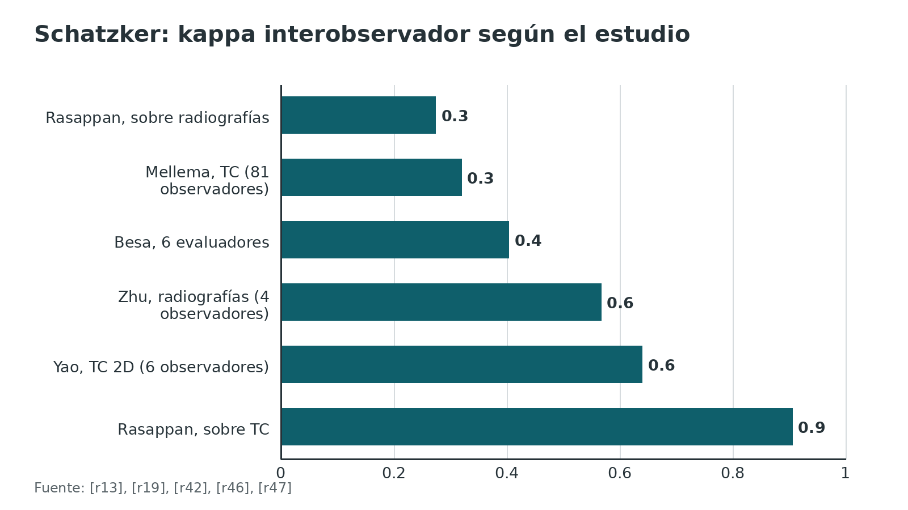
Figura 4. Columnas de Luo: kappa interobservador según el estudio [r13] [r47] [r48] [r46]
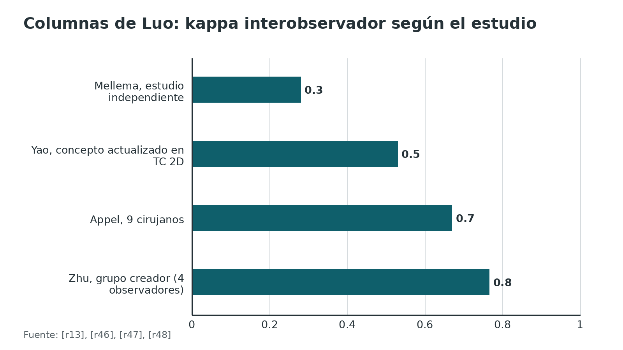
Figura 5. AO/OTA: kappa interobservador según el estudio [r42] [r47] [r48] [r46]
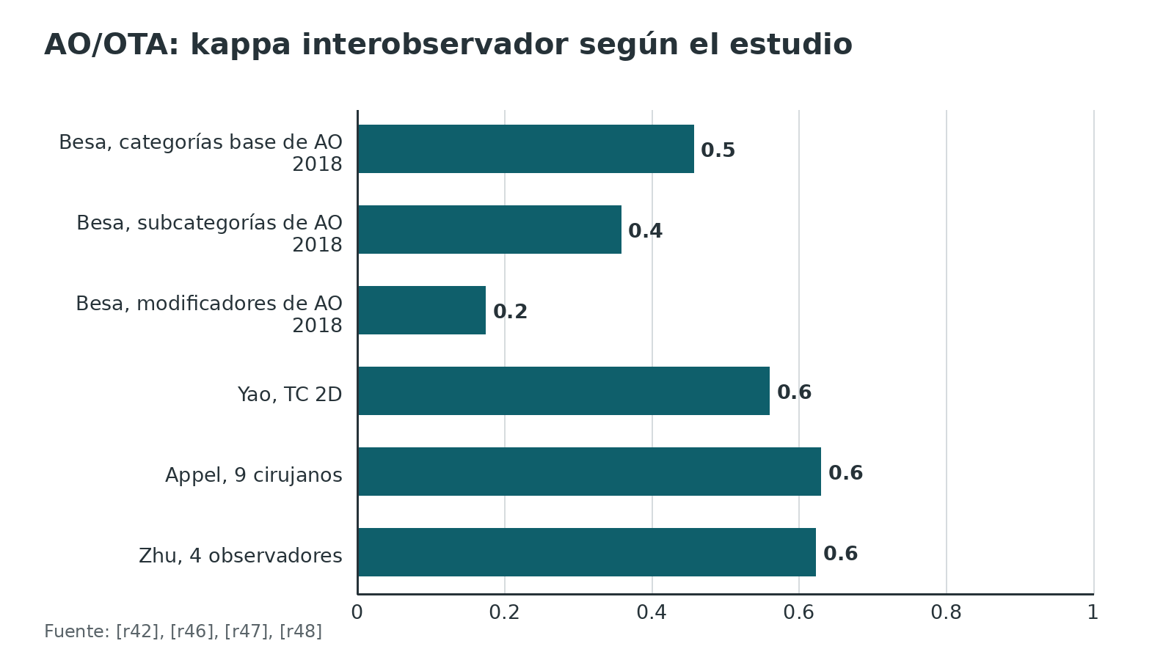
Referencias de este bloque
[r10] Elsoe R, Larsen P, Nielsen NP, Swenne J, Rasmussen S, Ostgaard SE. Population-Based Epidemiology of Tibial Plateau Fractures. Orthopedics. 2015;38(9):e780-6. doi:10.3928/01477447-20150902-55 (cohorte · acceso resumen) https://doi.org/10.3928/01477447-20150902-55
[r12] Yang G, Zhai Q, Zhu Y, Sun H, Putnis S, Luo C. The incidence of posterior tibial plateau fracture: an investigation of 525 fractures by using a CT-based classification system. Arch Orthop Trauma Surg. 2013;133(7):929-34. doi:10.1007/s00402-013-1735-4 (cohorte · acceso resumen) https://doi.org/10.1007/s00402-013-1735-4
[r13] Mellema JJ, Doornberg JN, Molenaars RJ, Ring D, Kloen P. Interobserver reliability of the Schatzker and Luo classification systems for tibial plateau fractures. Injury. 2016;47(4):944-9. doi:10.1016/j.injury.2015.12.022 (cohorte · acceso resumen) https://doi.org/10.1016/j.injury.2015.12.022
[r14] Stannard JP, Lopez R, Volgas D. Soft tissue injury of the knee after tibial plateau fractures. J Knee Surg. 2010;23(4):187-92. doi:10.1055/s-0030-1268694 (cohorte · acceso resumen) https://doi.org/10.1055/s-0030-1268694
[r19] Rasappan K, Lim MJ, Chua ITH, Kwek EBK. Does the Schatzker III Tibial Plateau Fracture Exist? Indian J Orthop. 2023;57(11):1891-1900. doi:10.1007/s43465-023-01001-6 (cohorte · acceso resumen) https://doi.org/10.1007/s43465-023-01001-6
[r28] Firoozabadi R, Schneidkraut J, Beingessner D, Dunbar R, Barei D. Hyperextension Varus Bicondylar Tibial Plateau Fracture Pattern: Diagnosis and Treatment Strategies. J Orthop Trauma. 2016;30(5):e152-7. doi:10.1097/BOT.0000000000000510 (cohorte · acceso resumen) https://doi.org/10.1097/BOT.0000000000000510
[r32] Wang Y, Luo C, Zhu Y, Zhai Q, Zhan Y, Qiu W, et al. Updated Three-Column Concept in surgical treatment for tibial plateau fractures - A prospective cohort study of 287 patients. Injury. 2016;47(7):1488-96. doi:10.1016/j.injury.2016.04.026 (cohorte · acceso resumen) https://doi.org/10.1016/j.injury.2016.04.026
[r36] Molenaars RJ, Mellema JJ, Doornberg JN, Kloen P. Tibial Plateau Fracture Characteristics: Computed Tomography Mapping of Lateral, Medial, and Bicondylar Fractures. J Bone Joint Surg Am. 2015;97(18):1512-20. doi:10.2106/JBJS.N.00866 (cohorte · acceso resumen) https://doi.org/10.2106/JBJS.N.00866
[r41] Millar SC, Arnold JB, Thewlis D, Fraysse F, Solomon LB. A systematic literature review of tibial plateau fractures: What classifications are used and how reliable and useful are they? Injury. 2018;49(3):473-490. doi:10.1016/j.injury.2018.01.025 (RS-MA · acceso resumen) https://doi.org/10.1016/j.injury.2018.01.025
[r42] Besa P, Angulo M, Vial R, Vega R, Irribarra L, Lobos D, et al. The AO classification system for tibial plateau fractures: An independent inter and intraobserver agreement study. Injury. 2023;54 Suppl 6:110741. doi:10.1016/j.injury.2023.04.028 (cohorte · acceso resumen) https://doi.org/10.1016/j.injury.2023.04.028
[r43] Kfuri M, Schatzker J. Revisiting the Schatzker classification of tibial plateau fractures. Injury. 2018;49(12):2252-2263. doi:10.1016/j.injury.2018.11.010 (revision · acceso resumen) https://doi.org/10.1016/j.injury.2018.11.010
[r44] AO Foundation. Proximal tibia. En: AO Surgery Reference [Internet]. Davos: AO Foundation; [consultado 2026 oct 13]. Disponible en: https://surgeryreference.aofoundation.org/orthopedic-trauma/adult-trauma/proximal-tibia (web-oficial · acceso abierto) https://surgeryreference.aofoundation.org/orthopedic-trauma/adult-trauma/proximal-tibia
[r45] Luo CF, Sun H, Zhang B, Zeng BF. Three-column fixation for complex tibial plateau fractures. J Orthop Trauma. 2010;24(11):683-92. doi:10.1097/BOT.0b013e3181d436f3 (serie · acceso resumen) https://doi.org/10.1097/BOT.0b013e3181d436f3
[r46] Zhu Y, Hu CF, Yang G, Cheng D, Luo CF. Inter-observer reliability assessment of the Schatzker, AO/OTA and three-column classification of tibial plateau fractures. J Trauma Manag Outcomes. 2013;7(1):7. doi:10.1186/1752-2897-7-7 (cohorte · acceso resumen) https://doi.org/10.1186/1752-2897-7-7
[r47] Yao P, Liu Y, Shan L, Zhao Y, Wang D, He Y, et al. Intra- and inter-observer reliability assessment of widely used classifications and the "Ten-segment classification" of tibial plateau fractures. Knee. 2022;35:149-156. doi:10.1016/j.knee.2022.03.002 (cohorte · acceso resumen) https://doi.org/10.1016/j.knee.2022.03.002
[r48] Appel M, Jubel A, Antoni M. Interobserver reliability of the AO/OTA and Luo three-column classification systems for tibial plateau fractures and their impact on surgical approach selection. J Orthop. 2026;74:234-238. doi:10.1016/j.jor.2026.01.013 (cohorte · acceso resumen) https://doi.org/10.1016/j.jor.2026.01.013
[r49] van den Berg J, Nijs S, Hoekstra H. Limited value of the column concept in the operative management of posterior column tibial plateau fractures. Eur J Trauma Emerg Surg. 2020;46(5):1143-1150. doi:10.1007/s00068-019-01078-5 (cohorte · acceso resumen) https://doi.org/10.1007/s00068-019-01078-5

Diagnóstico: de la sospecha a la lesión que amenaza la pierna
El orden. Primero se descarta lo que pone en riesgo la pierna; después se define la fractura. La lesión de la meseta casi nunca está sola.
Sospecha. Mecanismo compatible, derrame o hemartrosis, dolor a la carga y deformidad. La regla de Ottawa de rodilla sirve para decidir si pedir radiografías en un traumatismo agudo y tuvo, en un metaanálisis de 8 estudios con 7385 pacientes, sensibilidad de 0,99 y especificidad de 0,49 para fractura de rodilla [r50]: sirve para descartar, no para confirmar, y no es específica de la meseta.
La pierna primero.
- Síndrome compartimental. Ocurrió en 3,1 % de 1119 fracturas, y se asoció a edad joven (OR 2,57) y Schatzker VI (OR 5,78) [r20]. En otra serie de 162 fracturas la tasa fue de 11 %, con más riesgo si el fémur se desplazaba sobre la tibia y la tibia se ensanchaba [r35]. La sospecha es clínica y repetida (dolor desproporcionado, tensión, dolor al estiramiento pasivo; práctica habitual); el detalle diagnóstico está en el capítulo de síndrome compartimental agudo.
- Lesión vascular. En 320 pacientes con fijación, la lesión vascular fue de 0,62 %: 2 casos, ambos Schatzker VI y AO/OTA C3 abiertos [r23]. En el patrón de hiperextensión-varo, la arteria poplítea requirió reparación en 12 % frente a 1 % [r28].
- Lesión neurológica. Se vio en 13 pacientes (4,06 %), 84,6 % por alta energía, y la fractura del peroné proximal se asoció a ella (OR 4,46) [r23].
- Luxación de rodilla. Una fractura con ligamentos rotos puede ser una luxación espontáneamente reducida; la luxación fue más frecuente en Schatzker IV (46 %) [r14].
Tamizaje vascular con el índice tobillo-brazo. En 437 fracturas Schatzker 4 a 6 con pulsos simétricos, un protocolo con índice tobillo-brazo y angio-TC si era de 0,9 o menos detectó 8 lesiones vasculares (2 %) sin perder ninguna: sensibilidad 1,000, especificidad 0,056, valor predictivo positivo 0,250 y negativo 1,000 [r21]. Con angio-TC sistemática tras el fijador puente, en 26 pacientes con fractura de alta energía y sin indicación clínica, hubo anomalías no ateroescleróticas en 3 (11,5 %) y ninguna requirió intervención [r51]. La angio-TC no se pide a todos: los autores la aconsejan sobre todo en fracturas abiertas y de alta energía [r23].
Partes blandas. Las lesiones de ligamento y menisco son difíciles de diagnosticar en el examen físico agudo [r14]; en un patrón de alta energía se asume que existen hasta que la imagen diga lo contrario.
Tabla 4. Lo que hay que buscar, con qué frecuencia y con qué herramienta [r20] [r35] [r23] [r21] [r14]
Problema | Frecuencia observada | Cómo se busca
Síndrome compartimental | 3,1 % en 1119 fracturas; 11 % en 162 fracturas [r20][r35] | Clínica seriada; presiones si hay duda
Lesión vascular | 0,62 % en 320 pacientes [r23] | Pulsos y perfusión; índice tobillo-brazo en Schatzker 4 a 6 [r21]
Lesión nerviosa | 4,06 % en 320 pacientes [r23] | Examen motor y sensitivo de peroneo y tibial; marcador: fractura del peroné proximal
Lesión ligamentaria mayor | 71 % en 103 fracturas de alta energía [r14] | Imagen (RM si cambia el plan)
Desgarro meniscal | 49 % en 103 fracturas de alta energía [r14] | RM si va a cambiar el plan

Referencias de este bloque
[r14] Stannard JP, Lopez R, Volgas D. Soft tissue injury of the knee after tibial plateau fractures. J Knee Surg. 2010;23(4):187-92. doi:10.1055/s-0030-1268694 (cohorte · acceso resumen) https://doi.org/10.1055/s-0030-1268694
[r20] Deng X, Hu H, Ye Z, Zhu J, Zhang Y, Zhang Y. Predictors of acute compartment syndrome of the lower leg in adults following tibial plateau fractures. J Orthop Surg Res. 2021;16(1):502. doi:10.1186/s13018-021-02660-7 (cohorte · acceso resumen) https://doi.org/10.1186/s13018-021-02660-7
[r21] Kantor AH, Thorne TJ, Dong W, Sato EH, O'Neill DC, Rothberg DL, et al. Ankle-Brachial Index Is an Effective Screening Tool for Vascular Injury in Schatzker Type-4 to 6 Tibial Plateau Fractures with Symmetric Pulses. J Bone Joint Surg Am. 2025;107(4):408-413. doi:10.2106/JBJS.24.00545 (cohorte · acceso resumen) https://doi.org/10.2106/JBJS.24.00545
[r23] Franulic N, Laso J, Bustos F, Albornoz P, Wolff N, Olivieri R, et al. Neurovascular injuries in tibial plateau fractures: Rare in Schatzker IV, predominant in complex patterns. Injury. 2025;56(12):112855. doi:10.1016/j.injury.2025.112855 (cohorte · acceso resumen) https://doi.org/10.1016/j.injury.2025.112855
[r28] Firoozabadi R, Schneidkraut J, Beingessner D, Dunbar R, Barei D. Hyperextension Varus Bicondylar Tibial Plateau Fracture Pattern: Diagnosis and Treatment Strategies. J Orthop Trauma. 2016;30(5):e152-7. doi:10.1097/BOT.0000000000000510 (cohorte · acceso resumen) https://doi.org/10.1097/BOT.0000000000000510
[r35] Ziran BH, Becher SJ. Radiographic predictors of compartment syndrome in tibial plateau fractures. J Orthop Trauma. 2013;27(11):612-5. doi:10.1097/BOT.0b013e31828e25b6 (cohorte · acceso resumen) https://doi.org/10.1097/BOT.0b013e31828e25b6
[r50] Sims JI, Chau MT, Davies JR. Diagnostic accuracy of the Ottawa Knee Rule in adult acute knee injuries: a systematic review and meta-analysis. Eur Radiol. 2020;30(8):4438-4446. doi:10.1007/s00330-020-06804-x (RS-MA · acceso resumen) https://doi.org/10.1007/s00330-020-06804-x
[r51] Zhang D, Eurich J, Pitz-Goncalves L, Schimizzi G, Erdman MK, Christiano AV. What is the Rate of Occult Vessel Abnormalities in High-Energy Tibial Plateau Fractures (OTA/AO 41)? J Orthop Trauma. 2026;40(10):555-560. doi:10.1097/BOT.0000000000003215 (cohorte · acceso resumen) https://doi.org/10.1097/BOT.0000000000003215

Examen físico y pruebas de decisión
Qué se hace. Inspección de la piel (ampollas, heridas, tensión), palpación de compartimentos, pulsos distales (pedio y tibial posterior), sensibilidad y motricidad del nervio peroneo y del tibial, y valoración de la perfusión. Es el examen de una rodilla con una fractura articular: no se fuerza el estrés en varo y valgo en una rodilla inestable y dolorosa (práctica habitual).
Lo que sí sabemos. En las fuentes revisadas no hay sensibilidad ni especificidad de maniobras ligamentarias en la rodilla aguda con fractura de meseta: sin dato verificable. Lo que sí está medido es que las lesiones de partes blandas son difíciles de diagnosticar con el examen físico [r14] y que con TC solamente no se pueden predecir las lesiones de menisco y ligamento [r52].
Las pruebas de decisión que sí tienen cifras. El gráfico reúne 2 de ellas, con una advertencia: la regla de Ottawa vale para fractura de rodilla en general y el índice tobillo-brazo se estudió en Schatzker 4 a 6 con pulsos simétricos. En ambas, la sensibilidad es alta y la especificidad baja: son pruebas para no perder un caso, no para confirmarlo [r50][r21].
Marcador clínico. La fractura asociada del peroné proximal se vio en 61,5 % de los casos con lesión neurológica (OR 4,46) y sirve de alerta para examinar el nervio con cuidado [r23].
Figura 6. Pruebas de decisión: sensibilidad (barra 1) y especificidad (barra 2) [r50] [r21]
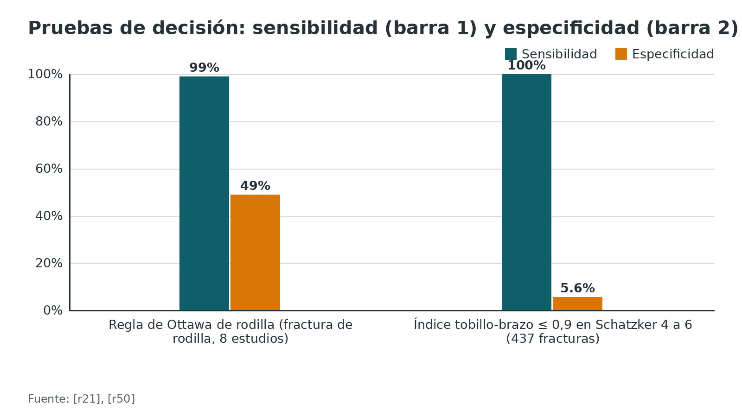
Referencias de este bloque
[r14] Stannard JP, Lopez R, Volgas D. Soft tissue injury of the knee after tibial plateau fractures. J Knee Surg. 2010;23(4):187-92. doi:10.1055/s-0030-1268694 (cohorte · acceso resumen) https://doi.org/10.1055/s-0030-1268694
[r21] Kantor AH, Thorne TJ, Dong W, Sato EH, O'Neill DC, Rothberg DL, et al. Ankle-Brachial Index Is an Effective Screening Tool for Vascular Injury in Schatzker Type-4 to 6 Tibial Plateau Fractures with Symmetric Pulses. J Bone Joint Surg Am. 2025;107(4):408-413. doi:10.2106/JBJS.24.00545 (cohorte · acceso resumen) https://doi.org/10.2106/JBJS.24.00545
[r23] Franulic N, Laso J, Bustos F, Albornoz P, Wolff N, Olivieri R, et al. Neurovascular injuries in tibial plateau fractures: Rare in Schatzker IV, predominant in complex patterns. Injury. 2025;56(12):112855. doi:10.1016/j.injury.2025.112855 (cohorte · acceso resumen) https://doi.org/10.1016/j.injury.2025.112855
[r50] Sims JI, Chau MT, Davies JR. Diagnostic accuracy of the Ottawa Knee Rule in adult acute knee injuries: a systematic review and meta-analysis. Eur Radiol. 2020;30(8):4438-4446. doi:10.1007/s00330-020-06804-x (RS-MA · acceso resumen) https://doi.org/10.1007/s00330-020-06804-x
[r52] Schneider S, Ludwig J, Hönning A, Käckenmester W, Guembel D, Ekkernkamp A, et al. Meniscus and ligament injuries associated with tibial plateau fractures cannot be predicted from CT scans, even with high surgical experience. Arch Orthop Trauma Surg. 2026;146(1):59. doi:10.1007/s00402-026-06216-4 (cohorte · acceso resumen) https://doi.org/10.1007/s00402-026-06216-4

Imágenes: qué agrega cada estudio
Radiografías. Frente y perfil, y oblicuas si hace falta, son el punto de partida. Sirven para ver el desplazamiento, el ensanchamiento y el eje, pero clasifican mal: el kappa interobservador del Schatzker fue de solo 0,274 con radiografías, frente a 0,906 con TC [r19].
TC con reconstrucciones. Es el estudio que más ayuda a planear la cirugía en una fractura articular compleja (práctica habitual). En un estudio con 3 cirujanos, el kappa de clasificación fue de 0,68 con radiografías y de 0,73 al sumar TC, y la TC cambió la clasificación de Schatzker en 6 % [r1]. La TC detectó ligamentos rotos con sensibilidad de 80 % y especificidad de 98 %, y solo 2 % de los ligamentos que se dieron por íntegros tenía un desgarro en la RM [r26]. Sobre la TC 3D, la evidencia es dividida: en 81 observadores no mejoró el acuerdo [r13], y en 90 casos con 6 observadores sí lo mejoró [r47].
RM. Con radiografías y RM, el kappa de clasificación subió a 0,85, la clasificación cambió en 21 % y el plan de tratamiento en 23 % [r1]. Para el menisco, en cambio, la TC no alcanza y hace falta la RM antes de operar [r26]. Con RM, 41 % de 39 pacientes tenía un desgarro meniscal y 14 de 16 eran inestables [r37]. En 113 fracturas posterolaterales, la lesión del ligamento cruzado anterior estuvo en 83,2 % (avulsión 38,1 %, rotura completa 24,8 %); un ángulo de depresión de 25,5° y una pérdida de superficie articular posterior de 37,5 % tuvieron sensibilidad mayor de 90 % y especificidad mayor de 80 % para la rotura completa [r53]. Y en 30 casos leídos por 3 residentes y 3 especialistas, la TC sola no bastó para anticipar las lesiones de partes blandas, ni siquiera en manos de los más experimentados [r52].
Cuándo pedir RM (opinión experta, con apoyo en los estudios anteriores). Cuando la fractura es de alta energía, hay sospecha de lesión multiligamentaria o de la esquina posterolateral, y el resultado cambiaría el plan. No hay un consenso universal para pedirla siempre; la indicación se individualiza [r52].
Imagen después de operar. En 65 TC posoperatorias, 32,3 % tenía un escalón o brecha de más de 2 mm, sobre todo en los cuadrantes posteriores de la meseta lateral [r3]. Es una advertencia: la fluoroscopia intraoperatoria no ve todo, y en un estudio en cadáver con compromiso posterolateral, los escalones del sector central quedaron mal reducidos con ambos abordajes bajo fluoroscopia [r54].
Angiografía. La angio-TC no se pide a todos: los autores la aconsejan sobre todo en fracturas abiertas y de alta energía [r23].
Tabla 5. Qué agrega cada estudio (Yacoubian y colaboradores, 3 cirujanos) [r1]
Estudio | Kappa de clasificación | Kappa del plan de tratamiento | Cambios
Radiografías | 0,68 | 0,72 | Punto de partida
Radiografías y TC | 0,73 | 0,77 | Cambia la clasificación en 6 %
Radiografías y RM | 0,85 | 0,86 | Cambia la clasificación en 21 % y el plan en 23 %

Figura 7. Acuerdo entre cirujanos en la clasificación según el estudio de imagen (kappa) [r1]
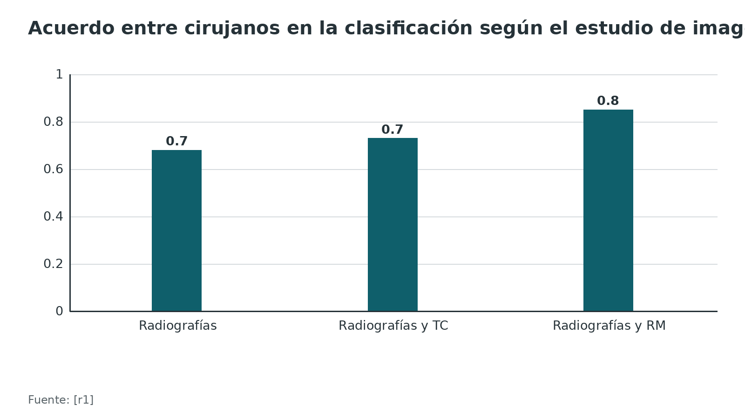
Figura 8. Lesiones asociadas en la RM de fracturas de meseta [r14] [r37] [r53] [r52]
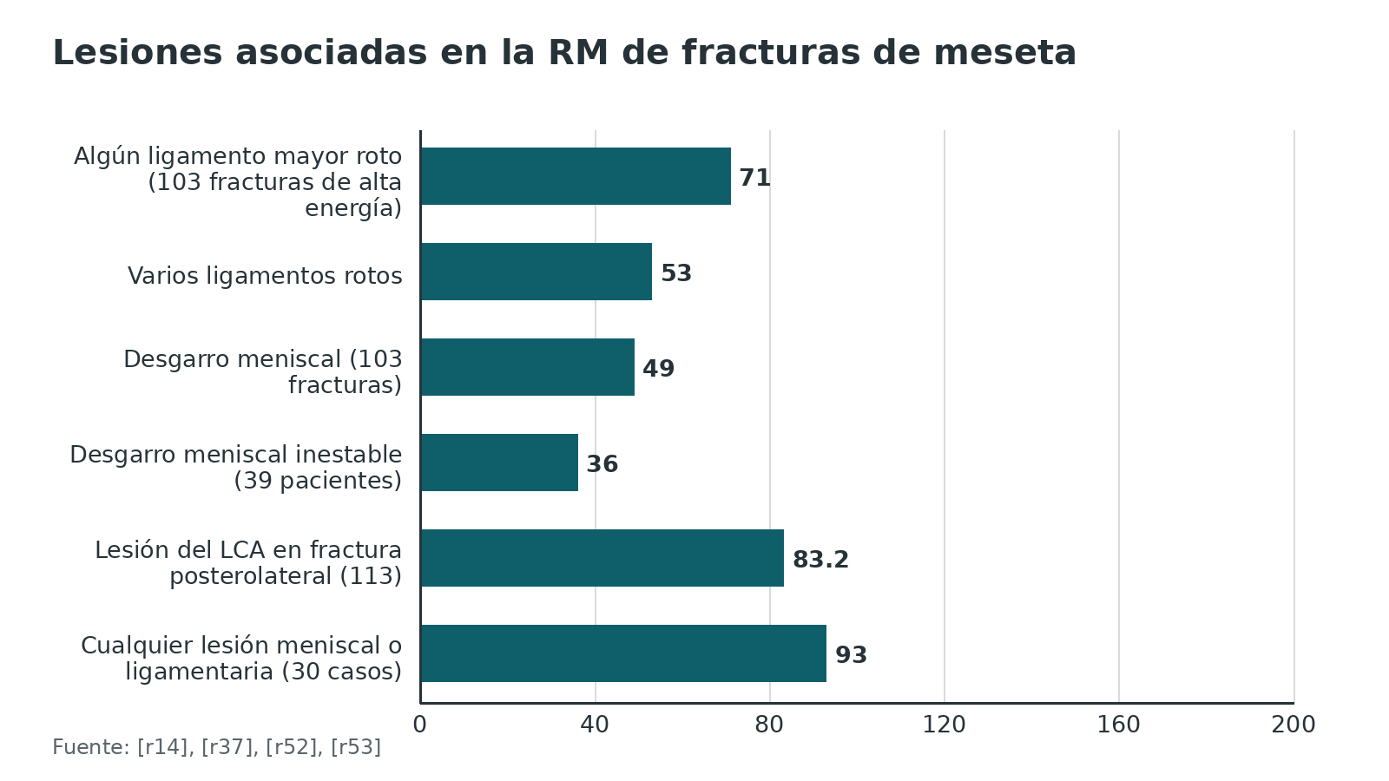
Figura 9. TC para ligamentos rotos: sensibilidad y especificidad [r26]
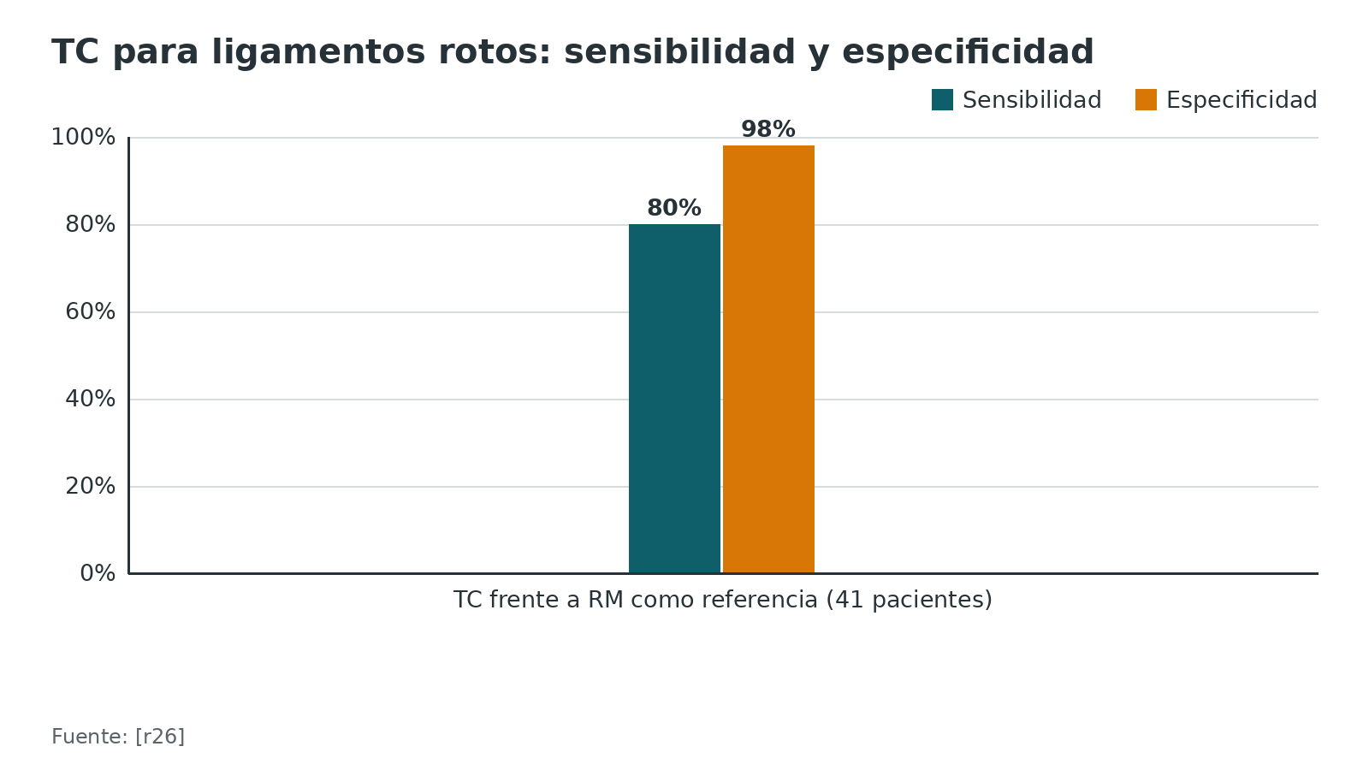
Referencias de este bloque
[r1] Yacoubian SV, Nevins RT, Sallis JG, Potter HG, Lorich DG. Impact of MRI on treatment plan and fracture classification of tibial plateau fractures. J Orthop Trauma. 2002;16(9):632-7. doi:10.1097/00005131-200210000-00004 (cohorte · acceso resumen) https://doi.org/10.1097/00005131-200210000-00004
[r3] Meulenkamp B, Martin R, Desy NM, Duffy P, Korley R, Puloski S, et al. Incidence, Risk Factors, and Location of Articular Malreductions of the Tibial Plateau. J Orthop Trauma. 2017;31(3):146-150. doi:10.1097/BOT.0000000000000735 (cohorte · acceso resumen) https://doi.org/10.1097/BOT.0000000000000735
[r13] Mellema JJ, Doornberg JN, Molenaars RJ, Ring D, Kloen P. Interobserver reliability of the Schatzker and Luo classification systems for tibial plateau fractures. Injury. 2016;47(4):944-9. doi:10.1016/j.injury.2015.12.022 (cohorte · acceso resumen) https://doi.org/10.1016/j.injury.2015.12.022
[r14] Stannard JP, Lopez R, Volgas D. Soft tissue injury of the knee after tibial plateau fractures. J Knee Surg. 2010;23(4):187-92. doi:10.1055/s-0030-1268694 (cohorte · acceso resumen) https://doi.org/10.1055/s-0030-1268694
[r19] Rasappan K, Lim MJ, Chua ITH, Kwek EBK. Does the Schatzker III Tibial Plateau Fracture Exist? Indian J Orthop. 2023;57(11):1891-1900. doi:10.1007/s43465-023-01001-6 (cohorte · acceso resumen) https://doi.org/10.1007/s43465-023-01001-6
[r23] Franulic N, Laso J, Bustos F, Albornoz P, Wolff N, Olivieri R, et al. Neurovascular injuries in tibial plateau fractures: Rare in Schatzker IV, predominant in complex patterns. Injury. 2025;56(12):112855. doi:10.1016/j.injury.2025.112855 (cohorte · acceso resumen) https://doi.org/10.1016/j.injury.2025.112855
[r26] Mui LW, Engelsohn E, Umans H. Comparison of CT and MRI in patients with tibial plateau fracture: can CT findings predict ligament tear or meniscal injury? Skeletal Radiol. 2007;36(2):145-51. doi:10.1007/s00256-006-0216-z (cohorte · acceso resumen) https://doi.org/10.1007/s00256-006-0216-z
[r37] Mustonen AO, Koivikko MP, Lindahl J, Koskinen SK. MRI of acute meniscal injury associated with tibial plateau fractures: prevalence, type, and location. AJR Am J Roentgenol. 2008;191(4):1002-9. doi:10.2214/AJR.07.3811 (cohorte · acceso resumen) https://doi.org/10.2214/AJR.07.3811
[r47] Yao P, Liu Y, Shan L, Zhao Y, Wang D, He Y, et al. Intra- and inter-observer reliability assessment of widely used classifications and the "Ten-segment classification" of tibial plateau fractures. Knee. 2022;35:149-156. doi:10.1016/j.knee.2022.03.002 (cohorte · acceso resumen) https://doi.org/10.1016/j.knee.2022.03.002
[r52] Schneider S, Ludwig J, Hönning A, Käckenmester W, Guembel D, Ekkernkamp A, et al. Meniscus and ligament injuries associated with tibial plateau fractures cannot be predicted from CT scans, even with high surgical experience. Arch Orthop Trauma Surg. 2026;146(1):59. doi:10.1007/s00402-026-06216-4 (cohorte · acceso resumen) https://doi.org/10.1007/s00402-026-06216-4
[r53] Wang B, Zhu Y, Zhang B, Wang Y, Yan L, Xie X, et al. Incidence and Characteristics of Knee Ligament and Meniscal Injuries in Patients With Posterolateral Tibial Plateau Fractures. Orthop J Sports Med. 2024;12(4):23259671241238023. doi:10.1177/23259671241238023 (cohorte · acceso resumen) https://doi.org/10.1177/23259671241238023
[r54] Behrendt P, Berninger MT, Thürig G, Dehoust J, Christensen JH, Frosch KH, et al. Anterolateral versus modified posterolateral approach for tibial plateau fractures with involvement of the posterior column: a cadaveric study. Eur J Trauma Emerg Surg. 2023;49(1):201-207. doi:10.1007/s00068-022-02113-8 (serie · acceso resumen) https://doi.org/10.1007/s00068-022-02113-8

Algoritmo: de la guardia a la fijación definitiva
Úsalo como mapa mental, no como protocolo. Los cuadros citan la fuente de cada rama; donde no hay estudio comparativo, la rama es práctica habitual / opinión experta y se discute con el tutor.
Algoritmo. Manejo de una fractura de meseta tibial [r21] [r4] [r5] [r8] [r55] [r56] [r3] [r22] [r6]
# | Tipo | Paso | Siguiente
1 | Inicio | Fractura de meseta sospechada o confirmada: mecanismo, derrame, imposibilidad de cargar | continuar → ¿Hay amenaza para el miembro: pulsos asimétricos, signos de síndrome compartimental, fractura abierta o luxación?
2 | Decisión | ¿Hay amenaza para el miembro: pulsos asimétricos, signos de síndrome compartimental, fractura abierta o luxación? | sí → Emergencia: reducir y estabilizar, revalorar la perfusión, tratar el síndrome compartimental y la fractura abierta según su protocolo; luego continuar; no → Radiografías y TC con reconstrucciones; índice tobillo-brazo en Schatzker 4 a 6 con pulsos simétricos y angio-TC si es de 0,9 o menos [r21]
3 | Acción | Emergencia: reducir y estabilizar, revalorar la perfusión, tratar el síndrome compartimental y la fractura abierta según su protocolo; luego continuar | estabilizado → Radiografías y TC con reconstrucciones; índice tobillo-brazo en Schatzker 4 a 6 con pulsos simétricos y angio-TC si es de 0,9 o menos [r21]
4 | Acción | Radiografías y TC con reconstrucciones; índice tobillo-brazo en Schatzker 4 a 6 con pulsos simétricos y angio-TC si es de 0,9 o menos [r21] | continuar → ¿Alta energía (Schatzker IV a VI o AO/OTA 41C), ampollas, edema que impide cerrar o piel comprometida?
5 | Decisión | ¿Alta energía (Schatzker IV a VI o AO/OTA 41C), ampollas, edema que impide cerrar o piel comprometida? | sí → Fijador puente, cuidado de la piel, TC con columnas y, si cambia el plan, RM; fijación definitiva cuando la piel lo permita [r4][r5]; no → ¿Hay desplazamiento articular de 2 mm o más, inestabilidad, fractura abierta o fractura medial? [r8][r55]
6 | Acción | Fijador puente, cuidado de la piel, TC con columnas y, si cambia el plan, RM; fijación definitiva cuando la piel lo permita [r4][r5] | partes blandas aptas → Fijación definitiva: abordaje por columnas, reducción articular bajo visión directa, relleno del defecto y fijación de cada columna [r3][r4]
7 | Decisión | ¿Hay desplazamiento articular de 2 mm o más, inestabilidad, fractura abierta o fractura medial? [r8][r55] | no → Tratamiento no quirúrgico: ortesis y control clínico y radiográfico seriado [r55]; sí → ¿Mayor, con hueso muy conminuto y articulación irreparable?
8 | Acción | Tratamiento no quirúrgico: ortesis y control clínico y radiográfico seriado [r55] | continuar → Movilidad temprana, carga según la estabilidad, vigilancia de infección, rigidez y trombosis [r22][r6]
9 | Decisión | ¿Mayor, con hueso muy conminuto y articulación irreparable? | sí → Considerar artroplastia primaria en pacientes y patrones seleccionados [r4][r56]; no → Fijación definitiva: abordaje por columnas, reducción articular bajo visión directa, relleno del defecto y fijación de cada columna [r3][r4]
10 | Acción | Considerar artroplastia primaria en pacientes y patrones seleccionados [r4][r56] | continuar → Movilidad temprana, carga según la estabilidad, vigilancia de infección, rigidez y trombosis [r22][r6]
11 | Acción | Fijación definitiva: abordaje por columnas, reducción articular bajo visión directa, relleno del defecto y fijación de cada columna [r3][r4] | continuar → Movilidad temprana, carga según la estabilidad, vigilancia de infección, rigidez y trombosis [r22][r6]
12 | Fin | Movilidad temprana, carga según la estabilidad, vigilancia de infección, rigidez y trombosis [r22][r6] | —

Referencias de este bloque
[r3] Meulenkamp B, Martin R, Desy NM, Duffy P, Korley R, Puloski S, et al. Incidence, Risk Factors, and Location of Articular Malreductions of the Tibial Plateau. J Orthop Trauma. 2017;31(3):146-150. doi:10.1097/BOT.0000000000000735 (cohorte · acceso resumen) https://doi.org/10.1097/BOT.0000000000000735
[r4] Prat-Fabregat S, Camacho-Carrasco P. Treatment strategy for tibial plateau fractures: an update. EFORT Open Rev. 2016;1(5):225-232. doi:10.1302/2058-5241.1.000031 (revision · acceso resumen) https://doi.org/10.1302/2058-5241.1.000031
[r5] Egol KA, Tejwani NC, Capla EL, Wolinsky PL, Koval KJ. Staged management of high-energy proximal tibia fractures (OTA types 41): the results of a prospective, standardized protocol. J Orthop Trauma. 2005;19(7):448-55; discussion 456. doi:10.1097/01.bot.0000171881.11205.80 (serie · acceso resumen) https://doi.org/10.1097/01.bot.0000171881.11205.80
[r6] Haller JM, Holt DC, McFadden ML, Higgins TF, Kubiak EN. Arthrofibrosis of the knee following a fracture of the tibial plateau. Bone Joint J. 2015;97-B(1):109-14. doi:10.1302/0301-620X.97B1.34195 (cohorte · acceso resumen) https://doi.org/10.1302/0301-620X.97B1.34195
[r8] Raschke MJ, Kittl C, Domnick C. Partial proximal tibia fractures. EFORT Open Rev. 2017;2(5):241-249. doi:10.1302/2058-5241.2.160067 (revision · acceso resumen) https://doi.org/10.1302/2058-5241.2.160067
[r21] Kantor AH, Thorne TJ, Dong W, Sato EH, O'Neill DC, Rothberg DL, et al. Ankle-Brachial Index Is an Effective Screening Tool for Vascular Injury in Schatzker Type-4 to 6 Tibial Plateau Fractures with Symmetric Pulses. J Bone Joint Surg Am. 2025;107(4):408-413. doi:10.2106/JBJS.24.00545 (cohorte · acceso resumen) https://doi.org/10.2106/JBJS.24.00545
[r22] Elsenosy AM, Yousef AS, Hassan E, Al-Alawi M, Abdelfatah AM, Delewar RA. Early Versus Delayed Weight-Bearing Following Tibial Plateau Fracture Surgery: A Systematic Review and Meta-Analysis. Cureus. 2025;17(10):e95185. doi:10.7759/cureus.95185 (RS-MA · acceso resumen) https://doi.org/10.7759/cureus.95185
[r55] AO Foundation. Operative vs nonoperative treatment. En: AO Surgery Reference [Internet]. Davos: AO Foundation; [consultado 2026 oct 13]. Disponible en: https://surgeryreference.aofoundation.org/orthopedic-trauma/adult-trauma/proximal-tibia/further-reading/operative-vs-nonoperative-treatment (web-oficial · acceso abierto) https://surgeryreference.aofoundation.org/orthopedic-trauma/adult-trauma/proximal-tibia/further-reading/operative-vs-nonoperative-treatment
[r56] Makaram NS, Param A, Clement ND, Scott CEH. Primary Versus Secondary Total Knee Arthroplasty for Tibial Plateau Fractures in Patients Aged 55 or Over-A Systematic Review and Meta-Analysis. J Arthroplasty. 2024;39(2):559-567. doi:10.1016/j.arth.2023.08.016 (RS-MA · acceso resumen) https://doi.org/10.1016/j.arth.2023.08.016

Tratamiento: cuándo operar, cuándo esperar y con qué
Qué se busca. Cuando la fractura es grave, se opera para devolver una superficie lisa, un eje correcto y una rodilla estable que se pueda mover pronto [r9]. Una revisión estima que casi todas acaban en el quirófano y que, se elija la técnica que se elija, el cuidado de las partes blandas es lo que no se negocia [r57].
Cuándo no operar. Si la fractura no se desplazó y la rodilla es estable, AO aconseja tratarla sin cirugía, con una ortesis que evite el desplazamiento y controles clínicos y radiográficos cercanos [r55]. La excepción casi constante son las B3.2 y B3.3 de la meseta medial: aunque lleguen sin desplazar suelen desplazarse, y AO recomienda estabilizarlas de entrada [r55]. Para una revisión, se reducen y fijan las que tienen un desplazamiento articular de 2 mm o más, las abiertas y las del cóndilo medial; la del cóndilo lateral sin desplazar puede tratarse sin cirugía [r8]. Esos umbrales son de consenso: en las fuentes revisadas no hay ensayos aleatorizados que los establezcan (sin dato verificable) y una revisión señala la escasez de ensayos prospectivos que comparen las técnicas quirúrgicas [r57]. En 41 pacientes con fractura deprimida, una depresión residual menor de 2,5 mm se asoció a menos pérdida de movilidad y mejores puntajes, mientras que restaurar el eje mecánico no se asoció a la pérdida de movilidad ni a casi ninguno de los puntajes [r58]. En un centro con 105 casos (89 operados y 16 tratados sin cirugía) y seguimiento mediano de 10,4 años, tanto los operados como los tratados sin cirugía tuvieron buenos resultados a largo plazo si la indicación era la correcta [r59].
Tratamiento por etapas en alta energía. En los patrones complejos se recomienda el tratamiento por etapas [r4]: fijador puente primero y fijación definitiva cuando las partes blandas lo permitan [r5]. El edema intenso y las ampollas son las señales habituales para esperar (práctica habitual). En 53 pacientes con 57 fracturas de alta energía, el fijador puente se colocó el día del ingreso; hubo infección profunda en 5 %, seudoartrosis en 4 %, rigidez menor de 90° en 4 % y 16 % necesitó otra cirugía [r5]. Otra serie de 30 bicondíleas cerradas esperó una media de 10 días (rango de 7 a 13) para la fijación definitiva [r60]. El puente estabiliza el hueso, evita que la articulación se siga dañando y deja la herida a mano para curarla; su costo posible es una rodilla rígida [r5].
¿Cuándo fijar? El dato más claro viene de un metaanálisis de 9 estudios con 1412 pacientes: fijar dentro de 72 horas tuvo infección profunda de 8,7 % frente a 16,1 % (RR 0,54); con cortes de 24 horas o de 5 días no hubo diferencia, y los autores advierten que no se demuestra causalidad [r15]. Una cohorte de 364 pacientes encontró que la fasciotomía previa, los protocolos de control de daños y demoras de 10 a 30 días se asociaron a infección [r61]; en 314 pacientes, el manejo en 2 tiempos con fijador temporal tuvo OR de 8,18 en el análisis univariado, pero los factores independientes fueron la alta energía, el síndrome compartimental y 2 o más placas [r62]. Lectura: el manejo por etapas se usa en las fracturas peores, y son ellas las que se infectan; el diseño no permite separar el efecto de la técnica del de la gravedad (opinión experta).
Qué fijación. La revisión Cochrane 2024 es el mejor resumen disponible y aun así es débil: reúne 15 ensayos (948 adultos), ninguno grande ni libre de sesgo importante, y GRADE califica casi toda su evidencia como de certeza muy baja [r16]. Su conclusión: con lo publicado no se puede decir qué fijación ni qué relleno del defecto es mejor [r16]. Ver la tabla de comparaciones y los gráficos.
Relleno del defecto. En un metaanálisis de ensayos aleatorizados (6 estudios, 353 fracturas), el autoinjerto no mostró superioridad frente al sintético; la diferencia en depresión articular posoperatoria fue de -0,45 mm (IC95 -1,21 a 0,31), con menos sangrado (90,08 ml) y cirugía más corta (16,17 minutos) con sintético [r63]. El injerto se usó en 23,6 % de los casos en Alemania, con preferencia por el aloinjerto [r11].
Placa bloqueada o convencional. Dos estudios no aleatorizados y pequeños se contradicen. En 77 pacientes con Schatzker II, el implante bloqueado costó 905 USD más y no hubo diferencias demográficas, radiográficas ni funcionales [r29]; en 2 grupos de 20 y 21 pacientes, el puntaje de rodilla fue de 80,20 con placa bloqueada frente a 72,52 con no bloqueada (p = 0,039) [r30]. En las fuentes revisadas no hay un ensayo aleatorizado que compare ambas (sin dato verificable). Hasta que exista, la elección depende de la fractura, la calidad ósea y el costo (opinión experta).
Artroscopia. En un ensayo aleatorizado de Schatzker I a III con 75 pacientes, la estancia fue de 3,10 días con artroscopia frente a 5,51 con ORIF, sin diferencia en complicaciones, y se hallaron lesiones intraarticulares adicionales en 27 pacientes [r64]. La reducción cerrada con fluoroscopia, comparada con ORIF y artrotomía submeniscal, dio peor reducción posterolateral y peor KOOS de deporte y calidad de vida a 2 años en un estudio no aleatorizado de 70 pacientes [r65].
El mayor con hueso frágil. En pacientes de 55 años o más, la artroplastia primaria tuvo menos complicaciones que la secundaria en una revisión de 12 estudios con 341 pacientes (121 primarias y 220 secundarias) [r56]; algunos autores la proponen en pacientes y patrones seleccionados [r4]. Es una opción a discutir, no un estándar.
Guía. La guía S2k alemana (DGOU, DGU y AGA) usó un proceso Delphi con 25 afirmaciones por consenso; es lectura recomendada para quien opera estas fracturas [r66].
Tabla 6. Comparaciones de fijación: qué se sabe y con qué certeza [r67] [r16] [r68] [r69] [r27] [r63] [r29] [r30] [r64]
Comparación | Estudio | Resultado principal | Límite
Fijador circular frente a ORIF con doble placa | ECA multicéntrico, 83 fracturas [r67] | Sangrado 213 frente a 544 mL; estancia 9,9 frente a 23,4 días; infección profunda 7 de 40 (18 %) con ORIF; WOMAC igual a 2 años | Un solo ensayo; el Cochrane lo reanalizó con reintervención RR 0,78 (0,45 a 1,32), muy incierto [r16]
Fijación externa frente a ORIF en lesiones complejas | Metaanálisis de 19 estudios, 1191 fracturas [r68] | Con fijación externa: mejor función (DME 0,29) y 7,86° más de movilidad, pero más infección superficial (OR 3,22) y más artrosis radiográfica (OR 1,56) | Solo 1 ECA; sin diferencia en infección profunda ni en prótesis
Placa lateral única frente a doble placa | Metaanálisis de 9 estudios, 559 pacientes [r69] | Menos tiempo quirúrgico, estancia y necrosis con placa única; más pérdida de alineación | Cochrane: HSS MD 0,2 puntos, muy incierto [r16]
Una frente a 2 incisiones en doble placa | Cohorte de 346 pacientes [r27] | Infección profunda 22,0 % frente a 23,5 %; reintervención 31,7 % frente a 31,4 % | Retrospectivo; las complicaciones dependen más de la lesión que del abordaje
Autoinjerto frente a sustituto óseo | Metaanálisis de ECA, 353 fracturas [r63] | Sin superioridad del autoinjerto; menos sangrado y cirugía más corta con sintético | Estudios similares pero con imprecisión
Placa bloqueada frente a no bloqueada | 2 estudios no aleatorizados [r29][r30] | Resultados opuestos | Sin ECA que lo resuelva
Artroscopia frente a abierta (Schatzker I a III) | ECA de 75 pacientes [r64] | Estancia 3,10 frente a 5,51 días; mismas complicaciones | Un solo ensayo, solo fracturas simples

Figura 10. Infección profunda según el momento de la fijación definitiva (metaanálisis de 9 estudios) [r15]
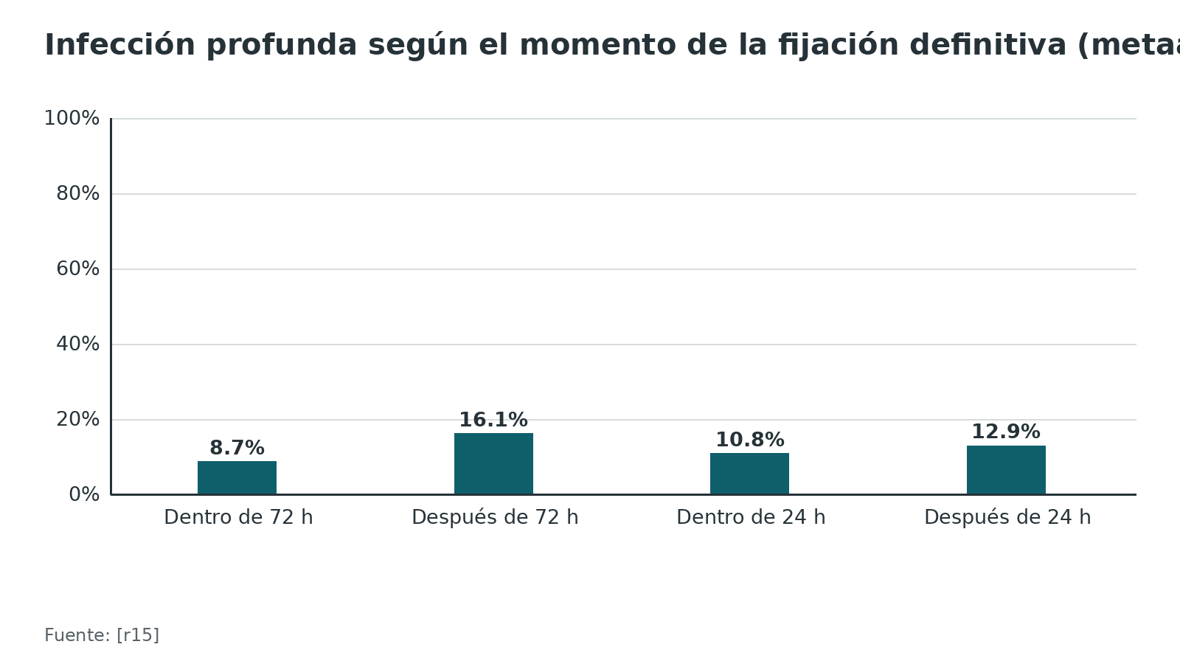
Figura 11. Fijador circular frente a ORIF: sangrado intraoperatorio (ECA) [r67]
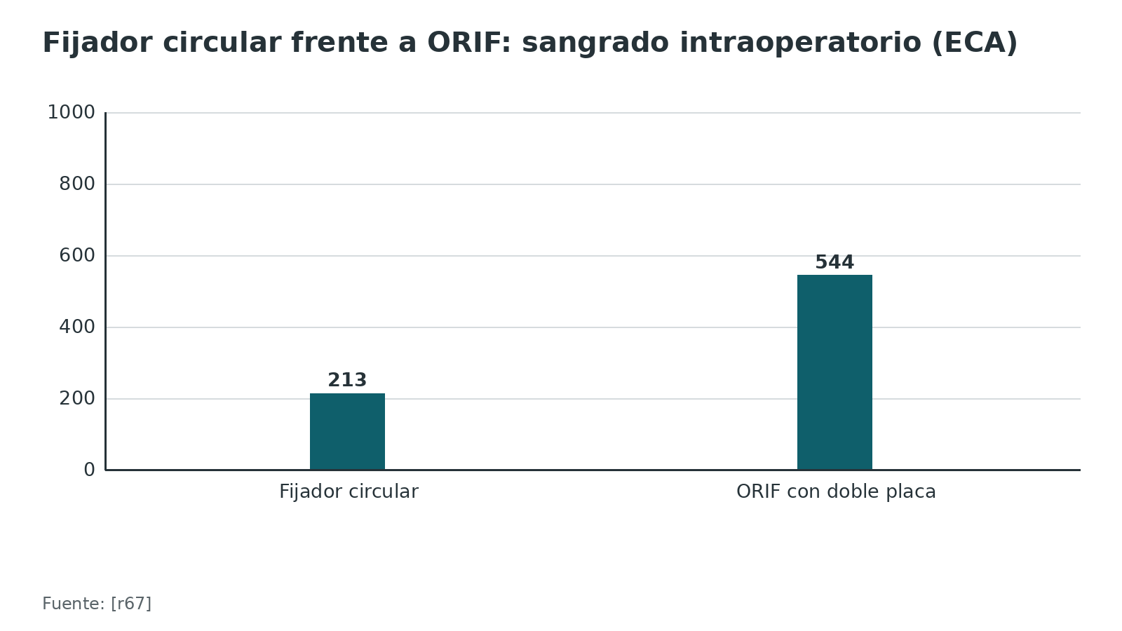
Figura 12. Fijador circular frente a ORIF: días de hospital (ECA) [r67]
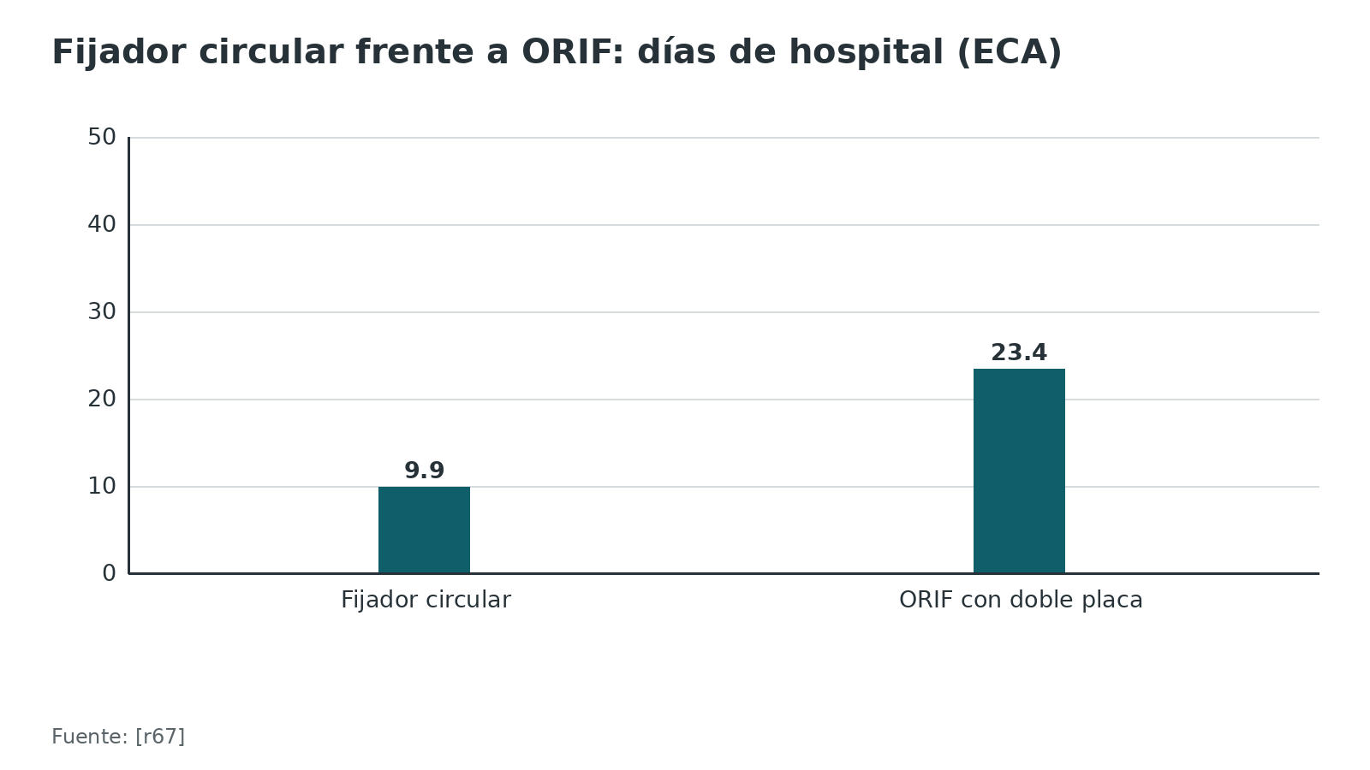
Figura 13. Infección profunda en bicondíleas C según técnica (346 pacientes, cohorte) [r27]
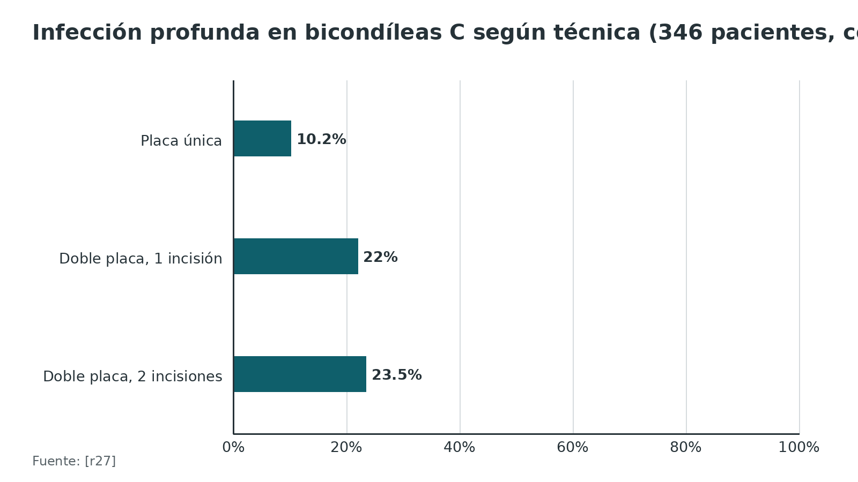
Referencias de este bloque
[r4] Prat-Fabregat S, Camacho-Carrasco P. Treatment strategy for tibial plateau fractures: an update. EFORT Open Rev. 2016;1(5):225-232. doi:10.1302/2058-5241.1.000031 (revision · acceso resumen) https://doi.org/10.1302/2058-5241.1.000031
[r5] Egol KA, Tejwani NC, Capla EL, Wolinsky PL, Koval KJ. Staged management of high-energy proximal tibia fractures (OTA types 41): the results of a prospective, standardized protocol. J Orthop Trauma. 2005;19(7):448-55; discussion 456. doi:10.1097/01.bot.0000171881.11205.80 (serie · acceso resumen) https://doi.org/10.1097/01.bot.0000171881.11205.80
[r8] Raschke MJ, Kittl C, Domnick C. Partial proximal tibia fractures. EFORT Open Rev. 2017;2(5):241-249. doi:10.1302/2058-5241.2.160067 (revision · acceso resumen) https://doi.org/10.1302/2058-5241.2.160067
[r9] Rudran B, Little C, Wiik A, Logishetty K. Tibial Plateau Fracture: Anatomy, Diagnosis and Management. Br J Hosp Med (Lond). 2020;81(10):1-9. doi:10.12968/hmed.2020.0339 (revision · acceso resumen) https://doi.org/10.12968/hmed.2020.0339
[r11] Lenz JE, Huber L, Straub J, Bäumler W, Alt V, Weber J. The Tibial Plateau fracture-Current incidence and treatment in Germany. PLoS One. 2025;20(5):e0323443. doi:10.1371/journal.pone.0323443 (cohorte · acceso resumen) https://doi.org/10.1371/journal.pone.0323443
[r15] Le J, Xie K, Hershfeld B, Bitterman AD, Linn MS. Early Definitive Fixation and Risk of Deep Surgical-Site Infection After Tibial Plateau ORIF: A Systematic Review and Meta-analysis. J Orthop Trauma. 2026. doi:10.1097/BOT.0000000000003235 (RS-MA · acceso resumen) https://doi.org/10.1097/BOT.0000000000003235
[r16] Smith TO, Casey L, McNamara IR, Hing CB. Surgical fixation methods for tibial plateau fractures. Cochrane Database Syst Rev. 2024;8(8):CD009679. doi:10.1002/14651858.CD009679.pub3 (RS-MA · acceso resumen) https://doi.org/10.1002/14651858.CD009679.pub3
[r27] Guild TT, Stenquist DS, Yeung CM, Harris MB, Von Keudell AG, Smith RM. Single versus dual incision approaches for dual plating of bicondylar tibial plateau fractures have comparable rates of deep infection and revision surgery. Injury. 2022;53(10):3475-3480. doi:10.1016/j.injury.2022.07.037 (cohorte · acceso resumen) https://doi.org/10.1016/j.injury.2022.07.037
[r29] Abghari M, Marcano A, Davidovitch R, Konda SR, Egol KA. Are Locked Plates Needed for Split Depression Tibial Plateau Fractures? J Knee Surg. 2016;29(6):482-6. doi:10.1055/s-0035-1567872 (cohorte · acceso resumen) https://doi.org/10.1055/s-0035-1567872
[r30] Tahririan MA, Mousavitadi SH, Derakhshan M. Comparison of functional outcomes of tibial plateau fractures treated with nonlocking and locking plate fixations: a nonrandomized clinical trial. ISRN Orthop. 2014;2014:324573. doi:10.1155/2014/324573 (cohorte · acceso resumen) https://doi.org/10.1155/2014/324573
[r55] AO Foundation. Operative vs nonoperative treatment. En: AO Surgery Reference [Internet]. Davos: AO Foundation; [consultado 2026 oct 13]. Disponible en: https://surgeryreference.aofoundation.org/orthopedic-trauma/adult-trauma/proximal-tibia/further-reading/operative-vs-nonoperative-treatment (web-oficial · acceso abierto) https://surgeryreference.aofoundation.org/orthopedic-trauma/adult-trauma/proximal-tibia/further-reading/operative-vs-nonoperative-treatment
[r56] Makaram NS, Param A, Clement ND, Scott CEH. Primary Versus Secondary Total Knee Arthroplasty for Tibial Plateau Fractures in Patients Aged 55 or Over-A Systematic Review and Meta-Analysis. J Arthroplasty. 2024;39(2):559-567. doi:10.1016/j.arth.2023.08.016 (RS-MA · acceso resumen) https://doi.org/10.1016/j.arth.2023.08.016
[r57] Mthethwa J, Chikate A. A review of the management of tibial plateau fractures. Musculoskelet Surg. 2018;102(2):119-127. doi:10.1007/s12306-017-0514-8 (revision · acceso resumen) https://doi.org/10.1007/s12306-017-0514-8
[r58] Singleton N, Sahakian V, Muir D. Outcome After Tibial Plateau Fracture: How Important Is Restoration of Articular Congruity? J Orthop Trauma. 2017;31(3):158-163. doi:10.1097/BOT.0000000000000762 (cohorte · acceso resumen) https://doi.org/10.1097/BOT.0000000000000762
[r59] Resch T, Hartz F, Faber L, Zehnder P, Römmermann G, Ellafi A, et al. Low rate of secondary interventions for post-traumatic osteoarthritis and satisfactory mid-to-long-term outcomes following tibial plateau fractures. BMC Musculoskelet Disord. 2025;26(1):427. doi:10.1186/s12891-025-08685-x (cohorte · acceso resumen) https://doi.org/10.1186/s12891-025-08685-x
[r60] Giordano V, do Amaral NP, Koch HA, E Albuquerque RP, de Souza FS, Dos Santos Neto JF. Outcome evaluation of staged treatment for bicondylar tibial plateau fractures. Injury. 2017;48 Suppl 4:S34-S40. doi:10.1016/S0020-1383(17)30773-8 (serie · acceso resumen) https://doi.org/10.1016/S0020-1383(17)30773-8
[r61] Risitano S, Rea A, Garofalo G, Onorato F, Elzeiny A, Artiaco S, et al. Impact of Surgical Timing, Fasciotomy, and External Fixation on Infection Risk in Tibial Plateau Fractures. J Pers Med. 2025;15(3). doi:10.3390/jpm15030108 (cohorte · acceso resumen) https://doi.org/10.3390/jpm15030108
[r62] Olivieri R, Koch M, Laso J, Franulic N, Zanetta H. Predictive factors for infection after osteosynthesis of tibial plateau fractures: a retrospective study of 314 patients. Eur J Orthop Surg Traumatol. 2024;34(4):1831-1838. doi:10.1007/s00590-024-03856-3 (cohorte · acceso resumen) https://doi.org/10.1007/s00590-024-03856-3
[r63] Cooper GM, Kennedy MJ, Jamal B, Shields DW. Autologous versus synthetic bone grafts for the surgical management of tibial plateau fractures: a systematic review and meta-analysis of randomized controlled trials. Bone Jt Open. 2022;3(3):218-228. doi:10.1302/2633-1462.33.BJO-2021-0195.R1 (RS-MA · acceso resumen) https://doi.org/10.1302/2633-1462.33.BJO-2021-0195.R1
[r64] Elabjer E, Benčić I, Ćuti T, Cerovečki T, Ćurić S, Vidović D. Tibial plateau fracture management: arthroscopically-assisted versus ORIF procedure - clinical and radiological comparison. Injury. 2017;48 Suppl 5:S61-S64. doi:10.1016/S0020-1383(17)30742-8 (ECA · acceso resumen) https://doi.org/10.1016/S0020-1383(17)30742-8
[r65] Buckley RE, Schneider P, Duffy PJ, Puloski S, Korley R, Martin CR. A sub-meniscal arthrotomy improves the medium-term patient outcome of tibial plateau fractures. Knee Surg Sports Traumatol Arthrosc. 2019;27(3):837-844. doi:10.1007/s00167-018-5122-0 (cohorte · acceso resumen) https://doi.org/10.1007/s00167-018-5122-0
[r66] Berninger MT, Schüttrumpf JP, Barzen S, Domnick C, Eggeling L, Fehske K, et al. S2k-Leitlinie Tibiakopffraktur – Klassifikation, Diagnostik und Therapie [S2k Guideline for Tibial Plateau Fractures - Classification, Diagnosis, and Treatment]. Z Orthop Unfall. 2024;162(5):510-520. doi:10.1055/a-2121-6538. (guia · acceso resumen) https://doi.org/10.1055/a-2121-6538
[r67] Canadian Orthopaedic Trauma Society. Open reduction and internal fixation compared with circular fixator application for bicondylar tibial plateau fractures. Results of a multicenter, prospective, randomized clinical trial. J Bone Joint Surg Am. 2006;88(12):2613-23. doi:10.2106/JBJS.E.01416 (ECA · acceso resumen) https://doi.org/10.2106/JBJS.E.01416
[r68] Tripathy SK, Varghese P, Panigrahi S, Panda BB, Srinivasan A, Sen RK. External fixation versus open reduction and internal fixation in the treatment of Complex Tibial Plateau Fractures: A systematic review and meta-analysis. Acta Orthop Traumatol Turc. 2021;55(5):444-456. doi:10.5152/j.aott.2021.20350 (RS-MA · acceso resumen) https://doi.org/10.5152/j.aott.2021.20350
[r69] Chang H, Zhu Y, Zheng Z, Chen W, Zhao S, Zhang Y, et al. Meta-analysis shows that highly comminuted bicondylar tibial plateau fractures treated by single lateral locking plate give similar outcomes as dual plate fixation. Int Orthop. 2016;40(10):2129-2141. doi:10.1007/s00264-016-3157-8 (RS-MA · acceso resumen) https://doi.org/10.1007/s00264-016-3157-8

Abordajes y fijación por columnas: la lógica de elección
Este tema no repite la técnica de cada abordaje: eso está en el capítulo [Abordajes de la meseta tibial](/tema/abordajes-meseta-tibial/). Aquí queda solo la lógica de elegir la vía según la columna rota.
Regla de fondo. Desde delante (anterolateral o anteromedial) no se reducen ni se sostienen bien los fragmentos de atrás; cada uno pide su vía posterior [r4]. Ninguna vía deja ver toda la articulación (opinión experta): por eso la elección parte de la columna rota.
Lateral y anterior. La columna lateral se aborda por la vía anterolateral, que es el caballo de batalla de estas fracturas [r33].
Posteromedial. La vía de Lobenhoffer (descrita en 1997) se hace con el paciente en prono; se trabaja por el intervalo entre la pata de ganso y el gastrocnemio, y el fragmento se sostiene con una pequeña placa antideslizante [r70]. Los autores la consideran poco exigente y muy útil cuando la fractura compleja toma la columna medial y la posterior [r70].
Posterolateral. Alrededor de 7 % de las fracturas de meseta afectan la esquina posterolateral [r71]. Si el fragmento posterolateral va solo, la revisión prefiere entrar por encima de la cabeza del peroné; si se combina con otras columnas, por una vía posterior [r34]. En 10 piezas de cadáver, el abordaje posterolateral logró un escalón de 0,4 ± 0,7 mm frente a 2,1 ± 1,4 mm con el anterolateral, y los autores concluyen que, si la columna posterolateral está desplazada, la reducción óptima pide una vía posterior, en prono o en decúbito lateral [r54]. Un abordaje posterolateral sin osteotomía del peroné logró reducción y fijación estables en 6 de 7 pacientes [r71].
Metaanálisis posterior frente a anterior. En 29 estudios con 747 pacientes, el abordaje posterior se asoció con mejor movilidad y menor tiempo quirúrgico, sin diferencias en complicaciones, infección, unión ni HSS; hay reservas por el decúbito prono en comorbilidades y politrauma [r72].
Bicondílea con tres columnas. Luo combinó un abordaje posterior en L invertida con el anterolateral, con el paciente en posición flotante, y fijó las 3 columnas en 29 casos con reducción satisfactoria salvo un caso con escalón de 4 mm [r45].
Una o dos incisiones. En doble placa, la infección profunda fue similar con 1 o con 2 incisiones: 22,0 % frente a 23,5 %, sin diferencia significativa [r27]. Y en un metaanálisis de 9 estudios, la placa lateral única y la doble placa fueron ambas aceptables, con más pérdida de alineación con la placa única [r69].
Tabla 7. Si está rota esta columna, piensa en esta vía (práctica habitual con apoyo de los estudios) [r33] [r4] [r70] [r54] [r34] [r45]
Fragmento o columna | Vía habitual | Posición | Idea clave
Lateral o anterolateral | Anterolateral con artrotomía submeniscal | Supino | Caballo de batalla; no expone la meseta posterior [r33][r4]
Posteromedial | Lobenhoffer (gastrocnemio y pata de ganso) | Prono | Placa antideslizante; reducir con extensión y valgo [r70]
Posterolateral | Supra-cabeza del peroné o posterolateral sin osteotomía; posteriores si es combinada | Prono o lateral | En cadáver, el anterolateral dejó más escalón en la columna posterior [r54][r34]
Bicondílea de 3 columnas | Posterior en L invertida más anterolateral, o dos incisiones | Posición flotante, según el caso | Fijar cada columna con su implante [r45]

Referencias de este bloque
[r4] Prat-Fabregat S, Camacho-Carrasco P. Treatment strategy for tibial plateau fractures: an update. EFORT Open Rev. 2016;1(5):225-232. doi:10.1302/2058-5241.1.000031 (revision · acceso resumen) https://doi.org/10.1302/2058-5241.1.000031
[r27] Guild TT, Stenquist DS, Yeung CM, Harris MB, Von Keudell AG, Smith RM. Single versus dual incision approaches for dual plating of bicondylar tibial plateau fractures have comparable rates of deep infection and revision surgery. Injury. 2022;53(10):3475-3480. doi:10.1016/j.injury.2022.07.037 (cohorte · acceso resumen) https://doi.org/10.1016/j.injury.2022.07.037
[r33] Hake ME, Goulet JA. Open Reduction and Internal Fixation of the Tibial Plateau Through the Anterolateral Approach. J Orthop Trauma. 2016;30 Suppl 2:S28-9. doi:10.1097/BOT.0000000000000581 (revision · acceso resumen) https://doi.org/10.1097/BOT.0000000000000581
[r34] Liu CD, Hu SJ, Chang SM, Du SC, Chu YQ, Qi YM, et al. Treatment of posterolateral tibial plateau fractures: a narrative review and therapeutic strategy. Int J Surg. 2025;111(1):1071-1082. doi:10.1097/JS9.0000000000001955 (revision · acceso resumen) https://doi.org/10.1097/JS9.0000000000001955
[r45] Luo CF, Sun H, Zhang B, Zeng BF. Three-column fixation for complex tibial plateau fractures. J Orthop Trauma. 2010;24(11):683-92. doi:10.1097/BOT.0b013e3181d436f3 (serie · acceso resumen) https://doi.org/10.1097/BOT.0b013e3181d436f3
[r54] Behrendt P, Berninger MT, Thürig G, Dehoust J, Christensen JH, Frosch KH, et al. Anterolateral versus modified posterolateral approach for tibial plateau fractures with involvement of the posterior column: a cadaveric study. Eur J Trauma Emerg Surg. 2023;49(1):201-207. doi:10.1007/s00068-022-02113-8 (serie · acceso resumen) https://doi.org/10.1007/s00068-022-02113-8
[r69] Chang H, Zhu Y, Zheng Z, Chen W, Zhao S, Zhang Y, et al. Meta-analysis shows that highly comminuted bicondylar tibial plateau fractures treated by single lateral locking plate give similar outcomes as dual plate fixation. Int Orthop. 2016;40(10):2129-2141. doi:10.1007/s00264-016-3157-8 (RS-MA · acceso resumen) https://doi.org/10.1007/s00264-016-3157-8
[r70] Hake ME, Goulet JA. Open Reduction and Internal Fixation of the Posteromedial Tibial Plateau via the Lobenhoffer Approach. J Orthop Trauma. 2016;30 Suppl 2:S35-6. doi:10.1097/BOT.0000000000000582 (revision · acceso resumen) https://doi.org/10.1097/BOT.0000000000000582
[r71] Frosch KH, Balcarek P, Walde T, Stürmer KM. A new posterolateral approach without fibula osteotomy for the treatment of tibial plateau fractures. J Orthop Trauma. 2010;24(8):515-20. doi:10.1097/BOT.0b013e3181e5e17d (serie · acceso resumen) https://doi.org/10.1097/BOT.0b013e3181e5e17d
[r72] Laurent Tsai SH, Lin CR, Lin YR, Liu YC, Tischler EH, Tang HC, et al. Comparative Analysis of Posterior Approach Versus Anterior Approach for Posterior Tibial Plateau Fractures: A Systematic Review and Meta-analysis. JBJS Rev. 2023;11(7). doi:10.2106/JBJS.RVW.23.00030 (RS-MA · acceso resumen) https://doi.org/10.2106/JBJS.RVW.23.00030

Técnica quirúrgica explicada para entender
Apoyo de estudio, no manual de implante ni sustituto del tutor. Lo apoyado en un estudio lleva cita; lo que es práctica habitual / opinión experta se rotula así y no lleva cifra.
1. Antes de entrar. Con la TC se deciden las columnas rotas, la localización de la depresión y el mecanismo, y de ahí el abordaje, el implante y el orden de fijación [r32][r43]. Se evalúa la piel; si las partes blandas no lo permiten, fijador puente y espera [r5]. Se prepara el material (distractor, trépano o broca de ventana cortical, relleno, placas de soporte y tornillos subcondrales) según la fractura (práctica habitual).
2. Posición y campo. Para la columna lateral: supino sobre mesa radiolúcida, con la rodilla con libertad para flexionar (práctica habitual). Para la columna posteromedial: prono, como en la vía de Lobenhoffer [r70]. Para la posterolateral desplazada: prono o decúbito lateral [r54]. Para las 3 columnas: posición flotante con abordaje posterior en L invertida más anterolateral [r45]. El prono tiene reservas en pacientes con comorbilidad o politrauma [r72].
3. Acceso y ver la articulación. La vía anterolateral es la de trabajo. La clave es abrir por debajo del menisco: así la superficie se mira de frente y la reducción se juzga con los ojos [r33]. Las malas reducciones fueron 16,6 % con artrotomía submeniscal frente a 41,4 % con fluoroscopia sola [r3], y la reducción abierta con artrotomía dio mejor reducción posterolateral que la cerrada [r65].
4. Elevar y reducir. Un distractor femoral abre el compartimento lateral y ayuda a ver y levantar la superficie; por una ventana en la cortical se empuja el hundimiento desde abajo [r33]. Se levanta el fragmento deprimido como un bloque, se reduce el reborde roto y se comprueba bajo visión directa (práctica habitual). La fluoroscopia no basta: en cadáver, los escalones del área lateral central quedaron mal reducidos con ambos abordajes [r54].
5. Relleno del defecto. Se rellena el hueco bajo la superficie con astillas esponjosas [r33]; el autoinjerto no fue superior al sustituto sintético, y con este hubo menos sangrado y cirugía más corta [r63].
6. Fijación. En lateral: placa lateral con tornillos subcondrales en balsa [r33]. En posteromedial: placa antideslizante, reduciendo con extensión y valgo de la rodilla más manipulación directa [r70]. Si hay un fragmento coronal o conminución, que son predictores de pérdida de reducción (OR 4,823 y 9,148), conviene considerar soporte directo por una vía posterior [r39]. En la bicondílea, cada columna con su implante [r45].
7. Comprobar. Control directo y con imagen en 2 planos; alineación y escalón. Un escalón de 2 mm o más se asoció a 8,4 veces más riesgo de prótesis en 2 años [r2]. Si queda duda sobre la reducción articular, la TC posoperatoria la aclara: en 65 TC, 32,3 % tenía un escalón o brecha mayor de 2 mm [r3].
8. Menisco y ligamentos. Si la imagen mostró un desgarro de menisco, se puede tratar en el mismo tiempo y evitar una reoperación [r37].
9. Cierre. Por planos y cuidando la piel, que en alta energía es lo más delicado (práctica habitual); la rehabilitación se planea según la estabilidad de la fijación [r8].
Errores frecuentes del residente (opinión experta, con apoyo en los estudios).
- Sobredistracción: la parálisis del peroneo con distractor fue de 16,4 % (10 de 61) en una serie [r24]; en otra de 147 pacientes fue de 2,0 %, casi siempre un déficit sensitivo incompleto, y los autores insisten en aplicarlo con cuidado [r25].
- Confiar en la fluoroscopia para dar por buena la reducción articular [r3].
- Operar solo por lateral una fractura con columna posterior [r4].
- Colocar una placa rígida lateral sobre un fragmento coronal sin soporte directo [r39].
- Dejar el fijador puente más tiempo del necesario [r6].
Figura 14. Escalón o brecha mayor de 2 mm en TC posoperatoria de meseta lateral [r3]
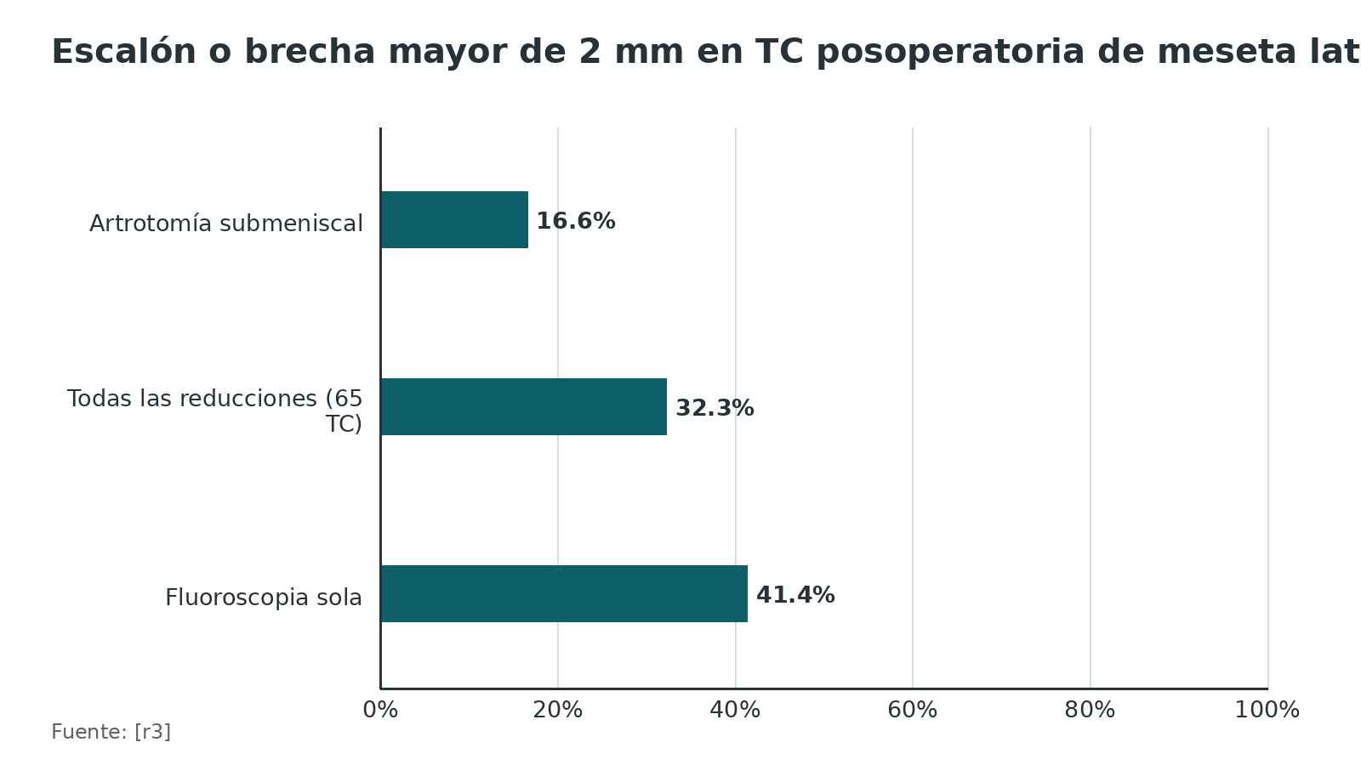
Figura 15. Parálisis del peroneo asociada al distractor [r25] [r24]
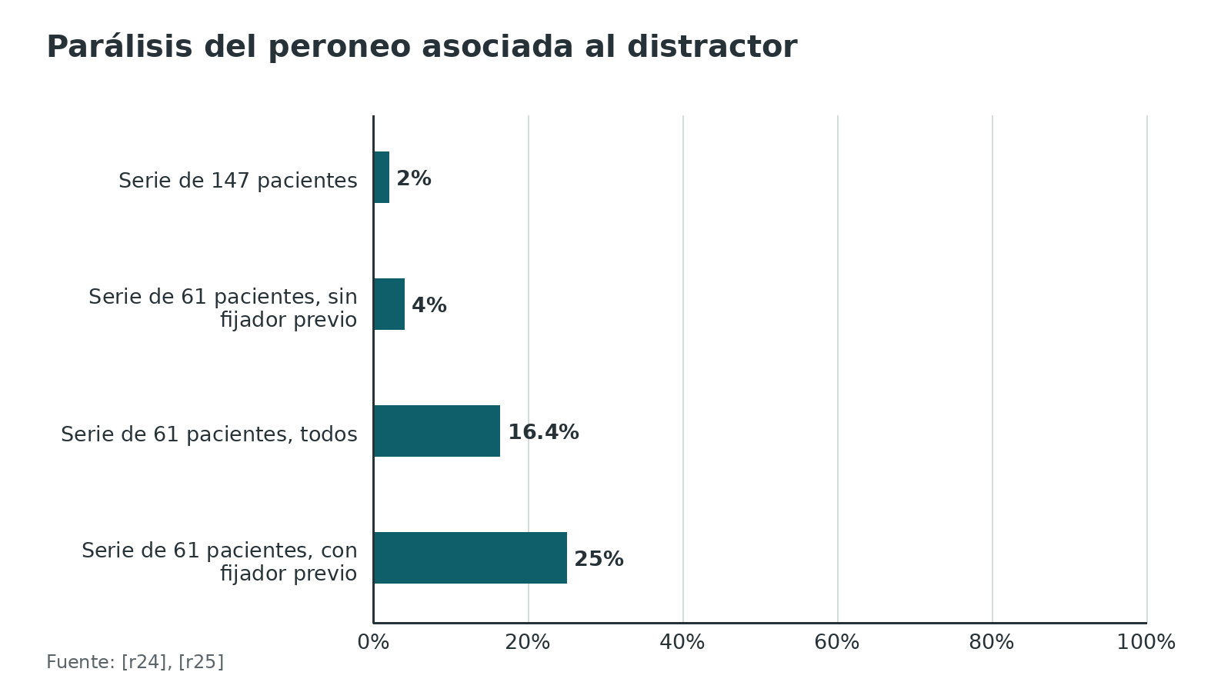
Referencias de este bloque
[r2] Olerud F, Garland A, Hailer NP, Wolf O. Risk of conversion to total knee arthroplasty after surgically treated tibial plateau fractures: an observational cohort study of 439 patients. Acta Orthop. 2024;95:206-211. doi:10.2340/17453674.2024.40605 (cohorte · acceso resumen) https://doi.org/10.2340/17453674.2024.40605
[r3] Meulenkamp B, Martin R, Desy NM, Duffy P, Korley R, Puloski S, et al. Incidence, Risk Factors, and Location of Articular Malreductions of the Tibial Plateau. J Orthop Trauma. 2017;31(3):146-150. doi:10.1097/BOT.0000000000000735 (cohorte · acceso resumen) https://doi.org/10.1097/BOT.0000000000000735
[r4] Prat-Fabregat S, Camacho-Carrasco P. Treatment strategy for tibial plateau fractures: an update. EFORT Open Rev. 2016;1(5):225-232. doi:10.1302/2058-5241.1.000031 (revision · acceso resumen) https://doi.org/10.1302/2058-5241.1.000031
[r5] Egol KA, Tejwani NC, Capla EL, Wolinsky PL, Koval KJ. Staged management of high-energy proximal tibia fractures (OTA types 41): the results of a prospective, standardized protocol. J Orthop Trauma. 2005;19(7):448-55; discussion 456. doi:10.1097/01.bot.0000171881.11205.80 (serie · acceso resumen) https://doi.org/10.1097/01.bot.0000171881.11205.80
[r6] Haller JM, Holt DC, McFadden ML, Higgins TF, Kubiak EN. Arthrofibrosis of the knee following a fracture of the tibial plateau. Bone Joint J. 2015;97-B(1):109-14. doi:10.1302/0301-620X.97B1.34195 (cohorte · acceso resumen) https://doi.org/10.1302/0301-620X.97B1.34195
[r8] Raschke MJ, Kittl C, Domnick C. Partial proximal tibia fractures. EFORT Open Rev. 2017;2(5):241-249. doi:10.1302/2058-5241.2.160067 (revision · acceso resumen) https://doi.org/10.1302/2058-5241.2.160067
[r12] Yang G, Zhai Q, Zhu Y, Sun H, Putnis S, Luo C. The incidence of posterior tibial plateau fracture: an investigation of 525 fractures by using a CT-based classification system. Arch Orthop Trauma Surg. 2013;133(7):929-34. doi:10.1007/s00402-013-1735-4 (cohorte · acceso resumen) https://doi.org/10.1007/s00402-013-1735-4
[r24] Pattyn R, Loder R, Mullis BH. Iatrogenic Peroneal Nerve Palsy Rates Secondary to Open Reduction Internal Fixation for Tibial Plateau Fractures Using an Intraoperative Distractor. J Orthop Trauma. 2020;34(7):359-362. doi:10.1097/BOT.0000000000001748 (cohorte · acceso resumen) https://doi.org/10.1097/BOT.0000000000001748
[r25] Chen MJ, Salazar BP, Tigchelaar SS, Frey CS, DeBaun MR, Goodnough LH, et al. Lateral Distractor Use During Internal Fixation of Tibial Plateau Fractures Has a Minimal Risk of Iatrogenic Peroneal Nerve Palsy. J Orthop Trauma. 2021;35(2):e51-e55. doi:10.1097/BOT.0000000000001875 (cohorte · acceso resumen) https://doi.org/10.1097/BOT.0000000000001875
[r32] Wang Y, Luo C, Zhu Y, Zhai Q, Zhan Y, Qiu W, et al. Updated Three-Column Concept in surgical treatment for tibial plateau fractures - A prospective cohort study of 287 patients. Injury. 2016;47(7):1488-96. doi:10.1016/j.injury.2016.04.026 (cohorte · acceso resumen) https://doi.org/10.1016/j.injury.2016.04.026
[r33] Hake ME, Goulet JA. Open Reduction and Internal Fixation of the Tibial Plateau Through the Anterolateral Approach. J Orthop Trauma. 2016;30 Suppl 2:S28-9. doi:10.1097/BOT.0000000000000581 (revision · acceso resumen) https://doi.org/10.1097/BOT.0000000000000581
[r37] Mustonen AO, Koivikko MP, Lindahl J, Koskinen SK. MRI of acute meniscal injury associated with tibial plateau fractures: prevalence, type, and location. AJR Am J Roentgenol. 2008;191(4):1002-9. doi:10.2214/AJR.07.3811 (cohorte · acceso resumen) https://doi.org/10.2214/AJR.07.3811
[r39] Kim CW, Lee CR, An KC, Gwak HC, Kim JH, Wang L, et al. Predictors of reduction loss in tibial plateau fracture surgery: Focusing on posterior coronal fractures. Injury. 2016;47(7):1483-7. doi:10.1016/j.injury.2016.04.029 (cohorte · acceso resumen) https://doi.org/10.1016/j.injury.2016.04.029
[r43] Kfuri M, Schatzker J. Revisiting the Schatzker classification of tibial plateau fractures. Injury. 2018;49(12):2252-2263. doi:10.1016/j.injury.2018.11.010 (revision · acceso resumen) https://doi.org/10.1016/j.injury.2018.11.010
[r45] Luo CF, Sun H, Zhang B, Zeng BF. Three-column fixation for complex tibial plateau fractures. J Orthop Trauma. 2010;24(11):683-92. doi:10.1097/BOT.0b013e3181d436f3 (serie · acceso resumen) https://doi.org/10.1097/BOT.0b013e3181d436f3
[r54] Behrendt P, Berninger MT, Thürig G, Dehoust J, Christensen JH, Frosch KH, et al. Anterolateral versus modified posterolateral approach for tibial plateau fractures with involvement of the posterior column: a cadaveric study. Eur J Trauma Emerg Surg. 2023;49(1):201-207. doi:10.1007/s00068-022-02113-8 (serie · acceso resumen) https://doi.org/10.1007/s00068-022-02113-8
[r63] Cooper GM, Kennedy MJ, Jamal B, Shields DW. Autologous versus synthetic bone grafts for the surgical management of tibial plateau fractures: a systematic review and meta-analysis of randomized controlled trials. Bone Jt Open. 2022;3(3):218-228. doi:10.1302/2633-1462.33.BJO-2021-0195.R1 (RS-MA · acceso resumen) https://doi.org/10.1302/2633-1462.33.BJO-2021-0195.R1
[r65] Buckley RE, Schneider P, Duffy PJ, Puloski S, Korley R, Martin CR. A sub-meniscal arthrotomy improves the medium-term patient outcome of tibial plateau fractures. Knee Surg Sports Traumatol Arthrosc. 2019;27(3):837-844. doi:10.1007/s00167-018-5122-0 (cohorte · acceso resumen) https://doi.org/10.1007/s00167-018-5122-0
[r70] Hake ME, Goulet JA. Open Reduction and Internal Fixation of the Posteromedial Tibial Plateau via the Lobenhoffer Approach. J Orthop Trauma. 2016;30 Suppl 2:S35-6. doi:10.1097/BOT.0000000000000582 (revision · acceso resumen) https://doi.org/10.1097/BOT.0000000000000582
[r72] Laurent Tsai SH, Lin CR, Lin YR, Liu YC, Tischler EH, Tang HC, et al. Comparative Analysis of Posterior Approach Versus Anterior Approach for Posterior Tibial Plateau Fractures: A Systematic Review and Meta-analysis. JBJS Rev. 2023;11(7). doi:10.2106/JBJS.RVW.23.00030 (RS-MA · acceso resumen) https://doi.org/10.2106/JBJS.RVW.23.00030

Complicaciones
Idea central. Las complicaciones de esta fractura no son azar: se concentran en los patrones de alta energía y se pagan en infección, rigidez y artrosis. Conocer las cifras permite aconsejar al paciente y vigilar lo que toca en cada etapa.
Síndrome compartimental. Ocurrió en 3,1 % de 1119 fracturas [r20] y en 11 % de 162 [r35]; en 83 bicondíleas C3 tratadas con doble placa fue de 14,5 % [r73]. Es también un factor de riesgo de infección: OR de 3,53 en un metaanálisis [r74] y de 9,1 en el análisis univariado de una cohorte de 2106 pacientes [r75]. El diagnóstico y el tratamiento están en el capítulo Síndrome compartimental agudo.
Lesión neurovascular. La lesión vascular fue de 0,62 % y la neurológica de 4,06 % en 320 pacientes [r23]. En la hiperextensión-varo, la arteria poplítea requirió reparación en 12 % y hubo lesión del peroneo en 16 % [r28]. La lesión iatrogénica del peroneo por distractor fue de 16,4 % en una serie (25 % si había fijador previo) y de 2,0 % en otra; solo 60 % de las parálisis se recuperó, en unas 14 semanas [r24][r25].
Infección. La tasa de infección profunda cambia con la población: 4,5 % en 2106 pacientes [r75], 7,64 % en 314 [r62], 11,1 % en 532 [r76], cerca de 6 % en el metaanálisis de fracturas tipo C [r77] y 8,4 % en 83 bicondíleas C3 [r73]. Los factores de riesgo que más se repiten son la fractura abierta, el síndrome compartimental, el tipo C, la diabetes, el número de comorbilidades, el tabaco y la fijación externa (tabla) [r74][r75].
Costo funcional. Tras la cirugía, la infección redujo el regreso al trabajo a 39 % frente a 81 % sin infección [r78].
Profilaxis local. En el ensayo TOBRA (1528 pacientes con fractura periarticular de tibia y alto riesgo de infección), la infección profunda a 182 días fue de 7,4 % con tobramicina más vancomicina en polvo y de 6,6 % con vancomicina sola (HR 1,11): sumar tobramicina no aportó beneficio [r7]. En un análisis de 74 pacientes infectados del ensayo VANCO, la vancomicina en polvo se asoció a menos infecciones por S. aureus sensible a meticilina (1,4 % frente a 4,8 %), sin aumento de resistencia ni de gramnegativos [r79].
Pérdida de reducción y malalineación. Se perdió la reducción en 29,0 % de 138 fracturas; la conminución (OR 9,148) y la fractura coronal (OR 4,823) fueron los factores [r39]. En 83 bicondíleas C3, la reducción articular fue satisfactoria en 62 %, la alineación coronal en 91 % y la sagital en 72 % [r73].
Rigidez y artrofibrosis. Requirió intervención en 27 de 186 pacientes (14,5 %); el fijador provisional se asoció a más riesgo (OR 4,63), cada día de fijador sumó 10 % a las odds de manipulación o cuadricepsplastia (OR 1,10) y la CPM se asoció a menos artrofibrosis (OR 0,32) [r6]. La manipulación dentro de 3 meses puede dar mejor movilidad [r6]. En 83 bicondíleas hubo 5 manipulaciones y 2 resecciones de osificación heterotópica [r73].
Tromboembolia. La tromboembolia clínicamente importante fue de 8,4 % (39 de 462), con embolia pulmonar en 3,9 % y TVP en 4,54 % [r80]; en 83 bicondíleas C3 hubo TVP en 19,3 % sin embolia pulmonar [r73]. Los factores fueron sexo masculino, lesión espinal, otra lesión de extremidad y estancia en UCI [r80]. La tromboprofilaxis sigue el protocolo de la institución (práctica habitual).
Implante. En la serie de 83 casos, 13 pacientes necesitaron retirar el implante por molestia local [r73].
Artrosis postraumática y artroplastia. Ver Pronóstico.
Tabla 8. Factores asociados a infección tras fijación de meseta [r74] [r75] [r62]
Factor | Medida | Fuente
Fractura abierta | OR 3,78 en metaanálisis; OR 6,6 en cohorte de 2106 (univariado) | [r74][r75]
Síndrome compartimental | OR 3,53 en metaanálisis; OR 9,1 en cohorte de 2106 (univariado) | [r74][r75]
Fractura tipo C de AO/OTA | OR 5,6, univariado | [r75]
Diabetes | OR 3,5, univariado | [r75]
Más de 6 comorbilidades | OR 8,01 (frente a ninguna), univariado | [r75]
Tiempo operatorio | OR 2,15 | [r74]
Tabaco | OR 2,13 | [r74]
Fijación externa | OR 2,07 en metaanálisis; con manejo en 2 tiempos OR 8,18 en el análisis univariado | [r74][r62]
2 o más placas | OR 5,04 independiente | [r62]

Figura 16. Infección profunda tras fijación de meseta según la serie [r75] [r77] [r62] [r73] [r76] [r67]
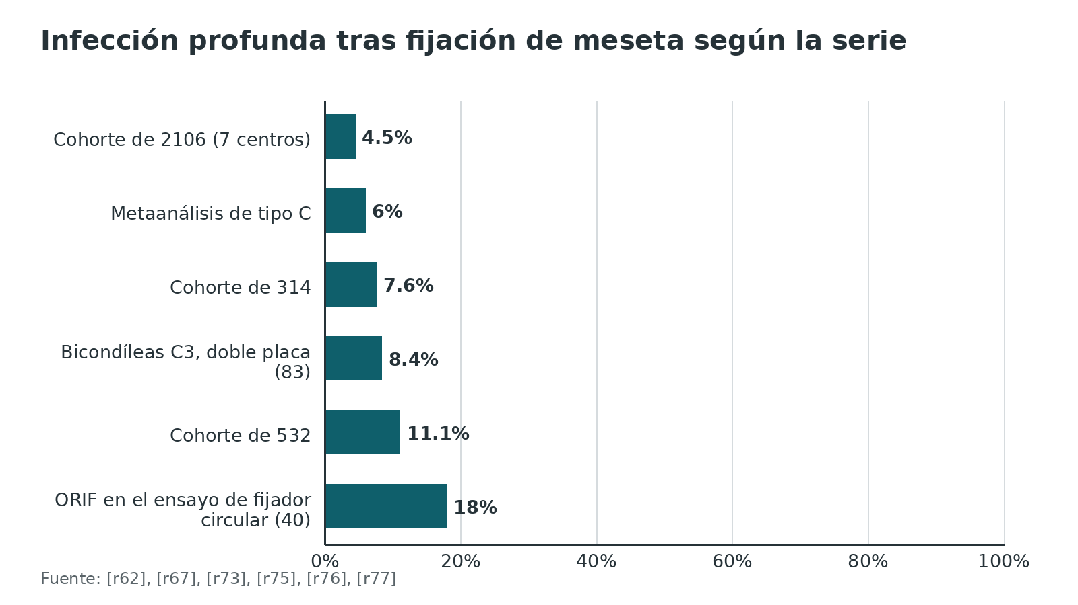
Figura 17. Otras complicaciones frecuentes [r20] [r23] [r80] [r6] [r24] [r39]
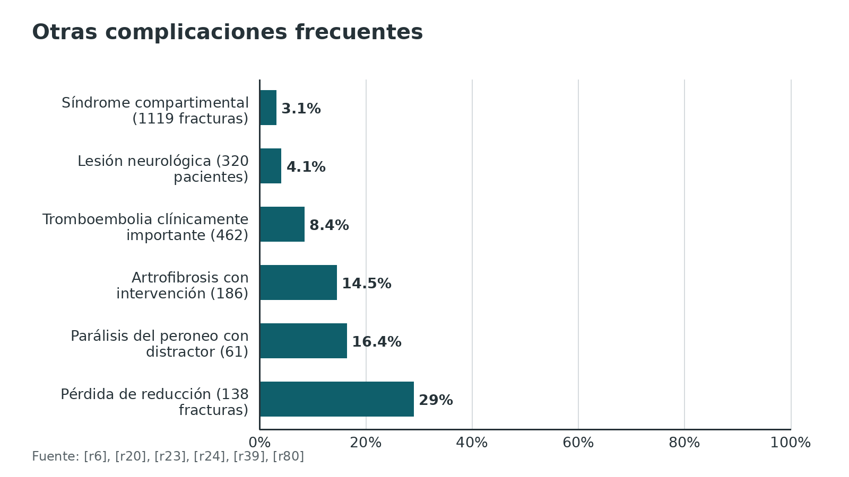
Referencias de este bloque
[r6] Haller JM, Holt DC, McFadden ML, Higgins TF, Kubiak EN. Arthrofibrosis of the knee following a fracture of the tibial plateau. Bone Joint J. 2015;97-B(1):109-14. doi:10.1302/0301-620X.97B1.34195 (cohorte · acceso resumen) https://doi.org/10.1302/0301-620X.97B1.34195
[r7] O'Toole RV, O'Hara NN, Carlini AR, Schrank GM, Chung S, Gary JL, et al. Intrawound Tobramycin Plus Vancomycin to Prevent Surgical Site Infection in Tibial Fractures: The TOBRA Randomized Clinical Trial. JAMA. 2026;335(18):1586-1595. doi:10.1001/jama.2026.4023 (ECA · acceso resumen) https://doi.org/10.1001/jama.2026.4023
[r20] Deng X, Hu H, Ye Z, Zhu J, Zhang Y, Zhang Y. Predictors of acute compartment syndrome of the lower leg in adults following tibial plateau fractures. J Orthop Surg Res. 2021;16(1):502. doi:10.1186/s13018-021-02660-7 (cohorte · acceso resumen) https://doi.org/10.1186/s13018-021-02660-7
[r23] Franulic N, Laso J, Bustos F, Albornoz P, Wolff N, Olivieri R, et al. Neurovascular injuries in tibial plateau fractures: Rare in Schatzker IV, predominant in complex patterns. Injury. 2025;56(12):112855. doi:10.1016/j.injury.2025.112855 (cohorte · acceso resumen) https://doi.org/10.1016/j.injury.2025.112855
[r24] Pattyn R, Loder R, Mullis BH. Iatrogenic Peroneal Nerve Palsy Rates Secondary to Open Reduction Internal Fixation for Tibial Plateau Fractures Using an Intraoperative Distractor. J Orthop Trauma. 2020;34(7):359-362. doi:10.1097/BOT.0000000000001748 (cohorte · acceso resumen) https://doi.org/10.1097/BOT.0000000000001748
[r25] Chen MJ, Salazar BP, Tigchelaar SS, Frey CS, DeBaun MR, Goodnough LH, et al. Lateral Distractor Use During Internal Fixation of Tibial Plateau Fractures Has a Minimal Risk of Iatrogenic Peroneal Nerve Palsy. J Orthop Trauma. 2021;35(2):e51-e55. doi:10.1097/BOT.0000000000001875 (cohorte · acceso resumen) https://doi.org/10.1097/BOT.0000000000001875
[r28] Firoozabadi R, Schneidkraut J, Beingessner D, Dunbar R, Barei D. Hyperextension Varus Bicondylar Tibial Plateau Fracture Pattern: Diagnosis and Treatment Strategies. J Orthop Trauma. 2016;30(5):e152-7. doi:10.1097/BOT.0000000000000510 (cohorte · acceso resumen) https://doi.org/10.1097/BOT.0000000000000510
[r35] Ziran BH, Becher SJ. Radiographic predictors of compartment syndrome in tibial plateau fractures. J Orthop Trauma. 2013;27(11):612-5. doi:10.1097/BOT.0b013e31828e25b6 (cohorte · acceso resumen) https://doi.org/10.1097/BOT.0b013e31828e25b6
[r39] Kim CW, Lee CR, An KC, Gwak HC, Kim JH, Wang L, et al. Predictors of reduction loss in tibial plateau fracture surgery: Focusing on posterior coronal fractures. Injury. 2016;47(7):1483-7. doi:10.1016/j.injury.2016.04.029 (cohorte · acceso resumen) https://doi.org/10.1016/j.injury.2016.04.029
[r62] Olivieri R, Koch M, Laso J, Franulic N, Zanetta H. Predictive factors for infection after osteosynthesis of tibial plateau fractures: a retrospective study of 314 patients. Eur J Orthop Surg Traumatol. 2024;34(4):1831-1838. doi:10.1007/s00590-024-03856-3 (cohorte · acceso resumen) https://doi.org/10.1007/s00590-024-03856-3
[r67] Canadian Orthopaedic Trauma Society. Open reduction and internal fixation compared with circular fixator application for bicondylar tibial plateau fractures. Results of a multicenter, prospective, randomized clinical trial. J Bone Joint Surg Am. 2006;88(12):2613-23. doi:10.2106/JBJS.E.01416 (ECA · acceso resumen) https://doi.org/10.2106/JBJS.E.01416
[r73] Barei DP, Nork SE, Mills WJ, Henley MB, Benirschke SK. Complications associated with internal fixation of high-energy bicondylar tibial plateau fractures utilizing a two-incision technique. J Orthop Trauma. 2004;18(10):649-57. doi:10.1097/00005131-200411000-00001 (cohorte · acceso resumen) https://doi.org/10.1097/00005131-200411000-00001
[r74] Shao J, Chang H, Zhu Y, Chen W, Zheng Z, Zhang H, et al. Incidence and risk factors for surgical site infection after open reduction and internal fixation of tibial plateau fracture: A systematic review and meta-analysis. Int J Surg. 2017;41:176-182. doi:10.1016/j.ijsu.2017.03.085 (RS-MA · acceso resumen) https://doi.org/10.1016/j.ijsu.2017.03.085
[r75] Henkelmann R, Frosch KH, Mende M, Gensior TJ, Ull C, Braun PJ, et al. Risk Factors for Deep Surgical Site Infection in Patients With Operatively Treated Tibial Plateau Fractures: A Retrospective Multicenter Study. J Orthop Trauma. 2021;35(7):371-377. doi:10.1097/BOT.0000000000002011 (cohorte · acceso resumen) https://doi.org/10.1097/BOT.0000000000002011
[r76] Momaya AM, Hlavacek J, Etier B, Johannesmeyer D, Oladeji LO, Niemeier TE, et al. Risk factors for infection after operative fixation of Tibial plateau fractures. Injury. 2016;47(7):1501-5. doi:10.1016/j.injury.2016.04.011 (cohorte · acceso resumen) https://doi.org/10.1016/j.injury.2016.04.011
[r77] Bullock TS, Ornell SS, Naranjo JMG, Morton-Gonzaba N, Ryan P, Petershack M, et al. Risk of Surgical Site Infections in OTA/AO Type C Tibial Plateau and Tibial Plafond Fractures: A Systematic Review and Meta-Analysis. J Orthop Trauma. 2022;36(3):111-117. doi:10.1097/BOT.0000000000002259 (RS-MA · acceso resumen) https://doi.org/10.1097/BOT.0000000000002259
[r78] O'Neill DC, Sato EH, Steffenson LN, Froerer DL, Higgins TF, Rothberg DL, et al. Patient-reported outcomes after tibial plateau fracture: infection confers greatest risk of poor outcome. Eur J Orthop Surg Traumatol. 2024;35(1):34. doi:10.1007/s00590-024-04160-w (cohorte · acceso resumen) https://doi.org/10.1007/s00590-024-04160-w
[r79] Joshi M, O'Toole RV, Carlini AR, Gary JL, Obremskey WT, Murray CK, et al. Does Topical Vancomycin Powder Use in Fracture Surgery Change Bacteriology and Antibiotic Susceptibilities? An Analysis of the VANCO Trial. J Orthop Trauma. 2024;38(4):183-189. doi:10.1097/BOT.0000000000002767 (ECA · acceso resumen) https://doi.org/10.1097/BOT.0000000000002767
[r80] Wang P, Yan X, Fei C, Zhang B, Xing J, Zhang K, et al. Incidence and risk factors of clinically important venous thromboembolism in tibial plateau fractures. Sci Rep. 2022;12(1):20206. doi:10.1038/s41598-022-24717-1 (cohorte · acceso resumen) https://doi.org/10.1038/s41598-022-24717-1

Pronóstico: lo que pasa a 5, 10 y 16 años
Idea central. El hueso curado no es una rodilla sana. Cuando se restauran la anatomía y la estabilidad, el resultado funcional a mediano plazo suele ser muy bueno, y al menos la mitad de los pacientes recupera su nivel de actividad física previo [r9].
Artroplastia total de rodilla. En 8426 pacientes operados de Ontario comparados con 33 698 controles, las tasas de artroplastia a 2, 5 y 10 años fueron de 0,32 % frente a 0,29 %, de 5,3 % frente a 0,82 % y de 7,3 % frente a 1,8 %; la cirugía de meseta multiplicó la probabilidad de artroplastia (HR 5,29), con más riesgo en las bicondíleas (HR 1,53) y con más comorbilidad (HR 2,17) [r18]. En 439 pacientes operados en Suecia, 5,2 % pasó a prótesis en 2 años y 7,7 % al final del seguimiento (16 años); el escalón articular de 2 mm o más se asoció a un riesgo 8,4 veces mayor en 2 años y los tipos B3 y C3, a un riesgo 6,8 veces mayor que los demás [r2]. En un centro con seguimiento mediano de 10,4 años, la conversión fue de 2 % y 9 % tuvo una intervención con preservación articular [r59].
Artrosis radiográfica. A una media de 10 años, 50 % de 114 pacientes examinados tenía artrosis radiográfica (34 % en la rodilla lesionada y 16 % en ambas), con mayor riesgo tras fractura medial o bicondílea (OR 3,4 ajustado) [r17].
Función y calidad de vida. En 214 pacientes con fractura bicondílea operada (respondió 48 % de 450), la infección ocurrió en 12 % y la prótesis en 3 %; el PROMIS de función física tuvo mediana de 49,8 y, según los autores, no alcanzó una diferencia mínima clínicamente importante, con limitación para actividades vigorosas pero sin dificultad para caminar más de una milla [r81]. La infección empeoró la función y la reincorporación laboral [r78].
Si la artrosis llega. Una prótesis tras una fijación previa tiene más riesgo: en 9 estudios con 572 pacientes, infección de 11 % y revisión de 9 % [r82].
El mayor. En pacientes de 60 años o más, 8 % requirió una prótesis posterior y la mortalidad fue de 2 % a 30 días y de 5 % al año [r31].
Lo que modifica el pronóstico (resumen). La reducción articular, el tipo de fractura (B3, C3, medial o bicondílea), la infección y la comorbilidad [r2][r17][r78][r18].
Figura 18. Artroplastia total de rodilla a 10 años: fractura de meseta operada frente a controles [r18]
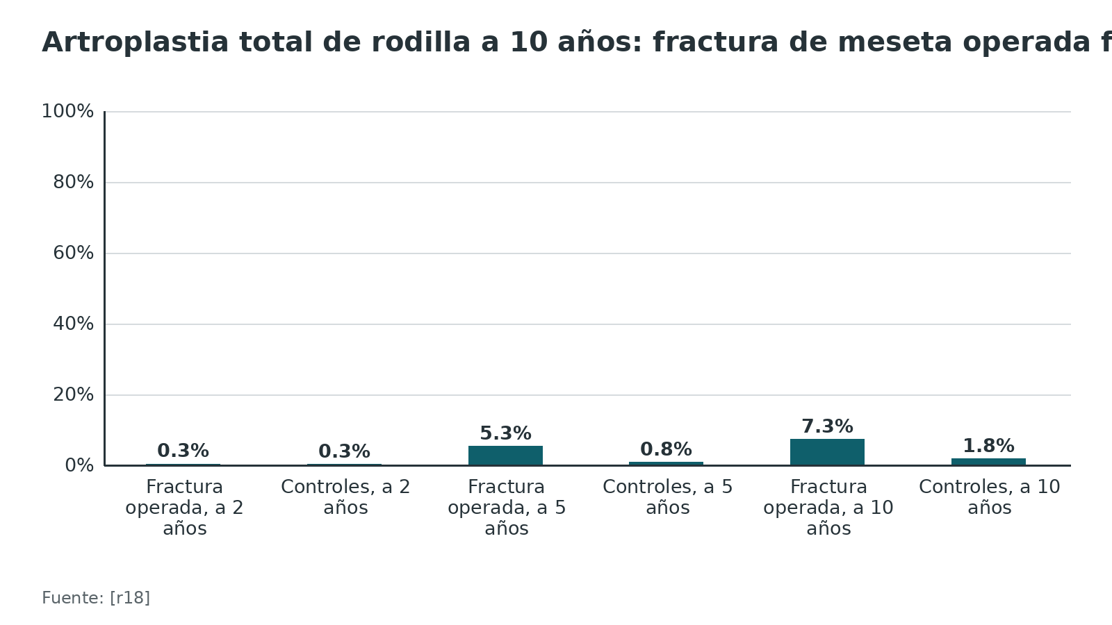
Figura 19. Otras medidas de pronóstico a mediano y largo plazo [r2] [r17] [r78]
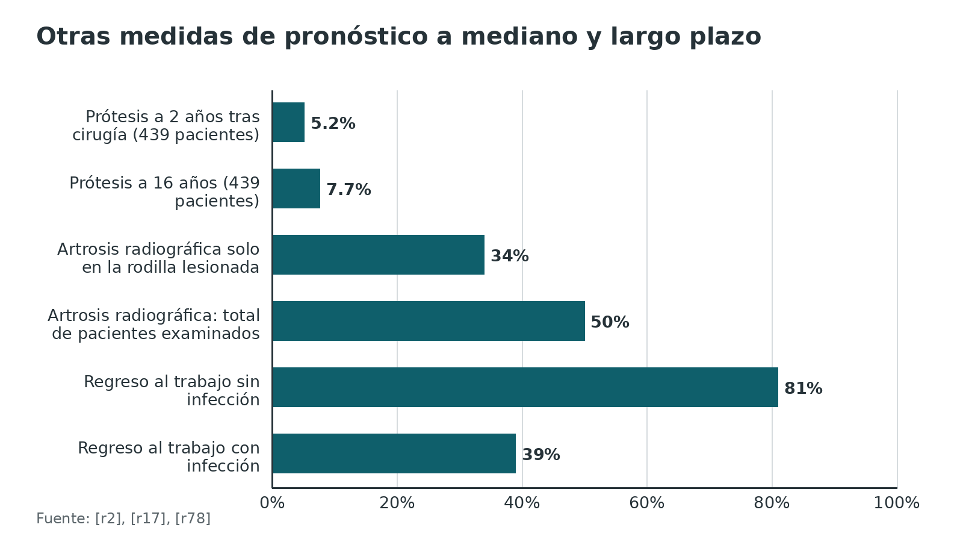
Referencias de este bloque
[r2] Olerud F, Garland A, Hailer NP, Wolf O. Risk of conversion to total knee arthroplasty after surgically treated tibial plateau fractures: an observational cohort study of 439 patients. Acta Orthop. 2024;95:206-211. doi:10.2340/17453674.2024.40605 (cohorte · acceso resumen) https://doi.org/10.2340/17453674.2024.40605
[r9] Rudran B, Little C, Wiik A, Logishetty K. Tibial Plateau Fracture: Anatomy, Diagnosis and Management. Br J Hosp Med (Lond). 2020;81(10):1-9. doi:10.12968/hmed.2020.0339 (revision · acceso resumen) https://doi.org/10.12968/hmed.2020.0339
[r17] Klasér J, Kotake L, Lindberg M, Wigge S, Lundqvist R, Szczęsny G, et al. Prevalence of osteoarthritis and clinical outcomes in patients with fractures of the tibial plateau - medium- and long-term analysis. BMC Musculoskelet Disord. 2025;26(1):522. doi:10.1186/s12891-025-08786-7 (cohorte · acceso resumen) https://doi.org/10.1186/s12891-025-08786-7
[r18] Wasserstein D, Henry P, Paterson JM, Kreder HJ, Jenkinson R. Risk of total knee arthroplasty after operatively treated tibial plateau fracture: a matched-population-based cohort study. J Bone Joint Surg Am. 2014;96(2):144-50. doi:10.2106/JBJS.L.01691 (cohorte · acceso resumen) https://doi.org/10.2106/JBJS.L.01691
[r31] Donovan RL, Smith JRA, Yeomans D, Bennett F, Smallbones M, White P, et al. Epidemiology and outcomes of tibial plateau fractures in adults aged 60 and over treated in the United Kingdom. Injury. 2022;53(6):2219-2225. doi:10.1016/j.injury.2022.03.048 (cohorte · acceso resumen) https://doi.org/10.1016/j.injury.2022.03.048
[r59] Resch T, Hartz F, Faber L, Zehnder P, Römmermann G, Ellafi A, et al. Low rate of secondary interventions for post-traumatic osteoarthritis and satisfactory mid-to-long-term outcomes following tibial plateau fractures. BMC Musculoskelet Disord. 2025;26(1):427. doi:10.1186/s12891-025-08685-x (cohorte · acceso resumen) https://doi.org/10.1186/s12891-025-08685-x
[r78] O'Neill DC, Sato EH, Steffenson LN, Froerer DL, Higgins TF, Rothberg DL, et al. Patient-reported outcomes after tibial plateau fracture: infection confers greatest risk of poor outcome. Eur J Orthop Surg Traumatol. 2024;35(1):34. doi:10.1007/s00590-024-04160-w (cohorte · acceso resumen) https://doi.org/10.1007/s00590-024-04160-w
[r81] Ochen Y, Peek J, McTague MF, Weaver MJ, van der Velde D, Houwert RM, et al. Long-term outcomes after open reduction and internal fixation of bicondylar tibial plateau fractures. Injury. 2020;51(4):1097-1102. doi:10.1016/j.injury.2020.03.003 (cohorte · acceso resumen) https://doi.org/10.1016/j.injury.2020.03.003
[r82] Rieger E, Fuqua A, Shah J, Sinha M, Premkumar A. A Systematic Review and Meta-Analysis of Total Knee Arthroplasty after Tibial Plateau Fracture Fixation. J Knee Surg. 2025;38(12):639-649. doi:10.1055/a-2608-0105 (RS-MA · acceso resumen) https://doi.org/10.1055/a-2608-0105

Rehabilitación: mover pronto, cargar con criterio
Idea central. La rodilla se rigidiza si se espera demasiado; el hueso se hunde si se carga mal. El plan depende de cuán estable quedó la fijación, de la densidad del hueso y del paciente (edad, adherencia, movilidad) [r8].
Movilidad. Mover pronto la rodilla es la principal defensa contra la rigidez [r8]. La CPM se asoció a menos artrofibrosis (OR 0,32), sobre todo con fijador previo prolongado [r6].
Carga: lo que se hace y lo que se sabe. En una revisión de alcance de 124 estudios con 5156 pacientes, lo más frecuente fue no apoyar entre 4 y 6 semanas (39 % de los estudios), seguido de 4 a 6 semanas de apoyo parcial (51 %), con carga completa recomendada a las 9 a 12 semanas (55 %) [r83]. La guía AO propone no apoyar o apoyar parcialmente entre 10 y 12 semanas, pero en una encuesta a 111 cirujanos, 72,1 % empezaría antes de las 12 semanas, 55,9 % a las 6 semanas y 11,7 % de inmediato; 88,7 % reconoció apartarse de su propio protocolo [r84].
Evidencia a favor de cargar antes. Un metaanálisis de 10 estudios con 940 pacientes no halló diferencias en dolor, tiempo de unión, unión retrasada ni seudoartrosis con carga temprana [r22]. En un ensayo aleatorizado de 45 pacientes con Schatzker I a IV, la carga inmediata tolerada mejoró el puntaje clínico de Rasmussen a los 6 meses (p = 0,002) sin diferencias radiológicas; hubo colapso articular en 4 de 45 (3 con el protocolo tradicional y 1 con carga inmediata, p = 0,571) [r85]. En 92 pacientes, la carga temprana empezó a las 6,5 semanas frente a 11,8 semanas con la tradicional, con unión sin diferencias (93,5 frente a 103,7 días) [r86].
Honestidad con la evidencia. Los estudios son heterogéneos en tipo de fractura y en protocolos, y los autores piden individualizar [r22]. En una serie de 7 Schatzker II fijadas con tornillos subcondrales y placa de soporte, la carga parcial inmediata fue tolerada [r40], pero eso no autoriza cargar igual en una bicondílea conminuta (opinión experta).
Propuesta de trabajo (opinión experta, para discutir con el tutor). Movilidad desde el posoperatorio; carga más pronta en fracturas simples con fijación estable; más prudente en conminutas y en hueso frágil; control radiográfico para detectar hundimiento; y analgesia y tromboprofilaxis según protocolo.
Figura 20. Semanas hasta empezar la carga: protocolo temprano frente a tradicional [r86]
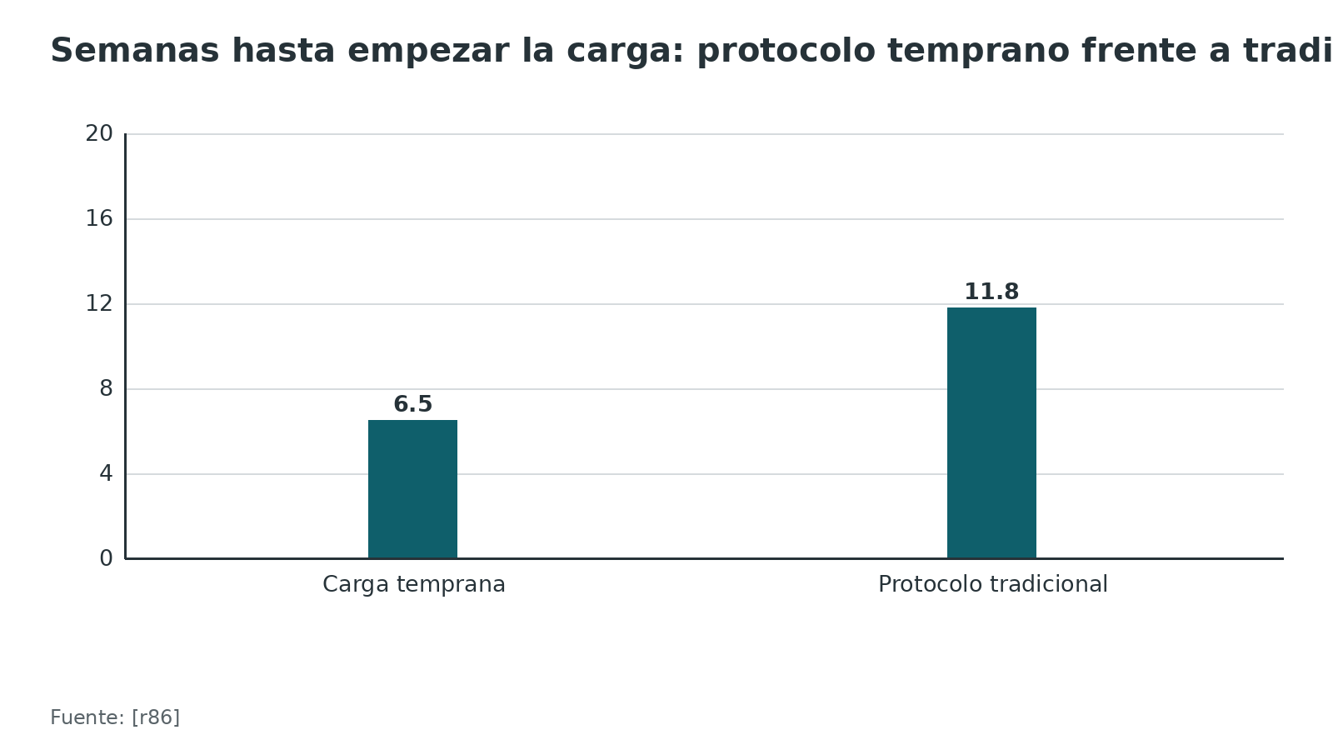
Figura 21. Cuándo empezarían a cargar 111 cirujanos encuestados [r84]
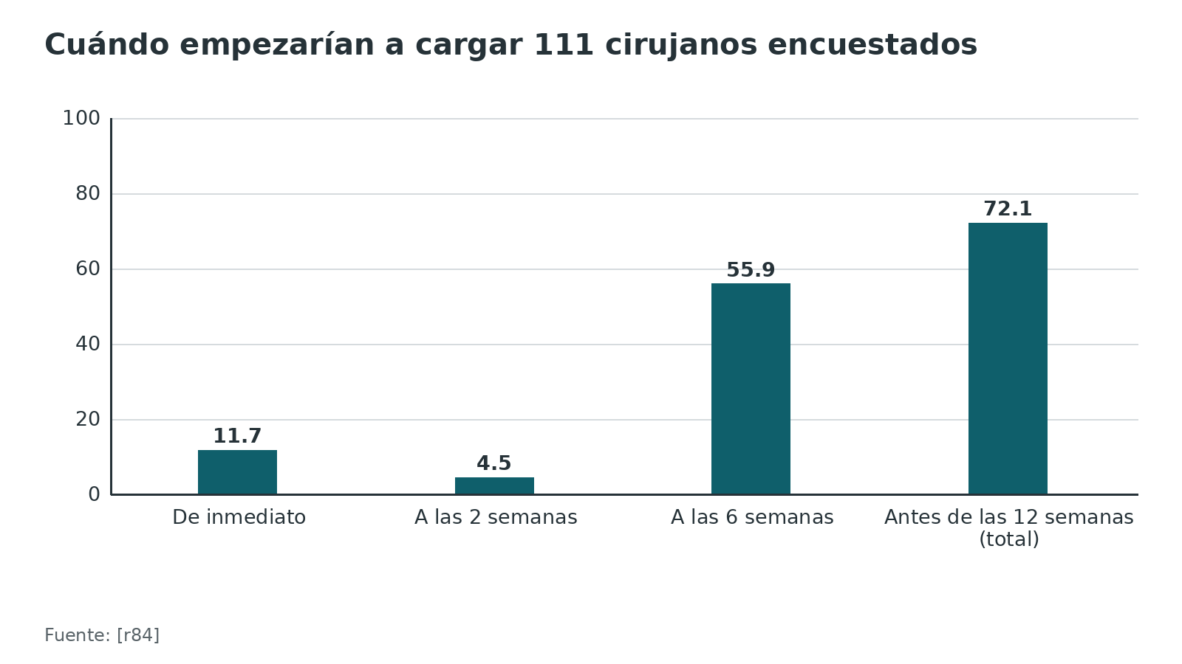
Referencias de este bloque
[r2] Olerud F, Garland A, Hailer NP, Wolf O. Risk of conversion to total knee arthroplasty after surgically treated tibial plateau fractures: an observational cohort study of 439 patients. Acta Orthop. 2024;95:206-211. doi:10.2340/17453674.2024.40605 (cohorte · acceso resumen) https://doi.org/10.2340/17453674.2024.40605
[r6] Haller JM, Holt DC, McFadden ML, Higgins TF, Kubiak EN. Arthrofibrosis of the knee following a fracture of the tibial plateau. Bone Joint J. 2015;97-B(1):109-14. doi:10.1302/0301-620X.97B1.34195 (cohorte · acceso resumen) https://doi.org/10.1302/0301-620X.97B1.34195
[r8] Raschke MJ, Kittl C, Domnick C. Partial proximal tibia fractures. EFORT Open Rev. 2017;2(5):241-249. doi:10.1302/2058-5241.2.160067 (revision · acceso resumen) https://doi.org/10.1302/2058-5241.2.160067
[r22] Elsenosy AM, Yousef AS, Hassan E, Al-Alawi M, Abdelfatah AM, Delewar RA. Early Versus Delayed Weight-Bearing Following Tibial Plateau Fracture Surgery: A Systematic Review and Meta-Analysis. Cureus. 2025;17(10):e95185. doi:10.7759/cureus.95185 (RS-MA · acceso resumen) https://doi.org/10.7759/cureus.95185
[r32] Wang Y, Luo C, Zhu Y, Zhai Q, Zhan Y, Qiu W, et al. Updated Three-Column Concept in surgical treatment for tibial plateau fractures - A prospective cohort study of 287 patients. Injury. 2016;47(7):1488-96. doi:10.1016/j.injury.2016.04.026 (cohorte · acceso resumen) https://doi.org/10.1016/j.injury.2016.04.026
[r40] Solomon LB, Callary SA, Stevenson AW, McGee MA, Chehade MJ, Howie DW. Weight-bearing-induced displacement and migration over time of fracture fragments following split depression fractures of the lateral tibial plateau: a case series with radiostereometric analysis. J Bone Joint Surg Br. 2011;93(6):817-23. doi:10.1302/0301-620X.93B6.26122 (serie · acceso resumen) https://doi.org/10.1302/0301-620X.93B6.26122
[r83] Arnold JB, Tu CG, Phan TM, Rickman M, Varghese VD, Thewlis D, et al. Characteristics of postoperative weight bearing and management protocols for tibial plateau fractures: Findings from a scoping review. Injury. 2017;48(12):2634-2642. doi:10.1016/j.injury.2017.10.040 (revision · acceso resumen) https://doi.org/10.1016/j.injury.2017.10.040
[r84] van der Vusse M, Kalmet PHS, Bastiaenen CHG, van Horn YY, Brink PRG, Seelen HAM. Is the AO guideline for postoperative treatment of tibial plateau fractures still decisive? A survey among orthopaedic surgeons and trauma surgeons in the Netherlands. Arch Orthop Trauma Surg. 2017;137(8):1071-1075. doi:10.1007/s00402-017-2718-7 (cohorte · acceso resumen) https://doi.org/10.1007/s00402-017-2718-7
[r85] Ibrahim MA, Moustafa MMA, Brismée JM, Farouk O, Abdelnasser MK, Said HG, et al. Immediate weight-bearing after tibial plateau fractures internal fixation results in better clinical outcomes with similar radiological outcomes: a randomized clinical trial. Int Orthop. 2025;49(5):1245-1253. doi:10.1007/s00264-025-06443-1 (ECA · acceso resumen) https://doi.org/10.1007/s00264-025-06443-1
[r86] Heiman E, Menken LG, Tang A, Vialonga M, Jankowski JM, Liporace FA, et al. Early versus Standard Weight Bearing Following Operative Treatment of Tibial Plateau Fractures: Do We Really Have to Wait So Long? J Knee Surg. 2024;37(5):402-408. doi:10.1055/s-0043-1772232 (cohorte · acceso resumen) https://doi.org/10.1055/s-0043-1772232

Perlas y trampas

Perlas
- Una fractura de meseta de baja energía en un adulto mayor es también una señal para estudiar la osteoporosis [r8].
- La proporción de depresión en las posiciones anterolateral y posterolateral de la meseta lateral fue 60,3 %: la TC dice dónde está el hundimiento, no solo que existe [r19].
- Una fractura asociada del peroné proximal se asoció a lesión neurológica (OR 4,46): úsala como alerta para examinar el nervio [r23].
- La TC detectó ligamentos rotos con sensibilidad de 80 % y especificidad de 98 %, pero el menisco se ve mejor con RM [r26].
- En la doble placa, una o dos incisiones dieron una infección profunda similar (22,0 % frente a 23,5 %): pesa más la lesión que la vía [r27].
- La carga temprana ya cuenta con un metaanálisis de 10 estudios (940 pacientes) sin más dolor ni seudoartrosis [r22].

Trampas
- Clasificar solo con radiografías y operar por una vía lateral: 28,8 % de las fracturas tiene un fragmento posterior propio, que se aprecia con TC [r12].
- Fiarse de la fluoroscopia para dar por buena la reducción articular: 41,4 % de escalones mayores de 2 mm frente a 16,6 % con artrotomía [r3].
- Operar sobre piel con ampollas y edema para ganar tiempo: el fijador puente existe para ese caso [r4][r5].
- Dejar el fijador puente semanas por comodidad: cada día extra sumó 10 % a las odds de manipulación [r6].
- Pasar por alto la lesión vascular en un patrón de hiperextensión-varo: la arteria poplítea requirió reparación en 12 % frente a 1 % de las demás bicondíleas [r28].
- Pensar que la placa bloqueada siempre es superior: los estudios no aleatorizados se contradicen y el implante costó 905 USD más [r29][r30].
- Usar el distractor sin mirar el nervio: la parálisis del peroneo llegó a 16,4 % en una serie, sobre todo con fijador previo [r24].

Preguntas de autoevaluación
1. En un estudio de 569 fracturas de meseta, ¿qué ocurrió con las fracturas que las radiografías clasificaron como Schatzker III?
a) Se confirmaron todas como Schatzker III
b) Todas pasaron a Schatzker II al revisar la TC
c) La mitad pasó a Schatzker IV
d) La mayoría pasó a Schatzker VI
Respuesta: b. Con la TC, ninguna de las Schatzker III de la radiografía siguió siéndolo: el hundimiento siempre se prolongaba en 2 o más trazos hasta la cortical lateral, y todas pasaron a tipo II; el kappa pasó de 0,274 con radiografías a 0,906 con TC [r19].
2. En 525 fracturas clasificadas con TC, ¿qué porcentaje tenía un fragmento independiente de la columna posterior?
a) Menos de 5 %
b) Cerca de 10 %
c) 28,8 %
d) Más de 60 %
Respuesta: c. Un fragmento independiente de la columna posterior estuvo en 151 de 525 fracturas (28,8 %), y fue más frecuente en Schatzker VI (76,1 %), V (51,2 %) y IV (22,4 %) [r12].
3. En un estudio independiente con 81 observadores, ¿cómo fue el acuerdo interobservador de Schatzker y de Luo?
a) Casi perfecto para ambos
b) Sustancial para Luo y regular para Schatzker
c) Regular para ambos (kappa 0,32 y 0,28)
d) Excelente al añadir TC 3D
Respuesta: c. El acuerdo fue regular para ambas clasificaciones (kappa 0,32 para Schatzker y 0,28 para Luo) y la TC 3D no mejoró la fiabilidad de Luo [r13]. En el estudio del grupo creador del concepto, el acuerdo para las 3 columnas fue sustancial (0,766) [r46].
4. Un paciente con Schatzker V, pulsos simétricos y sin signos de isquemia. ¿Qué tamizaje vascular se evaluó en 437 fracturas Schatzker 4 a 6?
a) Índice tobillo-brazo, con angio-TC si es de 0,9 o menos
b) Eco-Doppler sistemático de todos
c) Angio-TC sistemática en todos
d) Ninguno, la clínica basta siempre
Respuesta: a. El protocolo con índice tobillo-brazo y angio-TC si era de 0,9 o menos tuvo sensibilidad de 1,000 y especificidad de 0,056, sin perder ninguna lesión vascular [r21]. La angio-TC no se pide a todos: los autores la aconsejan sobre todo en fracturas abiertas y de alta energía [r23].
5. ¿Qué mostró el ensayo TOBRA sobre añadir tobramicina en polvo a la vancomicina en polvo?
a) Redujo a la mitad la infección profunda
b) No redujo la infección profunda (7,4 % frente a 6,6 %)
c) Aumentó la infección por gramnegativos
d) Mejoró la unión ósea
Respuesta: b. En 1528 pacientes con fractura periarticular de tibia y alto riesgo de infección, la infección profunda fue de 7,4 % con tobramicina más vancomicina y de 6,6 % con vancomicina sola (HR 1,11), sin demostrar beneficio [r7].
6. ¿Qué concluye la revisión Cochrane 2024 sobre la fijación de la meseta tibial?
a) La doble placa es superior a la placa única
b) El fijador circular es superior a la ORIF
c) No hay evidencia suficiente para señalar el mejor método de fijación ni de relleno
d) El autoinjerto es siempre superior al sustituto
Respuesta: c. Con 15 ensayos (948 adultos), todos chicos y con alto riesgo de sesgo, la certeza fue muy baja y no se pudo elegir la mejor fijación ni el mejor relleno del defecto [r16].
7. Comparando la reducción posoperatoria en TC de la meseta lateral, ¿qué porcentaje de malas reducciones (escalón o brecha mayor de 2 mm) hubo con fluoroscopia sola y con artrotomía submeniscal?
a) 41,4 % y 16,6 %
b) 16,6 % y 41,4 %
c) 10 % y 10 %
d) 5 % y 30 %
Respuesta: a. Las malas reducciones fueron 41,4 % con fluoroscopia sola y 16,6 % con artrotomía submeniscal (global 32,3 % en 65 TC) [r3].
8. ¿Qué se asoció a cada día adicional de fijador externo provisional en un estudio de artrofibrosis?
a) Menos infección
b) 10 % más de odds de manipulación bajo anestesia o cuadricepsplastia
c) Mejor flexión final
d) Más seudoartrosis
Respuesta: b. Cada día extra de fijador externo aumentó 10 % las odds de manipulación o cuadricepsplastia (OR 1,10), y la CPM se asoció a menos artrofibrosis (OR 0,32) [r6].
9. En un metaanálisis de 9 estudios, ¿qué se observó al fijar dentro de 72 horas y cómo debe interpretarse?
a) Infección profunda de 8,7 % frente a 16,1 %, con cautela porque no prueba causalidad
b) Infección profunda idéntica en ambos grupos
c) Mayor necrosis cutánea con fijación temprana
d) Mayor seudoartrosis con fijación temprana
Respuesta: a. Con fijación dentro de 72 horas, la infección profunda fue de 8,7 % frente a 16,1 % (RR 0,54); con cortes de 24 horas o de 5 días no hubo diferencia y los autores advierten que no se establece causalidad [r15].
10. En 138 fracturas operadas con placa, ¿qué factores se asociaron con la pérdida de la reducción?
a) Edad y sexo
b) Conminución (OR 9,148) y fractura coronal (OR 4,823)
c) Solo el tabaquismo
d) El tipo de anestesia
Respuesta: b. La reducción se perdió en 29,0 % y los factores fueron la conminución (OR 9,148) y la fractura coronal (OR 4,823), lo que sugiere soporte directo por una vía posterior [r39].
11. Diez años después de operar una meseta, ¿qué tan frecuente fue la artroplastia total de rodilla frente a controles?
a) 7,3 % frente a 1,8 %
b) 1,8 % frente a 7,3 %
c) 0,3 % frente a 0,3 %
d) 30 % frente a 2 %
Respuesta: a. A los 10 años, la artroplastia fue de 7,3 % en los operados frente a 1,8 % en los controles; la cirugía de meseta multiplicó la probabilidad de artroplastia (HR 5,29) [r18].
12. En el ensayo aleatorizado de carga inmediata tras ORIF de Schatzker I a IV, ¿qué resultado se obtuvo a los 6 meses?
a) Peor puntaje clínico de Rasmussen con carga inmediata
b) Mejor puntaje clínico de Rasmussen con carga inmediata y sin diferencias radiológicas
c) Más colapso articular con carga inmediata
d) No se midió ningún resultado clínico
Respuesta: b. La carga inmediata mejoró el puntaje clínico total de Rasmussen (p = 0,002), el dolor, la marcha y la movilidad, sin diferencias radiológicas; hubo colapso articular en 4 de 45 (3 en el grupo tradicional y 1 con carga, p = 0,571) [r85].

Lectura recomendada
- Abordajes de la meseta tibial (capítulo hermano de esta biblioteca) (lectura): https://t.cescac.com/tema/abordajes-meseta-tibial/
- Síndrome compartimental agudo (capítulo de esta biblioteca) (lectura): https://t.cescac.com/tema/sindrome-compartimental-agudo/
- Anatomía quirúrgica de la rodilla (capítulo de esta biblioteca) (lectura): https://t.cescac.com/tema/anatomia-quirurgica-rodilla/
- AO Surgery Reference: Proximal tibia (lectura recomendada) (lectura): https://surgeryreference.aofoundation.org/orthopedic-trauma/adult-trauma/proximal-tibia
- AO Surgery Reference: Operative vs nonoperative treatment, tibia proximal (lectura recomendada) (lectura): https://surgeryreference.aofoundation.org/orthopedic-trauma/adult-trauma/proximal-tibia/further-reading/operative-vs-nonoperative-treatment
- AO/OTA Fracture and Dislocation Classification Compendium (descarga oficial) (lectura): https://classification.aoeducation.org/
- Guía S2k de fracturas de meseta tibial, DGOU, DGU y AGA, 2024 (lectura recomendada) (lectura): https://doi.org/10.1055/a-2121-6538
- Staged Management of High-Energy Proximal Tibia Fractures (OTA Types 41), Dr. Kenneth A. Egol (video): https://www.youtube.com/watch?v=alRy7AkJyps
- Bicondylar tibia plateau fractures: when is more than one approach needed? David Shearer, MD (video): https://www.youtube.com/watch?v=V2ziMtghy1U
- Orthopaedic Trauma Journal Club: Tibial Plateau Fractures (video): https://www.youtube.com/watch?v=-Xvf9TCarQc

Palabras clave
meseta tibial · Schatzker · AO/OTA 41 · columnas de Luo · concepto de 3 columnas · columna posterior · Schatzker III · TC y RM · lesión de ligamentos y meniscos · índice tobillo-brazo · hiperextensión-varo · síndrome compartimental · fijador puente · manejo por etapas · fijación definitiva · doble placa · placa bloqueada · injerto óseo · sustitutos óseos · artrotomía submeniscal · abordaje posteromedial · abordaje posterolateral · escalón articular · infección del sitio quirúrgico · artrosis postraumática · artroplastia de rodilla · artrofibrosis · carga progresiva · parálisis del peroneo · vancomicina en polvo

Para recordar
- Schatzker describe el plano; Luo describe las columnas; la TC decide ambas.
- Sin TC no hay plan, y en alta energía piensa también en RM [r1].
- Escalón de 2 mm o más: mala reducción articular [r2].
- Fluoroscopia sola: 41,4 % de malas reducciones [r3].
- Alta energía: piel primero, hueso después [r4].
- Fijador puente: estabiliza, protege la articulación, permite esperar [r5].
- Cada día de fijador externo sumó 10 % a las odds de manipulación o cuadricepsplastia [r6].
- Lo posterior se aborda por vía posterior; lo lateral y anterior, por la anterolateral [r4].
- TOBRA: sumar tobramicina a la vancomicina en polvo no redujo la infección profunda [r7].
- Carga y movilidad tempranas, ajustadas a la estabilidad de la fijación [r8].

Caso de staff
Caso didáctico, inventado como tal; no corresponde a un paciente real.

Caso didáctico de staff: motociclista con rodilla tumefacta, ampollas y fractura bicondílea
Caso sintético, sin datos de pacientes reales. Varón de 38 años, motociclista, llega con la rodilla derecha muy tumefacta y deformada. Pulsos pedio y tibial posterior simétricos, sensibilidad conservada, compartimentos blandos y ampollas en la cara medial. La radiografía muestra una fractura bicondílea con ensanchamiento de la meseta. La TC revela un fragmento posteromedial independiente y una depresión posterolateral.

Preguntas para discutir
1. ¿Qué clasificación y qué columnas describes, y por qué no te basta la radiografía?
2. ¿Qué tamizaje vascular haces con pulsos simétricos y qué otras lesiones buscas?
3. ¿Fijación inmediata o por etapas, y qué te hace esperar?
4. ¿Con qué abordajes y en qué posición fijarías las columnas, y qué prueba harías para decidir si pides RM?
5. ¿Qué complicaciones vigilas en las primeras 2 semanas?

Resolución
Es una fractura de alta energía (Schatzker V o VI, probablemente AO/OTA 41C) con tres columnas comprometidas: la TC mostró un fragmento posteromedial y una depresión posterolateral que la radiografía no resuelve, y la columna posterior existe en 28,8 % de las fracturas [r12]. Con pulsos simétricos en Schatzker 4 a 6 se aplica el índice tobillo-brazo, con angio-TC si es de 0,9 o menos [r21]; se examinan el nervio peroneo y los compartimentos, se piensa en una luxación espontáneamente reducida y se evalúan ligamentos y meniscos (71 % de las fracturas de alta energía tenía al menos un grupo ligamentario mayor roto) [r14]. Con ampollas y edema, se coloca un fijador puente y se fija cuando la piel lo permita [r4][r5]; el fijador puente protege la articulación y da acceso a las partes blandas [r5]. La fijación definitiva exige tratar lo posteromedial por una vía posterior (por ejemplo, la de Lobenhoffer, en prono) y lo lateral por la anterolateral con artrotomía submeniscal, de forma que cada columna lleve su implante [r70][r33][r45]; si la depresión posterolateral no se alcanza desde delante, se suma una vía posterolateral [r34][r54]. La RM se pide si cambia el plan, por ejemplo ante sospecha de lesión multiligamentaria o de esquina posterolateral [r52]. En las primeras 2 semanas se vigilan el síndrome compartimental (3,1 % a 11 %), la infección de herida y de pines, la rigidez y la tromboembolia (8,4 %) [r20][r35][r80].
Mensaje para llevarse: Clasifica con TC, cuida la piel antes que el hueso y fija cada columna con su implante, por la vía que la alcanza [r4][r12].

Referencias completas
Formato Vancouver con enlace DOI. Una referencia entra solo si se abrió la fuente y se guardó el fragmento que respalda el dato.
[r1] Yacoubian SV, Nevins RT, Sallis JG, Potter HG, Lorich DG. Impact of MRI on treatment plan and fracture classification of tibial plateau fractures. J Orthop Trauma. 2002;16(9):632-7. doi:10.1097/00005131-200210000-00004 (cohorte · acceso resumen) https://doi.org/10.1097/00005131-200210000-00004
[r2] Olerud F, Garland A, Hailer NP, Wolf O. Risk of conversion to total knee arthroplasty after surgically treated tibial plateau fractures: an observational cohort study of 439 patients. Acta Orthop. 2024;95:206-211. doi:10.2340/17453674.2024.40605 (cohorte · acceso resumen) https://doi.org/10.2340/17453674.2024.40605
[r3] Meulenkamp B, Martin R, Desy NM, Duffy P, Korley R, Puloski S, et al. Incidence, Risk Factors, and Location of Articular Malreductions of the Tibial Plateau. J Orthop Trauma. 2017;31(3):146-150. doi:10.1097/BOT.0000000000000735 (cohorte · acceso resumen) https://doi.org/10.1097/BOT.0000000000000735
[r4] Prat-Fabregat S, Camacho-Carrasco P. Treatment strategy for tibial plateau fractures: an update. EFORT Open Rev. 2016;1(5):225-232. doi:10.1302/2058-5241.1.000031 (revision · acceso resumen) https://doi.org/10.1302/2058-5241.1.000031
[r5] Egol KA, Tejwani NC, Capla EL, Wolinsky PL, Koval KJ. Staged management of high-energy proximal tibia fractures (OTA types 41): the results of a prospective, standardized protocol. J Orthop Trauma. 2005;19(7):448-55; discussion 456. doi:10.1097/01.bot.0000171881.11205.80 (serie · acceso resumen) https://doi.org/10.1097/01.bot.0000171881.11205.80
[r6] Haller JM, Holt DC, McFadden ML, Higgins TF, Kubiak EN. Arthrofibrosis of the knee following a fracture of the tibial plateau. Bone Joint J. 2015;97-B(1):109-14. doi:10.1302/0301-620X.97B1.34195 (cohorte · acceso resumen) https://doi.org/10.1302/0301-620X.97B1.34195
[r7] O'Toole RV, O'Hara NN, Carlini AR, Schrank GM, Chung S, Gary JL, et al. Intrawound Tobramycin Plus Vancomycin to Prevent Surgical Site Infection in Tibial Fractures: The TOBRA Randomized Clinical Trial. JAMA. 2026;335(18):1586-1595. doi:10.1001/jama.2026.4023 (ECA · acceso resumen) https://doi.org/10.1001/jama.2026.4023
[r8] Raschke MJ, Kittl C, Domnick C. Partial proximal tibia fractures. EFORT Open Rev. 2017;2(5):241-249. doi:10.1302/2058-5241.2.160067 (revision · acceso resumen) https://doi.org/10.1302/2058-5241.2.160067
[r9] Rudran B, Little C, Wiik A, Logishetty K. Tibial Plateau Fracture: Anatomy, Diagnosis and Management. Br J Hosp Med (Lond). 2020;81(10):1-9. doi:10.12968/hmed.2020.0339 (revision · acceso resumen) https://doi.org/10.12968/hmed.2020.0339
[r10] Elsoe R, Larsen P, Nielsen NP, Swenne J, Rasmussen S, Ostgaard SE. Population-Based Epidemiology of Tibial Plateau Fractures. Orthopedics. 2015;38(9):e780-6. doi:10.3928/01477447-20150902-55 (cohorte · acceso resumen) https://doi.org/10.3928/01477447-20150902-55
[r11] Lenz JE, Huber L, Straub J, Bäumler W, Alt V, Weber J. The Tibial Plateau fracture-Current incidence and treatment in Germany. PLoS One. 2025;20(5):e0323443. doi:10.1371/journal.pone.0323443 (cohorte · acceso resumen) https://doi.org/10.1371/journal.pone.0323443
[r12] Yang G, Zhai Q, Zhu Y, Sun H, Putnis S, Luo C. The incidence of posterior tibial plateau fracture: an investigation of 525 fractures by using a CT-based classification system. Arch Orthop Trauma Surg. 2013;133(7):929-34. doi:10.1007/s00402-013-1735-4 (cohorte · acceso resumen) https://doi.org/10.1007/s00402-013-1735-4
[r13] Mellema JJ, Doornberg JN, Molenaars RJ, Ring D, Kloen P. Interobserver reliability of the Schatzker and Luo classification systems for tibial plateau fractures. Injury. 2016;47(4):944-9. doi:10.1016/j.injury.2015.12.022 (cohorte · acceso resumen) https://doi.org/10.1016/j.injury.2015.12.022
[r14] Stannard JP, Lopez R, Volgas D. Soft tissue injury of the knee after tibial plateau fractures. J Knee Surg. 2010;23(4):187-92. doi:10.1055/s-0030-1268694 (cohorte · acceso resumen) https://doi.org/10.1055/s-0030-1268694
[r15] Le J, Xie K, Hershfeld B, Bitterman AD, Linn MS. Early Definitive Fixation and Risk of Deep Surgical-Site Infection After Tibial Plateau ORIF: A Systematic Review and Meta-analysis. J Orthop Trauma. 2026. doi:10.1097/BOT.0000000000003235 (RS-MA · acceso resumen) https://doi.org/10.1097/BOT.0000000000003235
[r16] Smith TO, Casey L, McNamara IR, Hing CB. Surgical fixation methods for tibial plateau fractures. Cochrane Database Syst Rev. 2024;8(8):CD009679. doi:10.1002/14651858.CD009679.pub3 (RS-MA · acceso resumen) https://doi.org/10.1002/14651858.CD009679.pub3
[r17] Klasér J, Kotake L, Lindberg M, Wigge S, Lundqvist R, Szczęsny G, et al. Prevalence of osteoarthritis and clinical outcomes in patients with fractures of the tibial plateau - medium- and long-term analysis. BMC Musculoskelet Disord. 2025;26(1):522. doi:10.1186/s12891-025-08786-7 (cohorte · acceso resumen) https://doi.org/10.1186/s12891-025-08786-7
[r18] Wasserstein D, Henry P, Paterson JM, Kreder HJ, Jenkinson R. Risk of total knee arthroplasty after operatively treated tibial plateau fracture: a matched-population-based cohort study. J Bone Joint Surg Am. 2014;96(2):144-50. doi:10.2106/JBJS.L.01691 (cohorte · acceso resumen) https://doi.org/10.2106/JBJS.L.01691
[r19] Rasappan K, Lim MJ, Chua ITH, Kwek EBK. Does the Schatzker III Tibial Plateau Fracture Exist? Indian J Orthop. 2023;57(11):1891-1900. doi:10.1007/s43465-023-01001-6 (cohorte · acceso resumen) https://doi.org/10.1007/s43465-023-01001-6
[r20] Deng X, Hu H, Ye Z, Zhu J, Zhang Y, Zhang Y. Predictors of acute compartment syndrome of the lower leg in adults following tibial plateau fractures. J Orthop Surg Res. 2021;16(1):502. doi:10.1186/s13018-021-02660-7 (cohorte · acceso resumen) https://doi.org/10.1186/s13018-021-02660-7
[r21] Kantor AH, Thorne TJ, Dong W, Sato EH, O'Neill DC, Rothberg DL, et al. Ankle-Brachial Index Is an Effective Screening Tool for Vascular Injury in Schatzker Type-4 to 6 Tibial Plateau Fractures with Symmetric Pulses. J Bone Joint Surg Am. 2025;107(4):408-413. doi:10.2106/JBJS.24.00545 (cohorte · acceso resumen) https://doi.org/10.2106/JBJS.24.00545
[r22] Elsenosy AM, Yousef AS, Hassan E, Al-Alawi M, Abdelfatah AM, Delewar RA. Early Versus Delayed Weight-Bearing Following Tibial Plateau Fracture Surgery: A Systematic Review and Meta-Analysis. Cureus. 2025;17(10):e95185. doi:10.7759/cureus.95185 (RS-MA · acceso resumen) https://doi.org/10.7759/cureus.95185
[r23] Franulic N, Laso J, Bustos F, Albornoz P, Wolff N, Olivieri R, et al. Neurovascular injuries in tibial plateau fractures: Rare in Schatzker IV, predominant in complex patterns. Injury. 2025;56(12):112855. doi:10.1016/j.injury.2025.112855 (cohorte · acceso resumen) https://doi.org/10.1016/j.injury.2025.112855
[r24] Pattyn R, Loder R, Mullis BH. Iatrogenic Peroneal Nerve Palsy Rates Secondary to Open Reduction Internal Fixation for Tibial Plateau Fractures Using an Intraoperative Distractor. J Orthop Trauma. 2020;34(7):359-362. doi:10.1097/BOT.0000000000001748 (cohorte · acceso resumen) https://doi.org/10.1097/BOT.0000000000001748
[r25] Chen MJ, Salazar BP, Tigchelaar SS, Frey CS, DeBaun MR, Goodnough LH, et al. Lateral Distractor Use During Internal Fixation of Tibial Plateau Fractures Has a Minimal Risk of Iatrogenic Peroneal Nerve Palsy. J Orthop Trauma. 2021;35(2):e51-e55. doi:10.1097/BOT.0000000000001875 (cohorte · acceso resumen) https://doi.org/10.1097/BOT.0000000000001875
[r26] Mui LW, Engelsohn E, Umans H. Comparison of CT and MRI in patients with tibial plateau fracture: can CT findings predict ligament tear or meniscal injury? Skeletal Radiol. 2007;36(2):145-51. doi:10.1007/s00256-006-0216-z (cohorte · acceso resumen) https://doi.org/10.1007/s00256-006-0216-z
[r27] Guild TT, Stenquist DS, Yeung CM, Harris MB, Von Keudell AG, Smith RM. Single versus dual incision approaches for dual plating of bicondylar tibial plateau fractures have comparable rates of deep infection and revision surgery. Injury. 2022;53(10):3475-3480. doi:10.1016/j.injury.2022.07.037 (cohorte · acceso resumen) https://doi.org/10.1016/j.injury.2022.07.037
[r28] Firoozabadi R, Schneidkraut J, Beingessner D, Dunbar R, Barei D. Hyperextension Varus Bicondylar Tibial Plateau Fracture Pattern: Diagnosis and Treatment Strategies. J Orthop Trauma. 2016;30(5):e152-7. doi:10.1097/BOT.0000000000000510 (cohorte · acceso resumen) https://doi.org/10.1097/BOT.0000000000000510
[r29] Abghari M, Marcano A, Davidovitch R, Konda SR, Egol KA. Are Locked Plates Needed for Split Depression Tibial Plateau Fractures? J Knee Surg. 2016;29(6):482-6. doi:10.1055/s-0035-1567872 (cohorte · acceso resumen) https://doi.org/10.1055/s-0035-1567872
[r30] Tahririan MA, Mousavitadi SH, Derakhshan M. Comparison of functional outcomes of tibial plateau fractures treated with nonlocking and locking plate fixations: a nonrandomized clinical trial. ISRN Orthop. 2014;2014:324573. doi:10.1155/2014/324573 (cohorte · acceso resumen) https://doi.org/10.1155/2014/324573
[r31] Donovan RL, Smith JRA, Yeomans D, Bennett F, Smallbones M, White P, et al. Epidemiology and outcomes of tibial plateau fractures in adults aged 60 and over treated in the United Kingdom. Injury. 2022;53(6):2219-2225. doi:10.1016/j.injury.2022.03.048 (cohorte · acceso resumen) https://doi.org/10.1016/j.injury.2022.03.048
[r32] Wang Y, Luo C, Zhu Y, Zhai Q, Zhan Y, Qiu W, et al. Updated Three-Column Concept in surgical treatment for tibial plateau fractures - A prospective cohort study of 287 patients. Injury. 2016;47(7):1488-96. doi:10.1016/j.injury.2016.04.026 (cohorte · acceso resumen) https://doi.org/10.1016/j.injury.2016.04.026
[r33] Hake ME, Goulet JA. Open Reduction and Internal Fixation of the Tibial Plateau Through the Anterolateral Approach. J Orthop Trauma. 2016;30 Suppl 2:S28-9. doi:10.1097/BOT.0000000000000581 (revision · acceso resumen) https://doi.org/10.1097/BOT.0000000000000581
[r34] Liu CD, Hu SJ, Chang SM, Du SC, Chu YQ, Qi YM, et al. Treatment of posterolateral tibial plateau fractures: a narrative review and therapeutic strategy. Int J Surg. 2025;111(1):1071-1082. doi:10.1097/JS9.0000000000001955 (revision · acceso resumen) https://doi.org/10.1097/JS9.0000000000001955
[r35] Ziran BH, Becher SJ. Radiographic predictors of compartment syndrome in tibial plateau fractures. J Orthop Trauma. 2013;27(11):612-5. doi:10.1097/BOT.0b013e31828e25b6 (cohorte · acceso resumen) https://doi.org/10.1097/BOT.0b013e31828e25b6
[r36] Molenaars RJ, Mellema JJ, Doornberg JN, Kloen P. Tibial Plateau Fracture Characteristics: Computed Tomography Mapping of Lateral, Medial, and Bicondylar Fractures. J Bone Joint Surg Am. 2015;97(18):1512-20. doi:10.2106/JBJS.N.00866 (cohorte · acceso resumen) https://doi.org/10.2106/JBJS.N.00866
[r37] Mustonen AO, Koivikko MP, Lindahl J, Koskinen SK. MRI of acute meniscal injury associated with tibial plateau fractures: prevalence, type, and location. AJR Am J Roentgenol. 2008;191(4):1002-9. doi:10.2214/AJR.07.3811 (cohorte · acceso resumen) https://doi.org/10.2214/AJR.07.3811
[r38] Schatzker J, Kfuri M. Revisiting the management of tibial plateau fractures. Injury. 2022;53(6):2207-2218. doi:10.1016/j.injury.2022.04.006 (revision · acceso resumen) https://doi.org/10.1016/j.injury.2022.04.006
[r39] Kim CW, Lee CR, An KC, Gwak HC, Kim JH, Wang L, et al. Predictors of reduction loss in tibial plateau fracture surgery: Focusing on posterior coronal fractures. Injury. 2016;47(7):1483-7. doi:10.1016/j.injury.2016.04.029 (cohorte · acceso resumen) https://doi.org/10.1016/j.injury.2016.04.029
[r40] Solomon LB, Callary SA, Stevenson AW, McGee MA, Chehade MJ, Howie DW. Weight-bearing-induced displacement and migration over time of fracture fragments following split depression fractures of the lateral tibial plateau: a case series with radiostereometric analysis. J Bone Joint Surg Br. 2011;93(6):817-23. doi:10.1302/0301-620X.93B6.26122 (serie · acceso resumen) https://doi.org/10.1302/0301-620X.93B6.26122
[r41] Millar SC, Arnold JB, Thewlis D, Fraysse F, Solomon LB. A systematic literature review of tibial plateau fractures: What classifications are used and how reliable and useful are they? Injury. 2018;49(3):473-490. doi:10.1016/j.injury.2018.01.025 (RS-MA · acceso resumen) https://doi.org/10.1016/j.injury.2018.01.025
[r42] Besa P, Angulo M, Vial R, Vega R, Irribarra L, Lobos D, et al. The AO classification system for tibial plateau fractures: An independent inter and intraobserver agreement study. Injury. 2023;54 Suppl 6:110741. doi:10.1016/j.injury.2023.04.028 (cohorte · acceso resumen) https://doi.org/10.1016/j.injury.2023.04.028
[r43] Kfuri M, Schatzker J. Revisiting the Schatzker classification of tibial plateau fractures. Injury. 2018;49(12):2252-2263. doi:10.1016/j.injury.2018.11.010 (revision · acceso resumen) https://doi.org/10.1016/j.injury.2018.11.010
[r44] AO Foundation. Proximal tibia. En: AO Surgery Reference [Internet]. Davos: AO Foundation; [consultado 2026 oct 13]. Disponible en: https://surgeryreference.aofoundation.org/orthopedic-trauma/adult-trauma/proximal-tibia (web-oficial · acceso abierto) https://surgeryreference.aofoundation.org/orthopedic-trauma/adult-trauma/proximal-tibia
[r45] Luo CF, Sun H, Zhang B, Zeng BF. Three-column fixation for complex tibial plateau fractures. J Orthop Trauma. 2010;24(11):683-92. doi:10.1097/BOT.0b013e3181d436f3 (serie · acceso resumen) https://doi.org/10.1097/BOT.0b013e3181d436f3
[r46] Zhu Y, Hu CF, Yang G, Cheng D, Luo CF. Inter-observer reliability assessment of the Schatzker, AO/OTA and three-column classification of tibial plateau fractures. J Trauma Manag Outcomes. 2013;7(1):7. doi:10.1186/1752-2897-7-7 (cohorte · acceso resumen) https://doi.org/10.1186/1752-2897-7-7
[r47] Yao P, Liu Y, Shan L, Zhao Y, Wang D, He Y, et al. Intra- and inter-observer reliability assessment of widely used classifications and the "Ten-segment classification" of tibial plateau fractures. Knee. 2022;35:149-156. doi:10.1016/j.knee.2022.03.002 (cohorte · acceso resumen) https://doi.org/10.1016/j.knee.2022.03.002
[r48] Appel M, Jubel A, Antoni M. Interobserver reliability of the AO/OTA and Luo three-column classification systems for tibial plateau fractures and their impact on surgical approach selection. J Orthop. 2026;74:234-238. doi:10.1016/j.jor.2026.01.013 (cohorte · acceso resumen) https://doi.org/10.1016/j.jor.2026.01.013
[r49] van den Berg J, Nijs S, Hoekstra H. Limited value of the column concept in the operative management of posterior column tibial plateau fractures. Eur J Trauma Emerg Surg. 2020;46(5):1143-1150. doi:10.1007/s00068-019-01078-5 (cohorte · acceso resumen) https://doi.org/10.1007/s00068-019-01078-5
[r50] Sims JI, Chau MT, Davies JR. Diagnostic accuracy of the Ottawa Knee Rule in adult acute knee injuries: a systematic review and meta-analysis. Eur Radiol. 2020;30(8):4438-4446. doi:10.1007/s00330-020-06804-x (RS-MA · acceso resumen) https://doi.org/10.1007/s00330-020-06804-x
[r51] Zhang D, Eurich J, Pitz-Goncalves L, Schimizzi G, Erdman MK, Christiano AV. What is the Rate of Occult Vessel Abnormalities in High-Energy Tibial Plateau Fractures (OTA/AO 41)? J Orthop Trauma. 2026;40(10):555-560. doi:10.1097/BOT.0000000000003215 (cohorte · acceso resumen) https://doi.org/10.1097/BOT.0000000000003215
[r52] Schneider S, Ludwig J, Hönning A, Käckenmester W, Guembel D, Ekkernkamp A, et al. Meniscus and ligament injuries associated with tibial plateau fractures cannot be predicted from CT scans, even with high surgical experience. Arch Orthop Trauma Surg. 2026;146(1):59. doi:10.1007/s00402-026-06216-4 (cohorte · acceso resumen) https://doi.org/10.1007/s00402-026-06216-4
[r53] Wang B, Zhu Y, Zhang B, Wang Y, Yan L, Xie X, et al. Incidence and Characteristics of Knee Ligament and Meniscal Injuries in Patients With Posterolateral Tibial Plateau Fractures. Orthop J Sports Med. 2024;12(4):23259671241238023. doi:10.1177/23259671241238023 (cohorte · acceso resumen) https://doi.org/10.1177/23259671241238023
[r54] Behrendt P, Berninger MT, Thürig G, Dehoust J, Christensen JH, Frosch KH, et al. Anterolateral versus modified posterolateral approach for tibial plateau fractures with involvement of the posterior column: a cadaveric study. Eur J Trauma Emerg Surg. 2023;49(1):201-207. doi:10.1007/s00068-022-02113-8 (serie · acceso resumen) https://doi.org/10.1007/s00068-022-02113-8
[r55] AO Foundation. Operative vs nonoperative treatment. En: AO Surgery Reference [Internet]. Davos: AO Foundation; [consultado 2026 oct 13]. Disponible en: https://surgeryreference.aofoundation.org/orthopedic-trauma/adult-trauma/proximal-tibia/further-reading/operative-vs-nonoperative-treatment (web-oficial · acceso abierto) https://surgeryreference.aofoundation.org/orthopedic-trauma/adult-trauma/proximal-tibia/further-reading/operative-vs-nonoperative-treatment
[r56] Makaram NS, Param A, Clement ND, Scott CEH. Primary Versus Secondary Total Knee Arthroplasty for Tibial Plateau Fractures in Patients Aged 55 or Over-A Systematic Review and Meta-Analysis. J Arthroplasty. 2024;39(2):559-567. doi:10.1016/j.arth.2023.08.016 (RS-MA · acceso resumen) https://doi.org/10.1016/j.arth.2023.08.016
[r57] Mthethwa J, Chikate A. A review of the management of tibial plateau fractures. Musculoskelet Surg. 2018;102(2):119-127. doi:10.1007/s12306-017-0514-8 (revision · acceso resumen) https://doi.org/10.1007/s12306-017-0514-8
[r58] Singleton N, Sahakian V, Muir D. Outcome After Tibial Plateau Fracture: How Important Is Restoration of Articular Congruity? J Orthop Trauma. 2017;31(3):158-163. doi:10.1097/BOT.0000000000000762 (cohorte · acceso resumen) https://doi.org/10.1097/BOT.0000000000000762
[r59] Resch T, Hartz F, Faber L, Zehnder P, Römmermann G, Ellafi A, et al. Low rate of secondary interventions for post-traumatic osteoarthritis and satisfactory mid-to-long-term outcomes following tibial plateau fractures. BMC Musculoskelet Disord. 2025;26(1):427. doi:10.1186/s12891-025-08685-x (cohorte · acceso resumen) https://doi.org/10.1186/s12891-025-08685-x
[r60] Giordano V, do Amaral NP, Koch HA, E Albuquerque RP, de Souza FS, Dos Santos Neto JF. Outcome evaluation of staged treatment for bicondylar tibial plateau fractures. Injury. 2017;48 Suppl 4:S34-S40. doi:10.1016/S0020-1383(17)30773-8 (serie · acceso resumen) https://doi.org/10.1016/S0020-1383(17)30773-8
[r61] Risitano S, Rea A, Garofalo G, Onorato F, Elzeiny A, Artiaco S, et al. Impact of Surgical Timing, Fasciotomy, and External Fixation on Infection Risk in Tibial Plateau Fractures. J Pers Med. 2025;15(3). doi:10.3390/jpm15030108 (cohorte · acceso resumen) https://doi.org/10.3390/jpm15030108
[r62] Olivieri R, Koch M, Laso J, Franulic N, Zanetta H. Predictive factors for infection after osteosynthesis of tibial plateau fractures: a retrospective study of 314 patients. Eur J Orthop Surg Traumatol. 2024;34(4):1831-1838. doi:10.1007/s00590-024-03856-3 (cohorte · acceso resumen) https://doi.org/10.1007/s00590-024-03856-3
[r63] Cooper GM, Kennedy MJ, Jamal B, Shields DW. Autologous versus synthetic bone grafts for the surgical management of tibial plateau fractures: a systematic review and meta-analysis of randomized controlled trials. Bone Jt Open. 2022;3(3):218-228. doi:10.1302/2633-1462.33.BJO-2021-0195.R1 (RS-MA · acceso resumen) https://doi.org/10.1302/2633-1462.33.BJO-2021-0195.R1
[r64] Elabjer E, Benčić I, Ćuti T, Cerovečki T, Ćurić S, Vidović D. Tibial plateau fracture management: arthroscopically-assisted versus ORIF procedure - clinical and radiological comparison. Injury. 2017;48 Suppl 5:S61-S64. doi:10.1016/S0020-1383(17)30742-8 (ECA · acceso resumen) https://doi.org/10.1016/S0020-1383(17)30742-8
[r65] Buckley RE, Schneider P, Duffy PJ, Puloski S, Korley R, Martin CR. A sub-meniscal arthrotomy improves the medium-term patient outcome of tibial plateau fractures. Knee Surg Sports Traumatol Arthrosc. 2019;27(3):837-844. doi:10.1007/s00167-018-5122-0 (cohorte · acceso resumen) https://doi.org/10.1007/s00167-018-5122-0
[r66] Berninger MT, Schüttrumpf JP, Barzen S, Domnick C, Eggeling L, Fehske K, et al. S2k-Leitlinie Tibiakopffraktur – Klassifikation, Diagnostik und Therapie [S2k Guideline for Tibial Plateau Fractures - Classification, Diagnosis, and Treatment]. Z Orthop Unfall. 2024;162(5):510-520. doi:10.1055/a-2121-6538. (guia · acceso resumen) https://doi.org/10.1055/a-2121-6538
[r67] Canadian Orthopaedic Trauma Society. Open reduction and internal fixation compared with circular fixator application for bicondylar tibial plateau fractures. Results of a multicenter, prospective, randomized clinical trial. J Bone Joint Surg Am. 2006;88(12):2613-23. doi:10.2106/JBJS.E.01416 (ECA · acceso resumen) https://doi.org/10.2106/JBJS.E.01416
[r68] Tripathy SK, Varghese P, Panigrahi S, Panda BB, Srinivasan A, Sen RK. External fixation versus open reduction and internal fixation in the treatment of Complex Tibial Plateau Fractures: A systematic review and meta-analysis. Acta Orthop Traumatol Turc. 2021;55(5):444-456. doi:10.5152/j.aott.2021.20350 (RS-MA · acceso resumen) https://doi.org/10.5152/j.aott.2021.20350
[r69] Chang H, Zhu Y, Zheng Z, Chen W, Zhao S, Zhang Y, et al. Meta-analysis shows that highly comminuted bicondylar tibial plateau fractures treated by single lateral locking plate give similar outcomes as dual plate fixation. Int Orthop. 2016;40(10):2129-2141. doi:10.1007/s00264-016-3157-8 (RS-MA · acceso resumen) https://doi.org/10.1007/s00264-016-3157-8
[r70] Hake ME, Goulet JA. Open Reduction and Internal Fixation of the Posteromedial Tibial Plateau via the Lobenhoffer Approach. J Orthop Trauma. 2016;30 Suppl 2:S35-6. doi:10.1097/BOT.0000000000000582 (revision · acceso resumen) https://doi.org/10.1097/BOT.0000000000000582
[r71] Frosch KH, Balcarek P, Walde T, Stürmer KM. A new posterolateral approach without fibula osteotomy for the treatment of tibial plateau fractures. J Orthop Trauma. 2010;24(8):515-20. doi:10.1097/BOT.0b013e3181e5e17d (serie · acceso resumen) https://doi.org/10.1097/BOT.0b013e3181e5e17d
[r72] Laurent Tsai SH, Lin CR, Lin YR, Liu YC, Tischler EH, Tang HC, et al. Comparative Analysis of Posterior Approach Versus Anterior Approach for Posterior Tibial Plateau Fractures: A Systematic Review and Meta-analysis. JBJS Rev. 2023;11(7). doi:10.2106/JBJS.RVW.23.00030 (RS-MA · acceso resumen) https://doi.org/10.2106/JBJS.RVW.23.00030
[r73] Barei DP, Nork SE, Mills WJ, Henley MB, Benirschke SK. Complications associated with internal fixation of high-energy bicondylar tibial plateau fractures utilizing a two-incision technique. J Orthop Trauma. 2004;18(10):649-57. doi:10.1097/00005131-200411000-00001 (cohorte · acceso resumen) https://doi.org/10.1097/00005131-200411000-00001
[r74] Shao J, Chang H, Zhu Y, Chen W, Zheng Z, Zhang H, et al. Incidence and risk factors for surgical site infection after open reduction and internal fixation of tibial plateau fracture: A systematic review and meta-analysis. Int J Surg. 2017;41:176-182. doi:10.1016/j.ijsu.2017.03.085 (RS-MA · acceso resumen) https://doi.org/10.1016/j.ijsu.2017.03.085
[r75] Henkelmann R, Frosch KH, Mende M, Gensior TJ, Ull C, Braun PJ, et al. Risk Factors for Deep Surgical Site Infection in Patients With Operatively Treated Tibial Plateau Fractures: A Retrospective Multicenter Study. J Orthop Trauma. 2021;35(7):371-377. doi:10.1097/BOT.0000000000002011 (cohorte · acceso resumen) https://doi.org/10.1097/BOT.0000000000002011
[r76] Momaya AM, Hlavacek J, Etier B, Johannesmeyer D, Oladeji LO, Niemeier TE, et al. Risk factors for infection after operative fixation of Tibial plateau fractures. Injury. 2016;47(7):1501-5. doi:10.1016/j.injury.2016.04.011 (cohorte · acceso resumen) https://doi.org/10.1016/j.injury.2016.04.011
[r77] Bullock TS, Ornell SS, Naranjo JMG, Morton-Gonzaba N, Ryan P, Petershack M, et al. Risk of Surgical Site Infections in OTA/AO Type C Tibial Plateau and Tibial Plafond Fractures: A Systematic Review and Meta-Analysis. J Orthop Trauma. 2022;36(3):111-117. doi:10.1097/BOT.0000000000002259 (RS-MA · acceso resumen) https://doi.org/10.1097/BOT.0000000000002259
[r78] O'Neill DC, Sato EH, Steffenson LN, Froerer DL, Higgins TF, Rothberg DL, et al. Patient-reported outcomes after tibial plateau fracture: infection confers greatest risk of poor outcome. Eur J Orthop Surg Traumatol. 2024;35(1):34. doi:10.1007/s00590-024-04160-w (cohorte · acceso resumen) https://doi.org/10.1007/s00590-024-04160-w
[r79] Joshi M, O'Toole RV, Carlini AR, Gary JL, Obremskey WT, Murray CK, et al. Does Topical Vancomycin Powder Use in Fracture Surgery Change Bacteriology and Antibiotic Susceptibilities? An Analysis of the VANCO Trial. J Orthop Trauma. 2024;38(4):183-189. doi:10.1097/BOT.0000000000002767 (ECA · acceso resumen) https://doi.org/10.1097/BOT.0000000000002767
[r80] Wang P, Yan X, Fei C, Zhang B, Xing J, Zhang K, et al. Incidence and risk factors of clinically important venous thromboembolism in tibial plateau fractures. Sci Rep. 2022;12(1):20206. doi:10.1038/s41598-022-24717-1 (cohorte · acceso resumen) https://doi.org/10.1038/s41598-022-24717-1
[r81] Ochen Y, Peek J, McTague MF, Weaver MJ, van der Velde D, Houwert RM, et al. Long-term outcomes after open reduction and internal fixation of bicondylar tibial plateau fractures. Injury. 2020;51(4):1097-1102. doi:10.1016/j.injury.2020.03.003 (cohorte · acceso resumen) https://doi.org/10.1016/j.injury.2020.03.003
[r82] Rieger E, Fuqua A, Shah J, Sinha M, Premkumar A. A Systematic Review and Meta-Analysis of Total Knee Arthroplasty after Tibial Plateau Fracture Fixation. J Knee Surg. 2025;38(12):639-649. doi:10.1055/a-2608-0105 (RS-MA · acceso resumen) https://doi.org/10.1055/a-2608-0105
[r83] Arnold JB, Tu CG, Phan TM, Rickman M, Varghese VD, Thewlis D, et al. Characteristics of postoperative weight bearing and management protocols for tibial plateau fractures: Findings from a scoping review. Injury. 2017;48(12):2634-2642. doi:10.1016/j.injury.2017.10.040 (revision · acceso resumen) https://doi.org/10.1016/j.injury.2017.10.040
[r84] van der Vusse M, Kalmet PHS, Bastiaenen CHG, van Horn YY, Brink PRG, Seelen HAM. Is the AO guideline for postoperative treatment of tibial plateau fractures still decisive? A survey among orthopaedic surgeons and trauma surgeons in the Netherlands. Arch Orthop Trauma Surg. 2017;137(8):1071-1075. doi:10.1007/s00402-017-2718-7 (cohorte · acceso resumen) https://doi.org/10.1007/s00402-017-2718-7
[r85] Ibrahim MA, Moustafa MMA, Brismée JM, Farouk O, Abdelnasser MK, Said HG, et al. Immediate weight-bearing after tibial plateau fractures internal fixation results in better clinical outcomes with similar radiological outcomes: a randomized clinical trial. Int Orthop. 2025;49(5):1245-1253. doi:10.1007/s00264-025-06443-1 (ECA · acceso resumen) https://doi.org/10.1007/s00264-025-06443-1
[r86] Heiman E, Menken LG, Tang A, Vialonga M, Jankowski JM, Liporace FA, et al. Early versus Standard Weight Bearing Following Operative Treatment of Tibial Plateau Fractures: Do We Really Have to Wait So Long? J Knee Surg. 2024;37(5):402-408. doi:10.1055/s-0043-1772232 (cohorte · acceso resumen) https://doi.org/10.1055/s-0043-1772232

